# JavaEE企业级开发

**内参保密不得外传**

**达内Java培优方向**

**陈子枢 主讲**

**QQ: 1920-9520-78**

**http://dobetter.tedu.cn**



**今日头条**

**2021**

# 第一章：前端技术：HBuilderX+HTML+CSS+二维码+小票+电影票

## 学习方法

### 前端要怎么学？

前端位于整个项目首要要开发的内容，直接和用户打交道，实现页面的展现和交互功能，所以在分类上俗称为前端。随着软件技术的日趋成熟，前端内容也呈现爆炸式的增长，和革命性的变革，前端借鉴后端的发展经验，也开始应用分层体系，也开始术有专攻，解决一个专项的问题，也开始变得庞大和臃肿。从简单单一功能向框架过渡。今天的前端技术已经变得不简单，不亚于后端开发，甚至难度超越了后端开发。

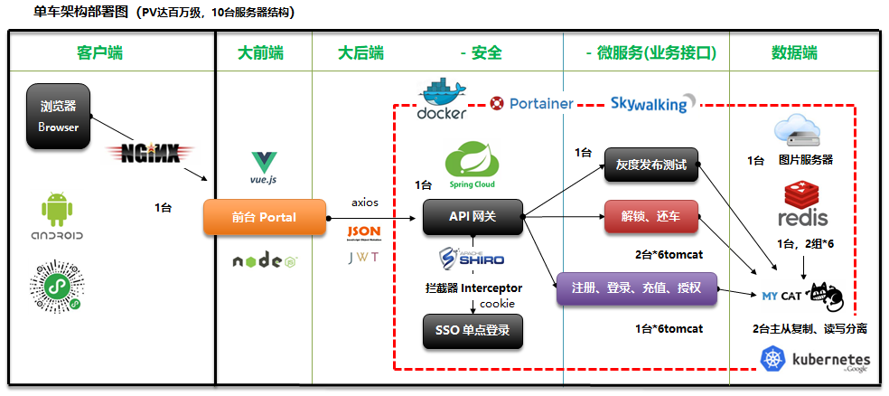

但从整体来看（前端占软件开发总量的百分之十左右，地位可见一斑）；从技术的含金量来看（如：业务功能是核心，远超UI的作用；分布式缓存redis的作用远超vue前端），从职业的发展路径来看（通向架构师之路，大都由后端工程师晋升的，前端几乎没有）；从薪资的天花板来看（随着年头的拉长，后端工程师的薪资是前端的几倍），后端优势远大于前端。所以对于大家而言，千万不要把重心放在前端技术上，会用，会查，会改才是正确的定位！

### 软件架构图

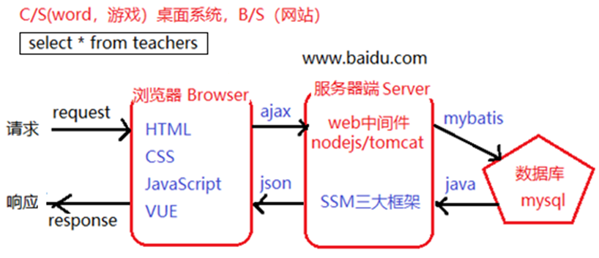

### 技术栈

* HTML 页面展示
* CSS 页面美化
  + BootStrap 前端UI（User Interface）
* JavaScript 形成交互
  + jQuery 封装JavaScript，代码更加简洁高效
  + json 数据传输
  + ajax 异步请求
* Web中间件 处理请求和响应
  + Tomcat Java大后端
  + NodeJS JS后端
* mysql数据库 存取数据

### 前端发展史

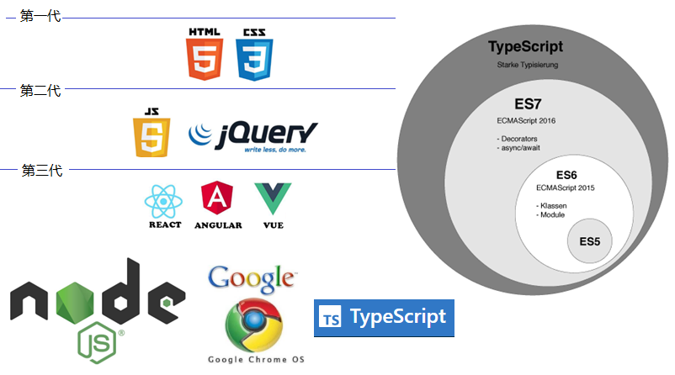

* HTML超文本标记语言 实现页面展现，形成静态网页
* CSS层叠样式表 实现页面美化
* JS javascript脚本语言 实现页面前端和后端的数据交互，形成动态网页
* React facebook出品 前端、移动端JavaScript框架
* Angular google 出品 基于TypeScript的开源 Web 应用框架
* Vue 国人出品，阿里收购 构建用户界面的渐进式框架，自底向上开发
* NodeJS 基于 Chrome V8 引擎的 JavaScript 运行环境

目前市场主流是ES6标准，但TypeScript可能会成为趋势，如Vue 3.0使用TypeScript进行了重构。TypeScript将带来JavaScript的华丽转身，从语言鄙视链（c鄙视java，java鄙视.net，.net鄙视javscript）中跳到强语言序列（说到脚本就会被开发人员小看，如SQL脚本、Shello脚本），所以其发展趋势不容小觑。

业界的最佳实践Vue Element Admin，就是上面技术的完美结合，其通过Vue框架结合饿了吗的ElementUI，并在其基础上实现了后台管理admin的基本功能，企业在其基础上，直接二次开发，添加业务，实现敏捷编程。

官网：https://panjiachen.github.io/vue-element-admin-site/zh/

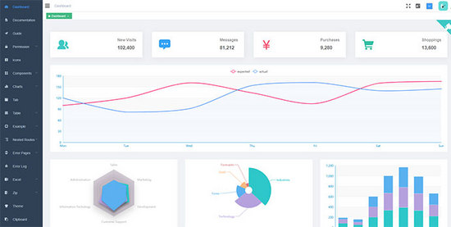

## HBuilderX

### 介绍

HBuilder是[DCloud](https://baike.baidu.com/item/DCloud)（[数字天堂](https://baike.baidu.com/item/%E6%95%B0%E5%AD%97%E5%A4%A9%E5%A0%82/244387)）推出的一款支持[HTML5](https://baike.baidu.com/item/HTML5)的[Web](https://baike.baidu.com/item/Web/150564)开发[IDE](https://baike.baidu.com/item/IDE/8232086)。 HBuilder的编写用到了[Java](https://baike.baidu.com/item/Java/85979)、[C](https://baike.baidu.com/item/C/7252092)、Web和[Ruby](https://baike.baidu.com/item/Ruby/11419)，[本身](https://baike.baidu.com/item/%E6%9C%AC%E8%BA%AB/126627)主体是由Java编写。

它基于[Eclipse](https://baike.baidu.com/item/Eclipse/61703)，所以顺其自然地兼容了[Eclipse](https://baike.baidu.com/item/Eclipse/61703)的[插件](https://baike.baidu.com/item/%E6%8F%92%E4%BB%B6/369160)，用过Eclipse的开发者使用HBuilder会非常顺手。形成HBuilderX开发前端内容，Eclipse/Idea开发后端内容的格局。

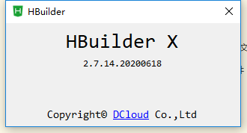

特点：快，是HBuilder的最大优势，通过完整的语法提示和代码块模板等，大幅提升[HTML](https://baike.baidu.com/item/HTML)、[js](https://baike.baidu.com/item/js/10687961)、[css](https://baike.baidu.com/item/css/5457)的开发效率。

### 安装

官网：

https://www.dcloud.io/hbuilderx.html

安装app版本，整体下来近600m。

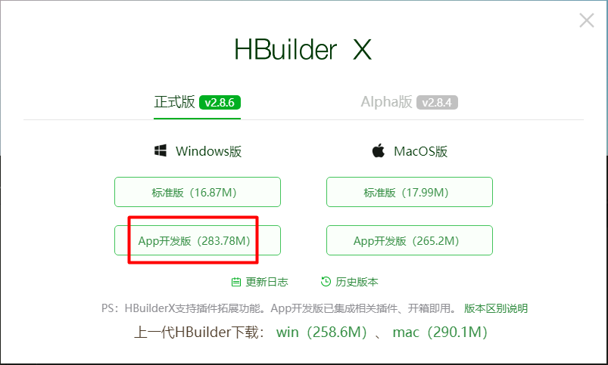

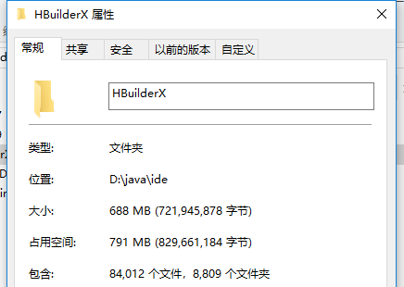

### 主题

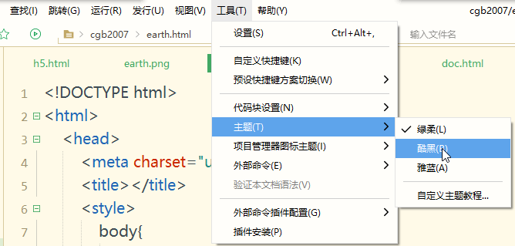

### 字体

默认字体i和l分不清，换成Verdana字体。

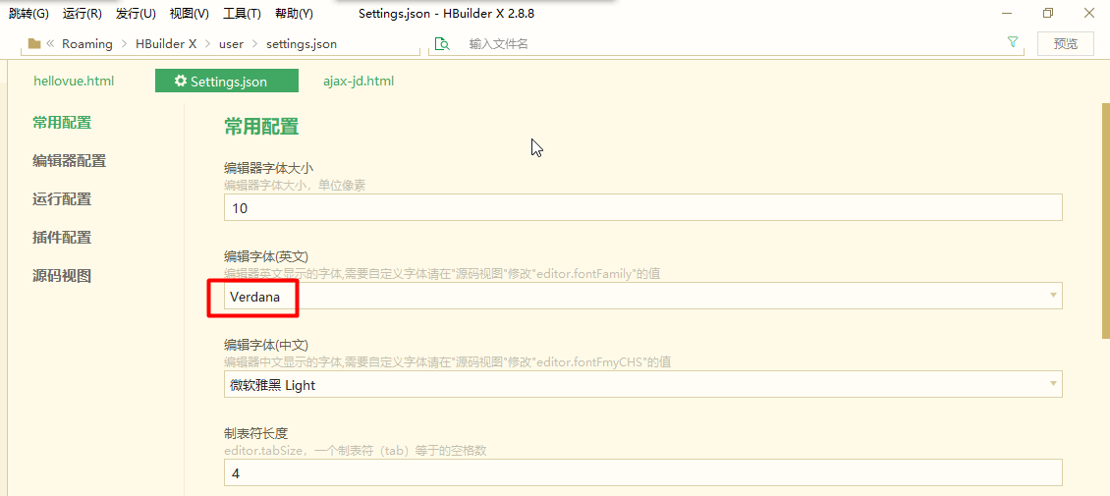

### 去掉px转rem提示

在写手机端的时候，要把px转换为对应的rem单位，日常PC端开发时不需要。

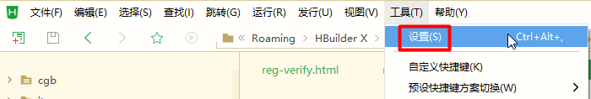

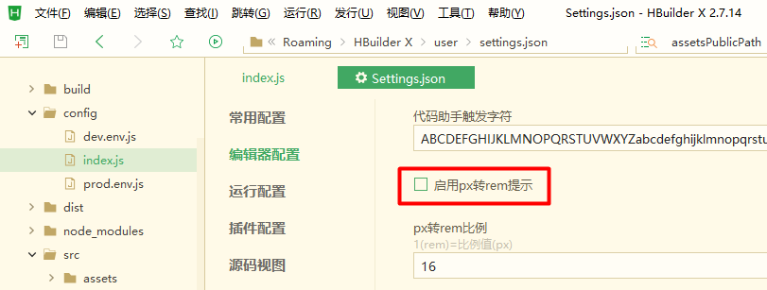

### 备注字体颜色

默认灰色看不清晰，可以换成黑色，直接编辑Default.xml，修改下面3行的颜色，重新启动HBuilderX即可。

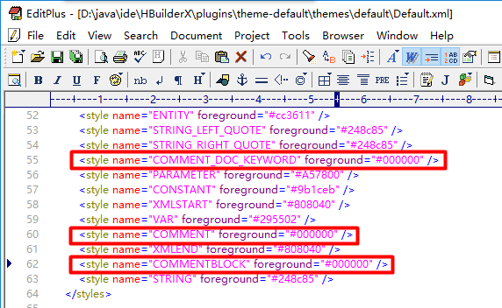

### 快捷键

html文档的右键菜单：

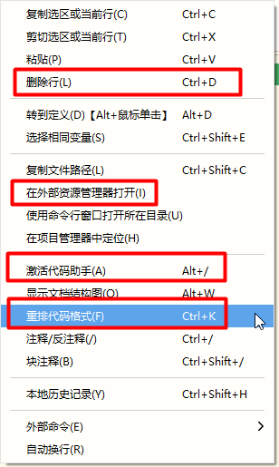

### 项目结构

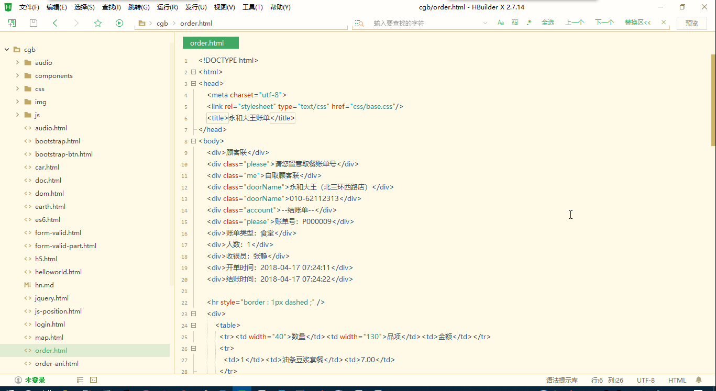

### jQuery语法支持

HBuilderX对javascript、html、css、vue支持很好，这些无需选择默认支持，同时也对jQuery有很好的支持，但需要单独选择。

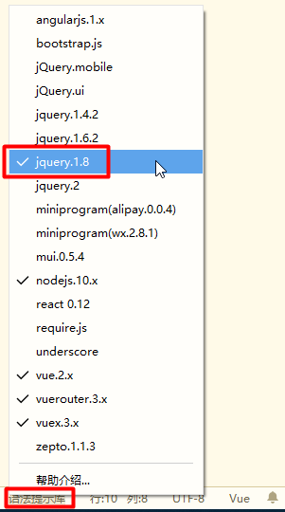

## HBuilderX网页调试

### 两种模式

* 浏览器直接浏览模式：

file:///D:/bak/cms/vue2011/hellovue.html

* HbuilderXWeb服务浏览模式：

http://127.0.0.1:8848/vue2011/hellovue.html

自动启动一个web服务，按端口去访问

### 两种的差异呢？

* 代码变化，浏览器模式只能手动刷新，而web服务模式会自动刷新（推荐）

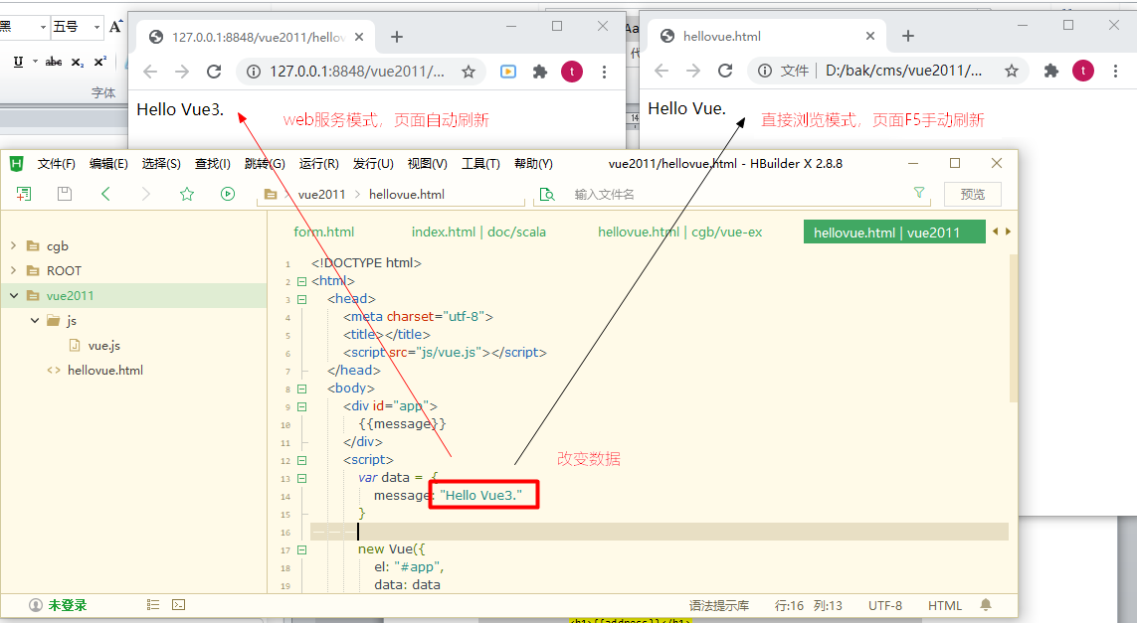

## 静态页面HTML

### 概念

HTML（Hyper Text Markup Language）超文本标记语言，是做网站页面的最基础的开发语言，由Web的发明者 Tim Berners-Lee和同事 Daniel W. Connolly于1990年创立的一种标记语言，它是标准通用化标记语言SGML的应用。由W3C组织发展壮大。它的功能很弱，连脚本语言都算不上，类比java这种强语言，那就是一个天上一个地下，但它小而美，网站开发它却是霸主。

HTML历史上有如下版本：

* HTML 1.0：在1993年6月作为互联网工程工作小组(IETF)工作草案发布
* HTML 2.0：1995年11月作为RFC 1866发布
* HTML 3.2：1997年1月14日，W3C推荐标准
* HTML 4.0：1997年12月18日，W3C推荐标准
* HTML 4.01（微小改进）：1999年12月24日，W3C推荐标准
* HTML 5：HTML5是公认的下一代Web语言，极大地提升了Web在富媒体、富内容和富应用等方面的能力，被喻为终将改变移动互联网的重要推手

## 永和小票

### 页面原型

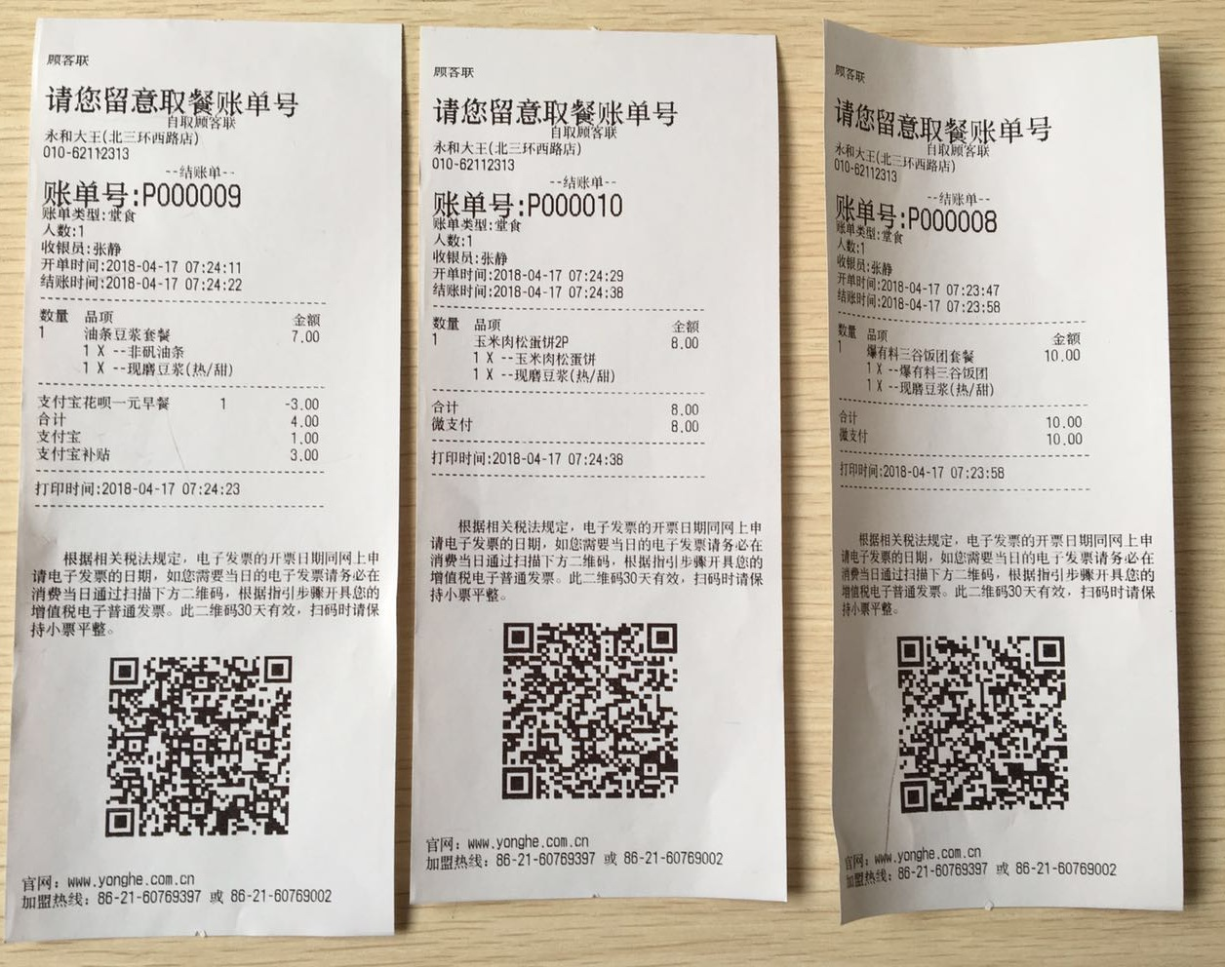

### order.html

<!DOCTYPE html>

<html>

<head>

<meta charset="utf-8">

<link rel="stylesheet" href="css/base.css">

<title>永和大王账单</title>

</head>

<body>

<div>顾客联</div>

<div class="please">请您留意取餐账单号</div>

<div class="me">自取顾客联</div>

<div class="doorName">永和大王（北三环西路店）</div>

<div class="doorName">010-62112313</div>

<div class="account">--结账单--</div>

<div class="please">账单号：P000009</div>

<div>账单类型：食堂</div>

<div>人数：1</div>

<div>收银员：张静</div>

<div>开单时间：2018-04-17 07:24:11</div>

<div>结账时间：2018-04-17 07:24:22</div>

<hr style="border : 1px dashed ;" />

<div>

<table>

<tr><td width="40">数量</td><td width="130">品项</td><td>金额</td></tr>

<tr>

<td>1</td><td>油条豆浆套餐</td><td>7.00</td>

</tr>

<tr>

<td>&nbsp;</td><td>1 X --非矾油条</td><td>&nbsp;</td>

</tr>

<tr>

<td>&nbsp;</td><td>1 X --现磨豆浆（热/甜）</td><td>&nbsp;</td>

</tr>

</table>

</div>

<hr style="border : 1px dashed ;" />

<div>

<table>

<tr>

<td width="140">支付宝花呗一元早餐</td><td width="30">1</td><td width="30" align="right">-3.00</td>

</tr>

<tr>

<td>合计</td><td>&nbsp;</td><td width="30" align="right">4.00</td>

</tr>

<tr>

<td>支付宝</td><td>&nbsp;</td><td width="30" align="right">1.00</td>

</tr>

<tr>

<td>支付宝补贴</td><td>&nbsp;</td><td width="30" align="right">3.00</td>

</tr>

</table>

</div>

<hr style="border : 1px dashed ;" />

<div>打印时间：2018-04-17 07:24:23</div>

<hr style="border : 1px dashed ;" />

<div class="note">&nbsp;&nbsp;&nbsp;&nbsp;&nbsp;&nbsp;&nbsp;根据相关税法规定，电子发票的开票日期同网上申请电子发票的日期，如您需要当日的电子发票请务必在消费当日通过扫描下方二维码，根据指引步骤开具您的增值税电子普通发票。此二维码30天有效，扫描时请保持小票平整。</div>

<div class="qrimg"><img src="img/qr.png"></div>

<div>官网：www.yonghe.com.cn</div>

<div>加盟热线：86-21-60769397 或 86-21-60799002</div>

<br/>

</body>

</html>

## 生成二维码图片

### 创建java工程

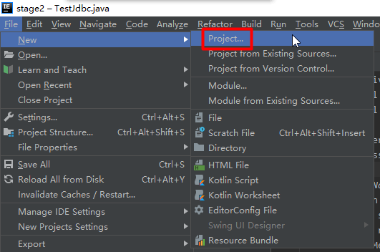

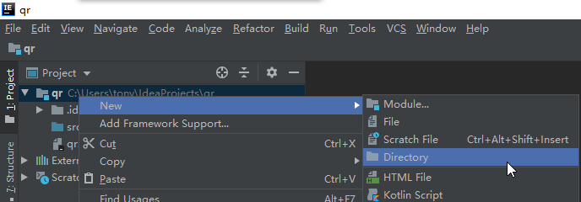

注意：选择Dependencies页夹，社区版默认就是Dependencies页夹，但正式版默认是Sources页夹。

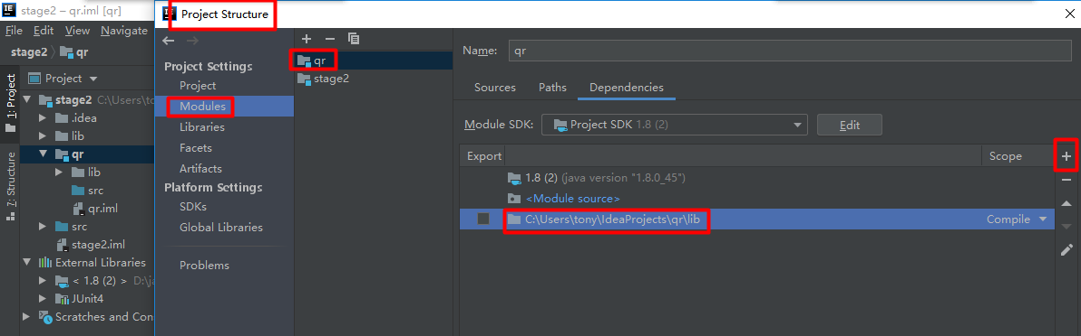

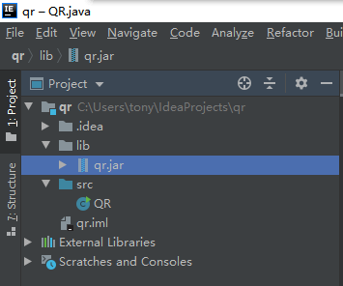

### 导入jar包

谷歌提供的二维码工具包：

\lib\core-3.3.2.jar

\lib\javase-3.3.2.jar

我封装过的，调用更加简洁：

\lib\qr.jar

### QR.java

package qr;

public class QR {

public static void main(String[] args) {

int width = 150; //宽

int height = 150; //高

String url = "https://profile.zjurl.cn/rogue/ugc/profile/?version_code=7.6.9&version_name=70609&user_id=15761754609"; //内容

String fileName = "D:\\qr.png";

CreateQR.make(width, height, url, fileName);

System.out.println("二维码创建成功！");

}

}

## 样式修饰CSS

### 概念

层叠样式表(Cascading Style Sheets)是一种用来修饰美化HTML页面的代码。

### Sass/Scss/Less

Sass是基于Ruby语言的，Less是基于JavaScript语言的，它们都属于CSS预处理器，Sass 3就变成了Scss。那什么是 CSS 预处理器呢？

CSS 预处理器定义了一种新的语言，为 CSS 增加了一些编程的特性，将 CSS 作为目标生成文件，然后开发者就只要使用这种语言进行CSS的编码工作。

**CSS有具体以下几个缺点：**

* 语法不够强大，比如无法嵌套书写，导致模块化开发中需要书写很多重复的选择器；
* 没有变量和合理的样式复用机制，使得逻辑上相关的属性值必须以字面量的形式重复输出，导致难以维护。

这就导致了工作中无端增加了许多工作量。而使用CSS预处理器，可以实现样式层复用机制、减少冗余代码，提高样式代码的可维护性。大大提高了我们的开发效率。

但是，CSS预处理器也不是万金油，CSS的好处在于简便、随时随地被使用和调试。预编译CSS步骤的加入，让我们开发中多了一个环节，调试也变得更麻烦了。更大的问题在于，预编译很容易造成后代选择器的滥用。

**评论：**

上面内容知道名词：sass/scss/less即可，已经是前端工程师的范畴，作为后端工程师了解名称即可。

### 三种修饰方式

* 标签style属性 页面内部
* 标签<style></style> 页面内部
* <link>引入样式表 *.css文件 页面外部

### 引入样式表

<!DOCTYPE html>

<html>

<head>

<meta charset="utf-8">

<link rel="stylesheet" type="text/css" href="css/base.css"/>

<title>永和大王账单</title>

</head>

### 第一个样式表css

/css/base.css

body{ margin: 5; font-size:8px; width:280px;}

.please{ font-size:22px; }

.me{ padding-left:56px; }

.doorName{ font-size:10px; }

.account{ padding-left:60px; }

.note{ padding-top:5px;padding-bottom:5px; }

.qrimg{ padding-left:60px; }

### 盒子模型

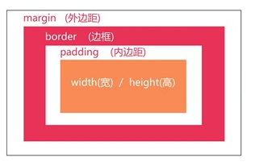

## 电影票

### 页面原型



### 技术难点

**Div圆角：**

<div style="width: 100px;height: 200px;border: 1px solid red; border-radius: 10px;">123</div>

* 横向合并：colspan="2"
* 纵向合并：rowspan="2"
* 表格特点，单元格内容会自动把单元格撑大

<table border="1" width="500">

<tr><td colspan="2">1</td></tr>

<tr><td>3</td><td>4</td></tr>

<tr><td>5</td><td rowspan="2">6</td></tr>

<tr><td>7</td></tr>

</table>

### ticket.html

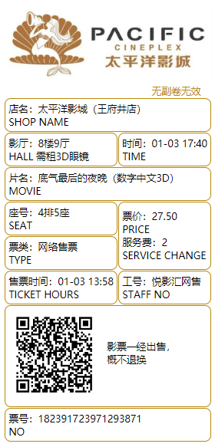

<!DOCTYPE html>

<html>

<head>

<meta charset="utf-8">

<title>太平洋影城</title>

<style>

td{

border: 1px solid;

border-color: darkgoldenrod;

margin-top: 2px;

padding: 5px;

border-radius: 10px;

}

.no{

/* border: 1px red solid; */

color: #B8860B; /* 16进制,0~9,a,b,c,d,e,f RGB */

padding-left: 240px;

}

div{

font-weight: bold;

}

</style>

</head>

<body>

<div><img src="img/tpy.png"/></div>

<div class="no">无副卷无效</div>

<table border="0">

<tr>

<td colspan="2">

<div>店名：太平洋影城（王府井店）</div>

SHOP NAME

</td>

</tr>

<tr>

<td>

<div>影厅：8楼9厅</div>

HALL 需租3D眼镜

</td>

<td>

<div>时间：</div>

TIME 01-03 17:40

</td>

</tr>

<tr>

<td colspan="2">

<div>片名：底气最后的夜晚（数字中文3D）</div>

MOVIE

</td>

</tr>

<tr>

<td>

<div>座号：4排5座</div>

SEAT

</td>

<td rowspan="2">

<div>票价：27.50</div>

PRICE<br/>

<div>服务费：2</div>

SERVICE CHANGE

</td>

</tr>

<tr>

<td>

<div>票类：网络售票</div>

TYPE

</td>

</tr>

<tr>

<td>

<div>售票时间：01-03 13:58</div>

TICKET HOURS

</td>

<td>

<div>工号：悦影汇网售</div>

STAFF NO

</td>

</tr>

<tr>

<td colspan="2">

<div style="float: left"><img src="img/qr.png" ></div>

<div style="padding: 50px 0px 0px 160px;"> 影票一经出售，<br/>概不退换</div>

</td>

</tr>

<tr>

<td colspan="2">

<div>票号：182391723971293871</div>

NO

</td>

</tr>

</table>

</body>

</html>

# 第二章：前端技术：码云+H5+CSS3+特效+视频+表单+bootstrap

## Git版本控制

### 开发难题

在实际开发中我们会遇到一些问题，电脑蓝屏，代码丢了，懊悔不？磁盘坏了，文件没了，懊悔不？时间长了，文件找不到了，懊悔不？手欠，之前代码运行好好的，非要去优化下，结果还不如以前，信心满满，之前代码没保存，懊悔不？怎么解决呢？版本控制就可以解决这些难题了。

版本控制（Version Control System），它功能强大，不仅能备份你的文件，还可以实现很多：

* 记录文件的所有历史变化
* 错误恢复到某个历史版本
* 多人协作开发编辑同一个文件
* 实现功能差异版本（分支），如：mysql、mariadb、percona三个分支

### 主流的版本控制产品

|  |  |  |  |  |  |  |
| --- | --- | --- | --- | --- | --- | --- |
| 名称 | 模型 | 并发  模式 | 历史  模式 | 变更  范围 | 网络协议 | 原子  提交性 |
| CVS | Client  -server | Merge | Changeset | File | Pserver,ssh | No |
| SVN | Client  -server | 3-way merge, recursive merge, octopus merge | Changeset and Snapshot | Tree | custom (svn), custom (svn) over ssh, HTTP and SSL (usingWebDAV) | Yes |
| Git | Distri  buted | Merge  or lock | Snapshot | Tree | custom, custom over ssh, rsync, HTTP/HTTPS, email, bundles | Yes |

简而言之，各有优缺点，git要配合github远程仓库，可以避免分布式损坏。显然最大的不同在于git是分布式的。svn有权限控制，避免全被clone克隆走。git适合纯代码，svn适合综合性文档管理，git+svn结合起来，完美。

### 介绍



Linus在1991年创建了开源的Linux，从此，Linux系统不断发展，已经成为最大的服务器系统软件了。Linus虽然创建了Linux的核心，但Linux的壮大是靠全世界热心的志愿者参与的，这么多人在世界各地为Linux编写代码，那Linux的代码是如何管理的呢？

事实是，在2002年以前，世界各地的志愿者把源代码文件通过diff的方式发给Linus，然后由Linus本人通过手工方式合并代码！你也许会想，为什么Linus不把Linux代码放到版本控制系统里呢？不是有CVS、SVN这些免费的版本控制系统吗？因为Linus坚定地反对CVS和SVN，这些集中式的版本控制系统不但速度慢，而且必须联网才能使用。有一些商用的版本控制系统，虽然比CVS、SVN好用，但那是付费的，和Linux的开源精神不符。不过，到了2002年，Linux系统已经发展了十年了，代码库之大让Linus很难继续通过手工方式管理了，社区的弟兄们也对这种方式表达了强烈不满，于是Linus选择了一个商业的版本控制系统BitKeeper，BitKeeper的东家BitMover公司出于人道主义精神，授权Linux社区免费使用这个版本控制系统。

安定团结的大好局面在2005年就被打破了，原因是Linux社区牛人聚集，不免沾染了一些梁山好汉的江湖习气。开发Samba的Andrew试图破解BitKeeper的协议（这么干的其实也不只他一个），被BitMover公司发现了（监控工作做得不错！），于是BitMover公司怒了，要收回Linux社区的免费使用权。Linus可以向BitMover公司道个歉，保证以后严格管教弟兄们，这事就算结束。嗯，Linus可不买账，这是不可能的。Linus花了两周时间自己用C写了一个分布式版本控制系统，这就是Git！一个月之内，Linux系统的源码已经由Git管理了！牛是怎么定义的呢？吃瓜群众可以体会一下。

Git迅速成为最流行的分布式版本控制系统，尤其是2008年，GitHub网站上线了，它为开源项目免费提供Git存储，无数开源项目开始迁移至GitHub，包括jQuery，PHP，Ruby等等。历史就是这么偶然，这么有意思，如果不是当年BitMover公司威胁Linux社区，可能现在我们就没有免费而超级好用的Git了。

### 组成结构图

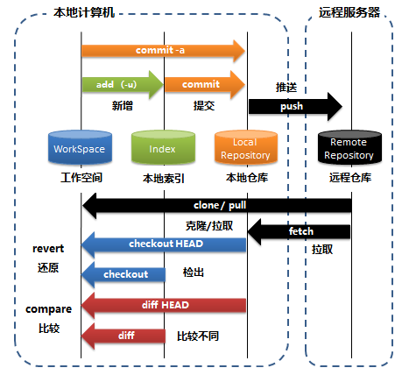

* 工作空间：用来保存项目的元数据和对象数据库的地方。 这是 Git 中最重要的部分，从其它计算机克隆仓库时，拷贝的就是这里的数据。
* 本地索引：保存了下次将提交的文件列表信息，一般在 Git 仓库目录中。有时候也被称作“索引”，不过一般说法还是叫暂存区域。
* 本地仓库，之所以说git 快，大部分提交都是对本地仓库而言的，不依赖网络，最后一次会推送的到远程仓库。
* 远程仓库：可以看做是github，它是一个远程仓库，它提供web服务供大家方便下载、查看、提交、存储。形成分布式的结构。

### 命令速查

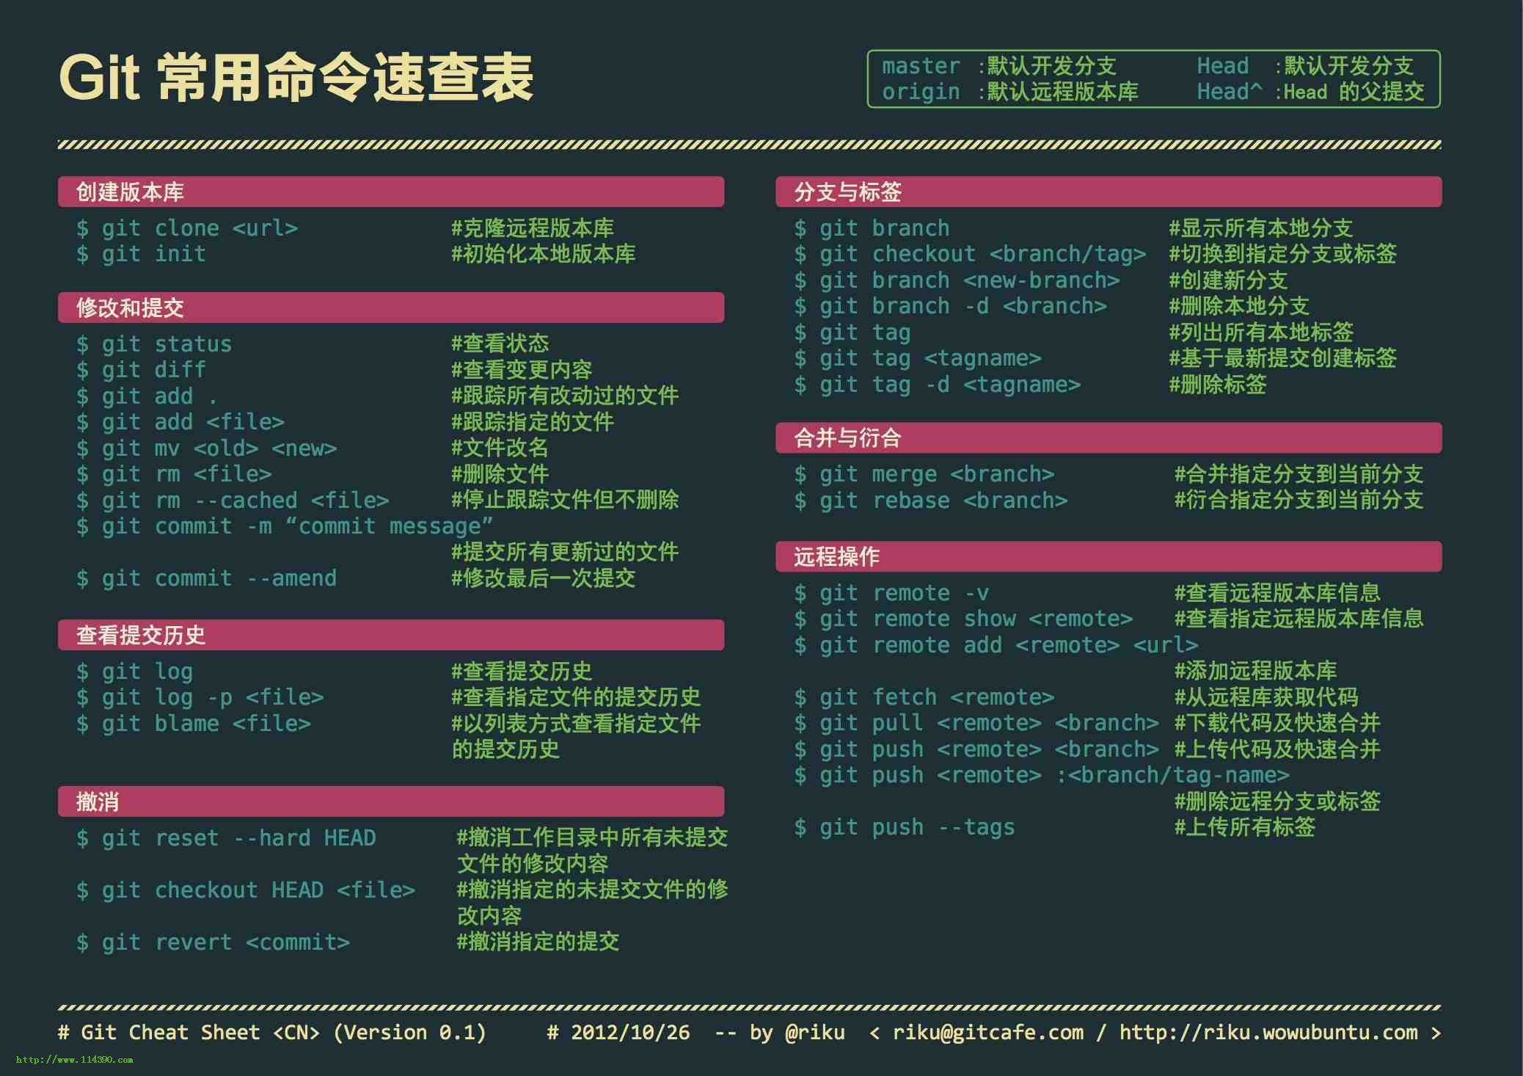

### 常用命令

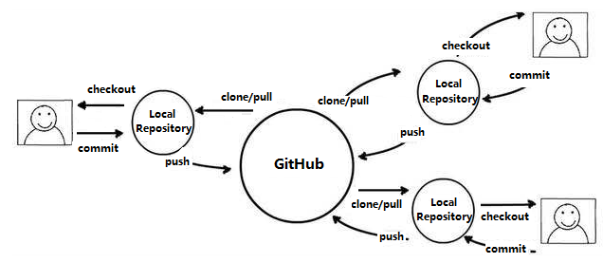

小结：

* 克隆仓库（第一次时，只需一次） clone 克隆
* 对工作目录中文件新增、修改、删除操作
* 暂存文件，将文件的快照放入暂存区 add 新增
* 把暂存区的内容提交到本地仓库 commit 提交
* 把本地仓库的内容提交到远程仓库 push 推送
* 从远程仓库下载最新内容 pull 拉取

## 码云配置环境

### 注册账号

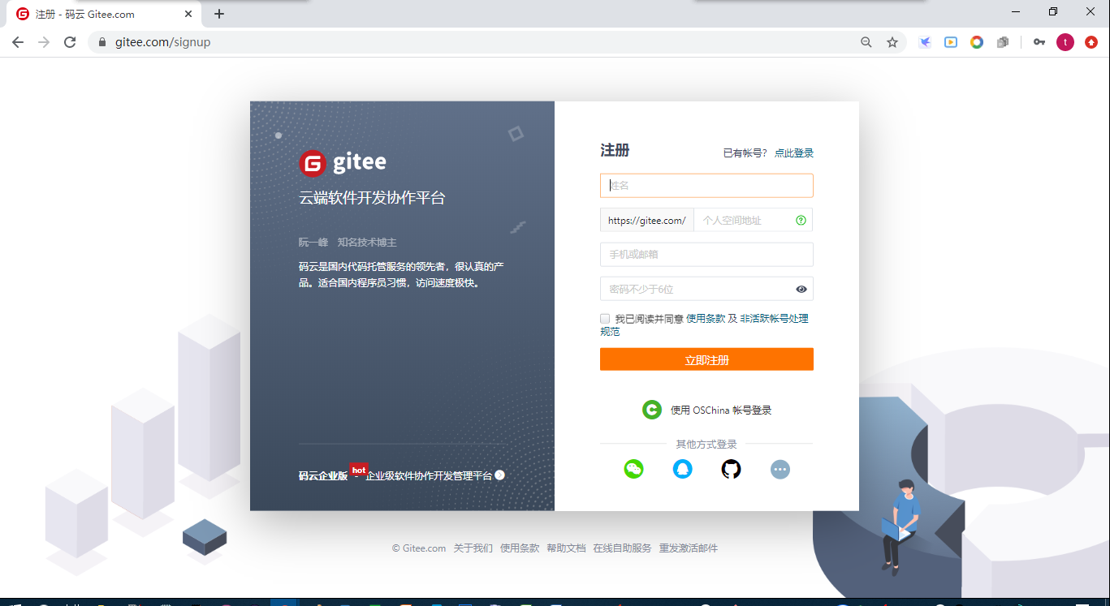

每个人必须有自己的账号，先官网注册账号：

<https://github.com>

<https://gitee.com/>

### 登录

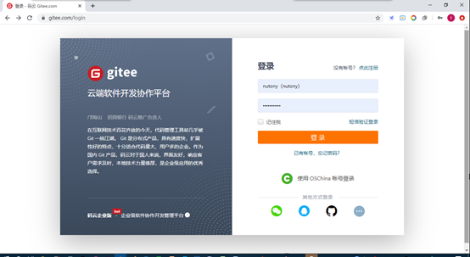

### 安装GIT

Git-2.27.0-64-bit，

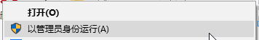

一路next，安装完桌面右键菜单有下面两项，安装完成。选择Git Bash，进入git客户端。

Windows开始菜单：

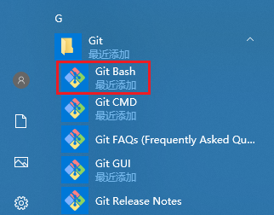

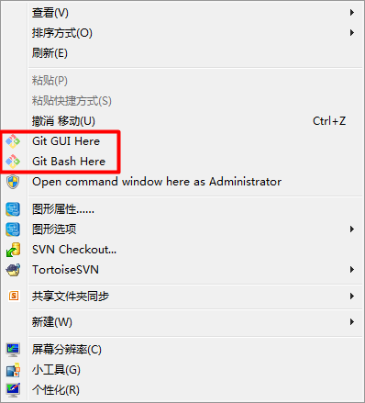

### 设置字体

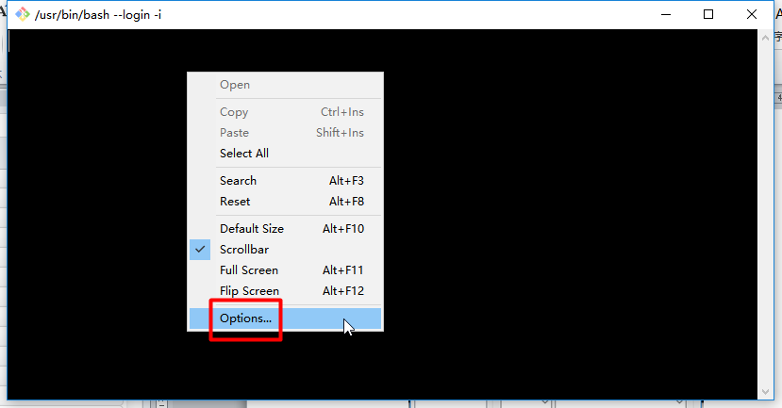

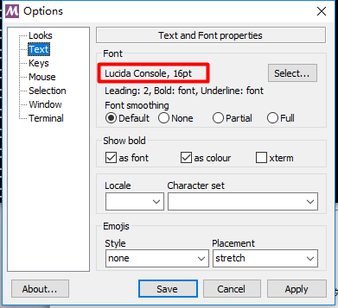

### 查询git

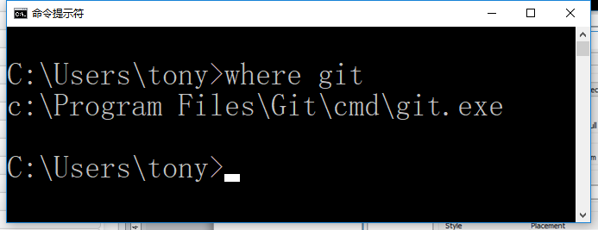

### 配置身份信息

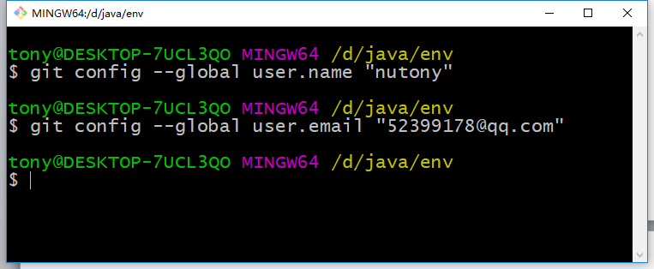

提交文件时，就知道这个文件是谁提交的。出了问题，就知道谁干的！

### 查看配置信息

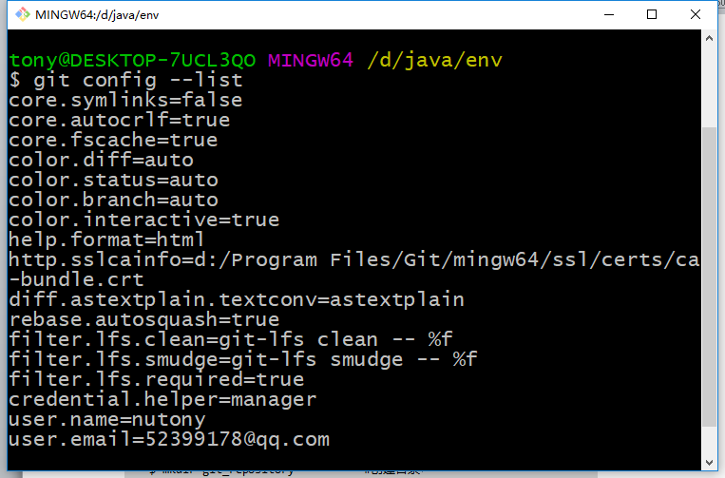

## 码云创建仓库

### 创建远程仓库

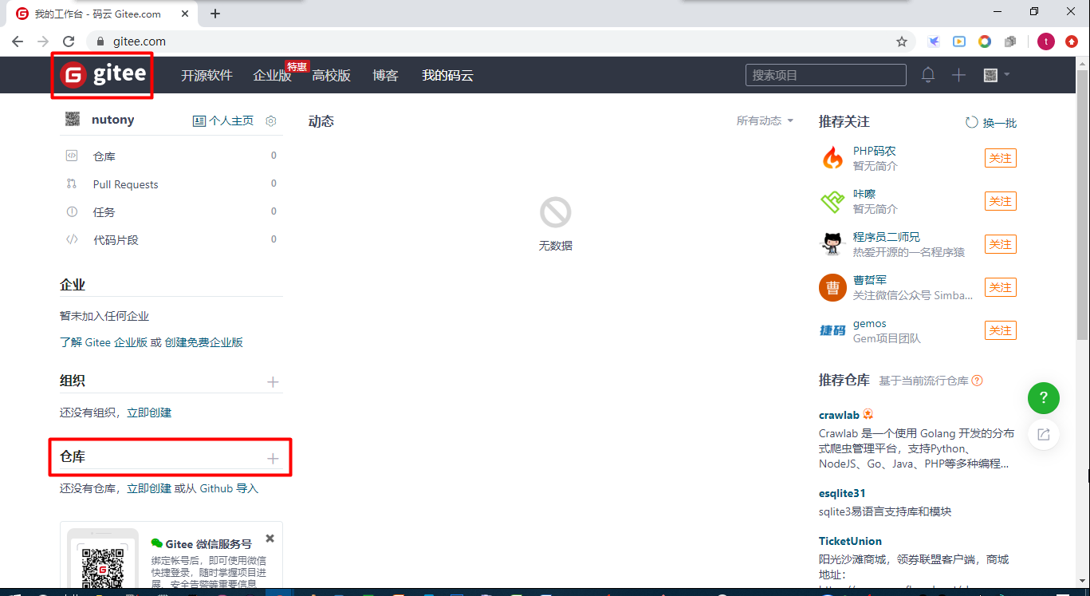

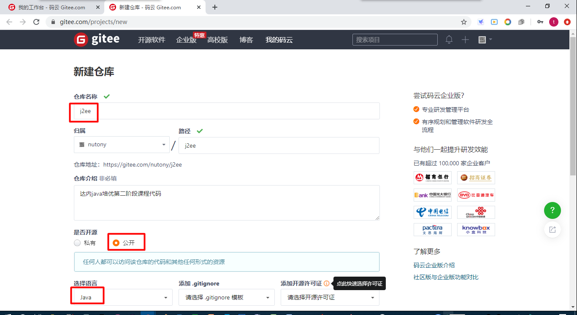 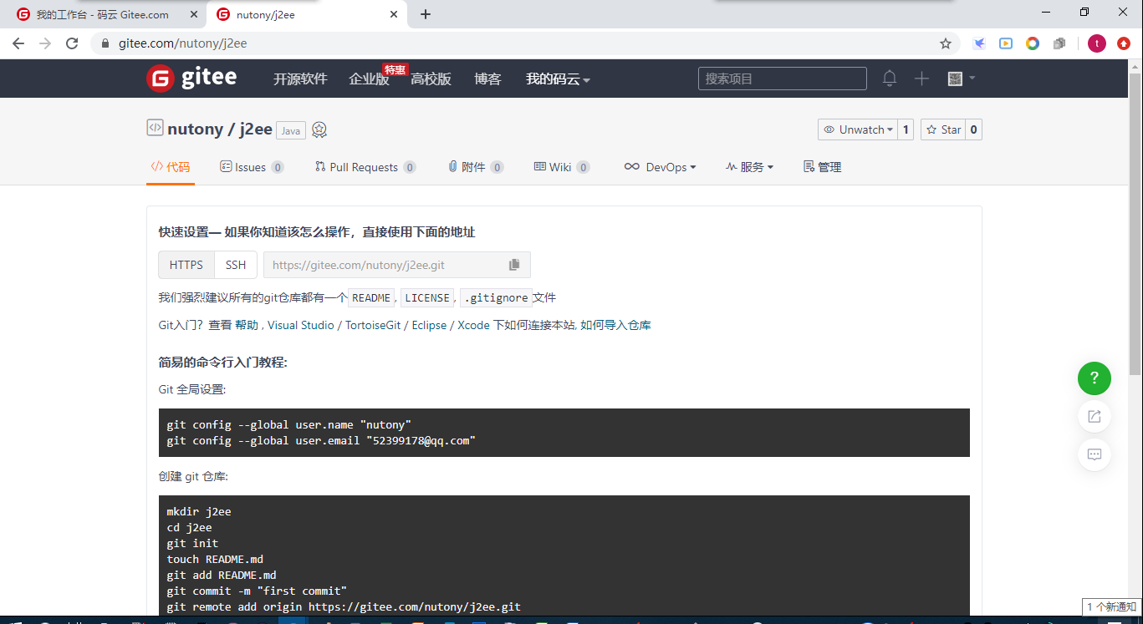

### 创建本地仓库

mkdir j2ee #创建本地仓库目录和远程仓库目录一致

cd j2ee #进入目录

git init #初始化

touch README.md #创建文件

git add README.md #新增文件到git中处理

git commit -m "first commit" #提交，设置说明信息

git remote add origin https://gitee.com/nutony/j2ee.git #远程仓库

### 输入用户名密码

第一次执行会弹出下面的用户名、密码框，填写码云的账号信息就可以

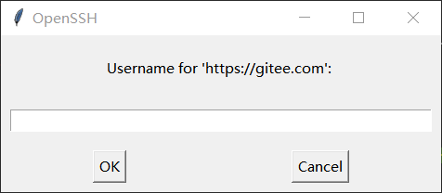

### 刷新页面

如果创建成功，界面发生变化如下样子，这样环境就完成了

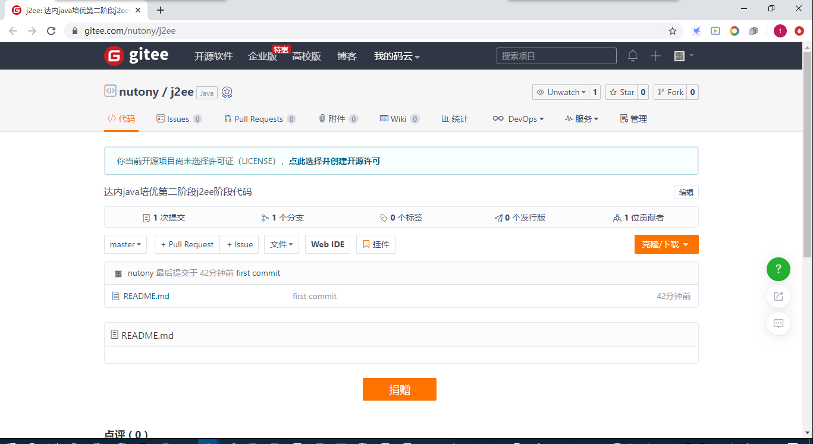

## 每日任务

每日早上开始工作前拉取最新团队其他人提交的内容，每日下班前提交可用的内容

### 新文件

创建项目目录，创建新文件，或者复制已有文件或者复制已有目录：

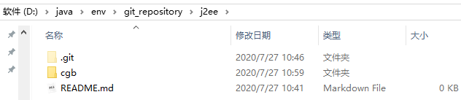

### 推送

把本地文件上传到远程仓库中：

$ git add . #添加当前目录下文件

$ git commit -m "j2ee part" #提交，设置备注

$ git push -u origin master #推送到远程仓库

注意：码云不支持上传大文件，单个文件不要超过10M。

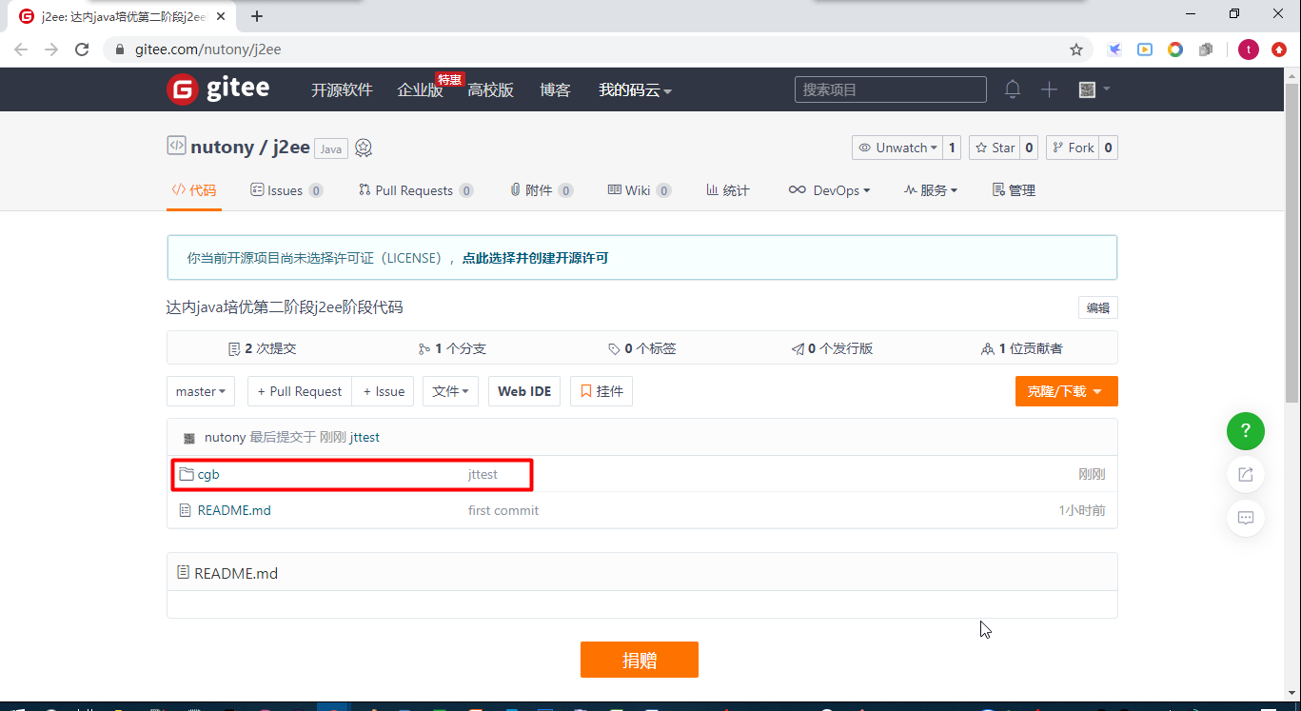

### 拉取

把远程仓库中的内容下载到本地：

$ cd cgb #进入到要管理的目录中

$ git pull #从服务器拉取最新内容

$ cat README.md #进行文件内容查看

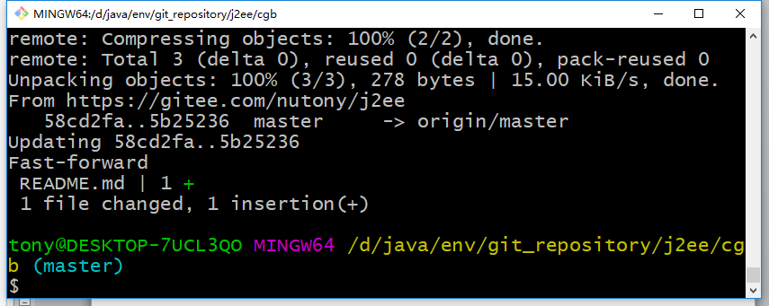

## 为我所用

### 分支 fork

分支的作用：分支不是GIT的专利，早在CVS时代就有了。分支对于团队来说作用太大了。比如说一个项目现在是1.0版，那么开发团队可能要同时进行1.1版和2.0版的开发，这样代码就会出现较大分歧。这时候就需要用到分支了，不同的任务组在不同的分支上开发，互相之间不会影响。再比如说，需要向项目中添加一个新功能，一般的团队都不会直接在主分支上修改，都会新建一个分支，在上面更改代码。这样做的好处就是保证主线代码的完整性和可用性，也就是说，主线上都是稳定的代码，可以直接拿来发布的。

再说说分支在GIT上的特点：GIT的技术可以说是非常强大，说一切开发都依赖于分支一点都不过分。一般项目的master分支都是稳定的代码，可以直接发布或者被项目之外的人使用。新特性和BUG修改都在不同的分支上进行开发和测试。这样规范了整个软件的开发流程。分支之间的互不影响这种特性可以增加团队合作的效率。GIT分支的另外一个重要特性就是可以合并不同软件仓库（fork）的分支。大体就是：开发团队有一个主软件仓库，开发者可以fork这个仓库，相当于克隆了一个私有的软件仓库，然后开发者就可以在自己的软件仓库中建立分支并开发测试，测试完毕之后，可以向主软件仓库提交merge request，这样新开发的特性就会被合并到主软件仓库的某个分支中。这种特性极大地推动了开源项目，多年前参加开源项目都是神话，自从GIT出现后，每个人都可能成为开源项目的贡献者，就是基于这种特性（请参照Github的pull request，和merge request是同一个东西）。

下面是码云的fork，这样每位学生可以对老师的仓库进行分支，复制到自己的仓库中，可以对其进行修改完善。

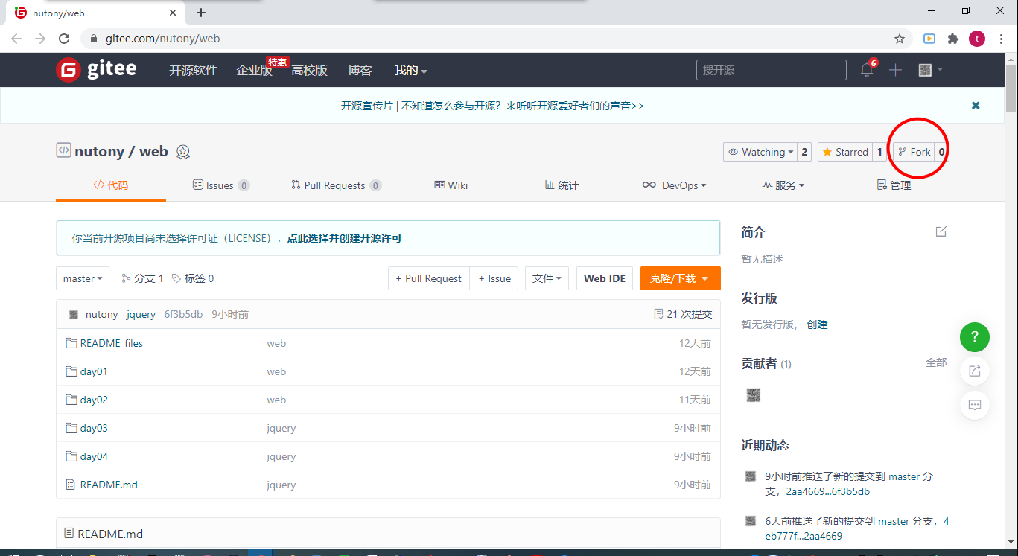

### 克隆 clone

如果我们想下载整个别人的仓库怎么做呢？

如下载老师的资源库：nutony/res

点击要下载的库的克隆，

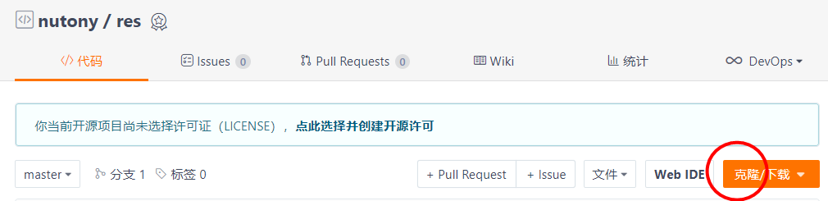

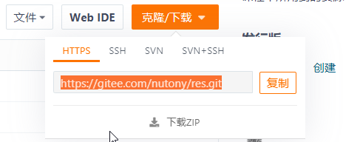

选择“下载ZIP”，码云会把整个仓库打成一个ZIP包，用户可以进行下载

还可以采用git提供的克隆，复制克隆地址：

https://gitee.com/nutony/res.git

克隆步骤：

1. 找一个磁盘目录，运行：GIT BASH，
2. 执行git clone git仓库地址

git clone https://gitee.com/nutony/res.git

1. 如果有更新无需再次克隆，目录下拉取即可 git pull

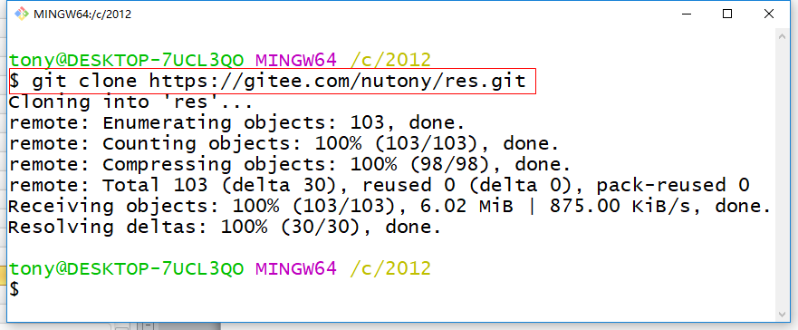

## 常见问题

### 免密提交

git config --global credential.helper store

### Authentication failed for

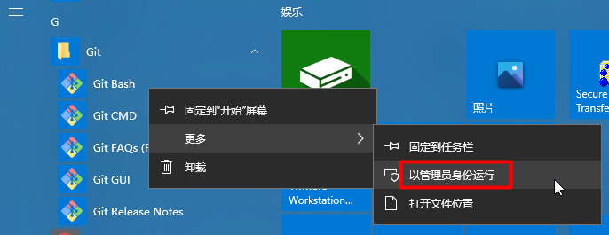

任何路径下输入都可以：

git config --system --unset credential.helper

然后提交操作时，会出现询问框，重新输入用户名提示

### Permission denied

使用 git push -u origin master推送到远程库的时候出现了Permission denied的问题。

解决方法：本机重新生成密匙，遇到提示一路回车

ssh-keygen -t rsa -b 2048 -C "52399178@qq.com"

### To the same ref

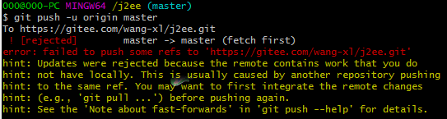

这是是因为readme.md 没有存在在本地git中

git pull --rebase origin master #不要add remote后立即push

git push -u origin master #推送到远程仓库

--rebase用在合并代码的时候其作用就是在一个随机创建的分支上处理冲突，避免了直接污染原来的分区。

终极杀招，准备跑路：

git push -f origin master #强制上传覆盖远程

自裁，干掉自己：

git fetch --all #强制下载覆盖本地

git reset --hard origin/master #指定分支强制覆盖

git pull #从远程拉取最新代码

## 基础特效

### 头像 user.html



<!DOCTYPE html>

<html>

<head>

<meta charset="utf-8">

<title></title>

<style>

#user{

width: 250px;

height: 250px;

background-image: url(img/user.png);

border-radius: 500px;

}

</style>

</head>

<body>

<div id="user"></div>

</body>

</html>

### 菜单 menu.html

传统菜单：

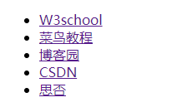

Css美化后的菜单：

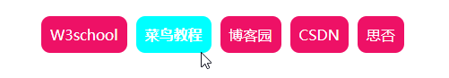

<!DOCTYPE html>

<html>

<head>

<meta charset="utf-8">

<title></title>

<style>

ul{

list-style: none;

}

li{

float: left;

margin: 2px;

padding: 10px 20px 10px 20px;

background-color: #ee1166;

border-radius: 50px;

}

li:hover{

background-color: aqua;

}

a{

text-decoration: none;

color: white;

font-weight: bold;

}

</style>

</head>

<body>

<div>

<ul>

<li><a href="https://www.w3school.com.cn/">w3school</a></li>

<li><a href="https://www.runoob.com/">RUNOOB.COM</a></li>

<li><a href="https://www.cnblogs.com/">博客园</a></li>

<li><a href="https://www.csdn.net/">CSDN</a></li>

<li><a href="https://segmentfault.com/">思否</a></li>

</ul>

</div>

</body>

</html>

### 文档 doc.html

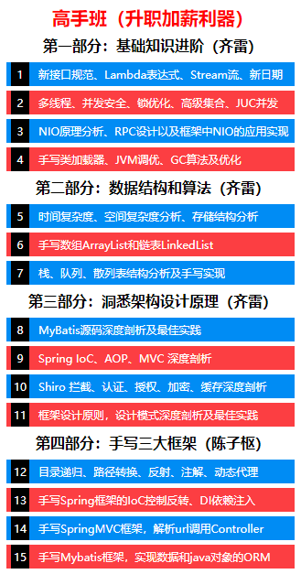

<!DOCTYPE html>

<html>

<head>

<meta charset="utf-8">

<title></title>

<style>

body{

font-size: 12px;

}

div {

line-height: 27px;

width: 400px;

margin: 3px;

}

.title {

text-align: center;

font-size: 24px;

font-weight: bold;

color: red;

}

.subtitle {

font-size: 16px;

font-weight: bold;

text-align: center;

}

.small-title1 {

text-align: left;

background-color: red;

color: white;

}

.small-title2 {

background-color: blue;

color: white

}

.number {

background-color: #000;

color: #fff;

width: 20px;

margin-left: 5px;

display: inline-table;

text-align: center;

margin-right: 10px;

}

</style>

</head>

<body>

<div class="title">高手班（升职加薪利器）</div>

<div class="subtitle">第一部分：基础知识进阶（齐雷）</div>

<div class="small-title1"><span class="number">1</span>新接口规范、Lambda表达式、Stream流、新日期</div>

<div class="small-title2"><span class="number">2</span>多线程、并发安全、锁优化、高级集合、JUC并发</div>

<div class="small-title1"><span class="number">3</span>NIO原理分析、RPC设计以及框架中NIO的应用实现</div>

<div class="small-title2"><span class="number">4</span>手写类加载器、JVM调优、GC算法及优化</div>

<div class="subtitle">第二部分：数据结构和算法（齐雷）</div>

<div class="small-title1"><span class="number">5</span>时间复杂度、空间复杂度分析、存储结构分析</div>

<div class="small-title2"><span class="number">6</span>手写数组ArrayList和链表LinkedList</div>

<div class="small-title1"><span class="number">7</span>栈、队列、散列表结构分析及手写实现</div>

<div class="subtitle">第三部分：洞悉架构设计原理（齐雷）</div>

<div class="small-title1"><span class="number">8</span>MyBatis源码深度剖析及最佳实践</div>

<div class="small-title2"><span class="number">9</span>Spring IoC、AOP、MVC 深度剖析</div>

<div class="small-title1"><span class="number">10</span>Shiro 拦截、认证、授权、加密、缓存深度剖析</div>

<div class="small-title2"><span class="number">11</span>框架设计原则，设计模式深度剖析及最佳实践</div>

<div class="subtitle">第四部分：手写三大框架（陈子枢）</div>

<div class="small-title1"><span class="number">12</span>目录递归、路径转换、反射、注解、动态代理</div>

<div class="small-title2"><span class="number">13</span>手写Spring框架的IoC控制反转、DI依赖注入</div>

<div class="small-title1"><span class="number">14</span>手写SpringMVC框架，解析url调用Controller</div>

<div class="small-title2"><span class="number">15</span>手写Mybatis框架，实现数据和java对象的ORM</div>

</body>

</html>

## 播放视频

### audio.html

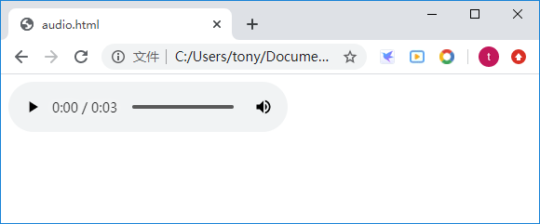

<!DOCTYPE html>

<html>

<head>

<meta charset="utf-8">

<title></title>

</head>

<body>

<audio controls="controls">

<source src="audio/li.mp3" type="audio/mp3"></source>

</audio>

</body>

</html>

注意：浏览器默认规定视频音频不会自动播放，因为自动播放会占用流量

### video.html

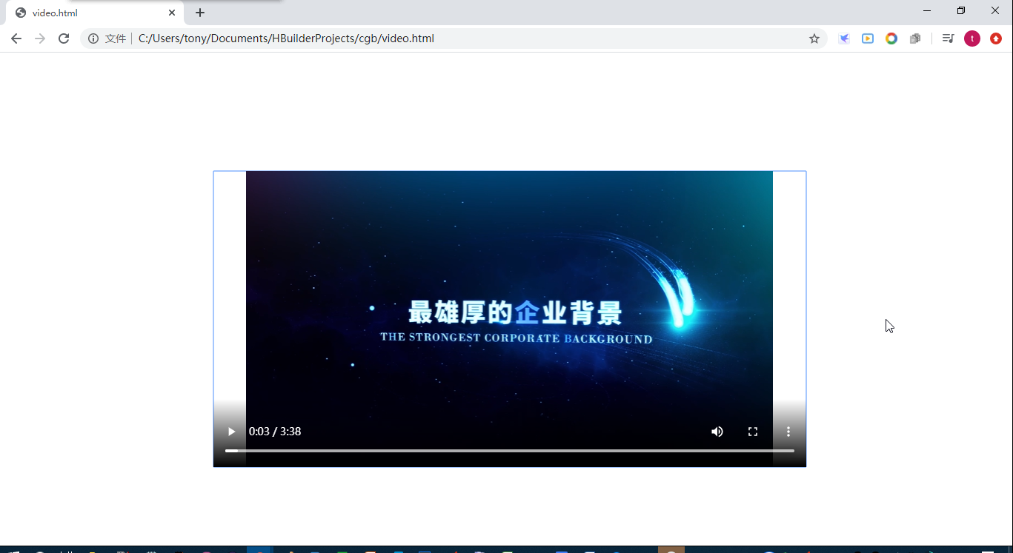

<!DOCTYPE html>

<html>

<head>

<meta charset="utf-8">

<title></title>

</head>

<body>

<div style="margin-top: 160px; margin-left:280px;">

<video width="800" height="400" controls="controls" >

<source src="d:/bak/达内三分钟介绍.mp4" type="video/mp4"></source>

</video>

</div>

</body>

</html>

注意：

不能按网站方式访问，无法打开视频：

http://127.0.0.1:8848/cgb/video.html

直接按本地文件打开方式可以正常播放：

file:///C:/Users/tony/Documents/HBuilderProjects/cgb/video.html

相对路径都可以

## 表单

### Bootstrap规范

https://www.runoob.com/bootstrap/bootstrap-forms.html

### bootstrap-form.html

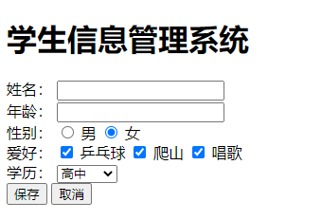

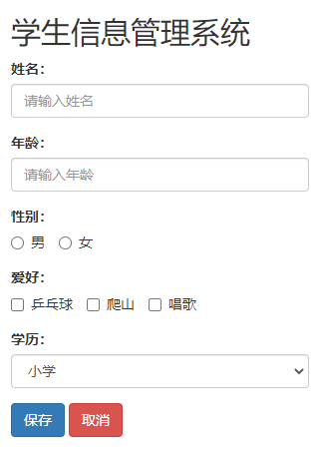

注意：bootstrap版本之间兼容性差，我们使用版本3.3.7

<!DOCTYPE html>

<html>

<head>

<meta charset="utf-8">

<title>表单练习</title>

<!-- 引入外部第三方css文件，rel固定值：样式表，href链接地址

.min意思最小文件，压缩（把文件所有内容换行和空格缩进都去掉）一行，文件相对比较小

120988 英文字格式

-->

<link rel="stylesheet" href="css/bootstrap.min.css" />

</head>

<body>

<form id="stuForm" method="post" action="http://localhost:8080/stumis/student">

<div class="container">

<h3>学生信息管理系统mis</h3>

<div class="form-group">

<!-- lable标签 for属性光标定位，点击后可以对应id的框 -->

<label for="name">姓名：</label>

<!-- 文本输入框，h5新特性placeholder属性 -->

<input type="text" name="name" id="name"

class="form-control"

placeholder="请输入姓名..."

/>

</div>

<div class="form-group">

<label for="age">年龄：</label>

<input type="number" name="age" id="age"

class="form-control"

placeholder="请输入年龄..."

/>

</div>

<div class="form-group">

<label for="sex">性别：（单选框）</label>

<!-- radio互斥，同名会只能选择一个 -->

<label class="radio-inline">

<input type="radio" name="sex" id="sex" checked="checked" value="1"/> 男

</label>

<label class="radio-inline">

<input type="radio" name="sex" id="sex" value="0"/> 女

</label>

</div>

<div class="form-group">

<label for="hobby">爱好：（多选）</label>

<label class="checkbox-inline">

<input type="checkbox" checked="checked" name="hobby" id="hobby" value="1"/> 乒乓球

</label>

<label class="checkbox-inline">

<input type="checkbox" name="hobby" id="hobby" value="2"/> 爬山

</label>

<label class="checkbox-inline">

<input type="checkbox" name="hobby" id="hobby" value="3"/> 唱歌

</label>

</div>

<div class="form-group">

<label>学历：（下拉框）</label>

<!-- 单选，选择“幼儿园”，表单提交“1”，性能高-->

<select name="edu" id="edu">

<option value="1">幼儿园</option>

<option value="2">小学</option>

<option value="3">初中</option>

<option value="4">高中</option>

<option value="5">大专</option>

<option value="6" selected="selected">本科</option>

<option value="7">研究生</option>

<option value="8">博士</option>

</select>

</div>

<div class="form-group">

<!-- class属性支持多个样式，样式之间空格隔开 -->

<input class="btn btn-primary" type="button" id="btnSave" value="保存" onclick="doSubmit()"/>

<button class="btn btn-danger" id="btnClear">取消</button>

</div>

</div>

</form>

</body>

<script>

function doSubmit(){

var form = document.getElementById('stuForm');

form.submit();

}

</script>

</html>

# 第三章：前端技术：JavaScript+DOM+调试+ES6+数据结构

## 静态网页和动态网页

### 动态网页

我们有了html超文本标记语言实现了网站页面展现，展现文字、表格、图片、超链接等，有了css样式表实现了页面的美化，这些技术实现了静态网页。

日常展现是已经足够了，但是如果我们要做个注册功能呢？如论坛，我们注册个论坛来发文章，聊天。这就带来一个问题，信息如何根据不同的使用者，展现不同的内容呢？再如我注册登录和你注册登录，我们在网站上显示的登录名称就不同。这html+css就无能为力了，它们无法实现，那谁能办到呢？这时javascript就派上用场了。它能实现浏览器用户和后台服务器进行交互。注册、登录、添加商品到购物车、下订单、派物流，对它而言都是小菜一碟。有了javascript的加入，实现页面和后台系统的交互，实现用户信息的注册，实现用户的登录，实现个性化的数据展现，功能强大不老少。业界把这样的网页称为动态网页，把这样的网站称为动态网站。

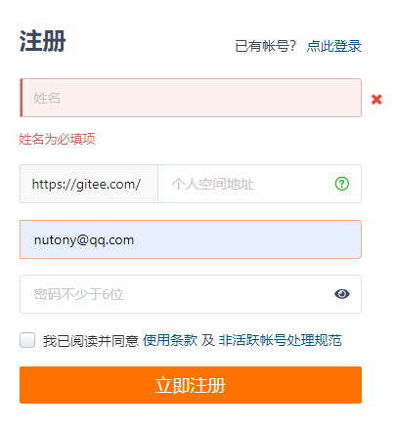

简而言之，静态网站只能看，不同浏览者看到内容一致不能变化；动态网站可以读写数据，内容根据不同浏览者展示不同的信息。

## JavaScript脚本语言

### 概念

JavaScript 是 web 前端开发者必学的三种语言之一：

* HTML 定义网页的内容 H5
* CSS 规定网页的布局 CSS3
* JavaScript 实现网站的交互 ES6

JavaScript在1995年由Netscape公司的Brendan Eich（布伦丹·艾奇），在网景导航者浏览器上首次设计实现而成。因为Netscape与Sun合作，Netscape管理层希望它外观看起来像Java，因此取名为JavaScript。但实际上它们根本没有关系，java是强语言几乎无所不能，而最初javascript定位是脚本语言，只局限于浏览器。

JavaScript遵循ECMA国际组织颁布的ECMAScript标准。截至 2012 年，所有浏览器都完整的支持ECMAScript 5.1，旧版本的浏览器至少支持ECMAScript 3 标准。2015年6月17日，ECMA国际组织发布了ECMAScript 的第六版，简称为ES6。它的目标是使得JavaScript语言可以用来编写复杂的大型应用程序，成为企业级开发语言。很多js相关技术都遵循这个标准，如目前国内最受欢迎的Vue。

微软出了符合规范类似javascript的称为jscript，简称js，但一般开发者忽略它们的差异，全称就习惯叫javascript，简称就习惯叫js。

### 发展史

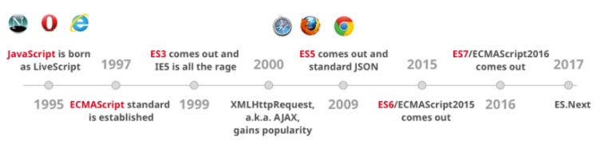

* 1995年：JavaScript以LiveScript之名诞生
* 1997年：ECMAScript标准确立
* 1999年：ES3发布，IE5非常生气
* 2000年-2005年：XMLHttpRequest，熟知为AJAX
* 2009年：ES5发布（这是我们目前用的最多的版本），还有JSON标准
* 2015年：ES6，块级别let、const，箭头函数，promise更好的异步ajax处理

经过多年发展，Java家族涌现出三个佼佼者，称为软件架构中核心技术：

* JavaScript统治浏览器的霸主
* AJAX 统治网页提交后端的霸主
* JSON 统治数据交换，前后端跨网络数据传输的霸主

并且这个发展趋势并未停歇继续向前，其衍生出的TypeScript向强语言发起进攻

### 组成

* ECMAScript描述了javascript语言的语法和基本对象
* 文档对象模型DOM（Document Object Model）与HTML网页API接口
* 浏览器对象模型BOM（Browser Object Model），与浏览器进行交互的API接口

核心对象有：window浏览器窗口，navigator浏览器信息，location浏览器当前地址信息，history浏览器历史信息，screen用户屏幕信息。

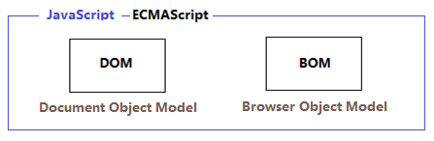

DOM非常重要，实际开发更多通过js操作DOM对象实现对html页面的操作，BOM也用，比较少用。所以学习重点放在DOM上。

### Window对象

window代表浏览器中一个打开的窗口

window.alert("text") 提示信息会话框

window.confirm("text") 确认会话框

window.prompt("text") 键盘输入会话框

window.setIntervel(func, time) 每隔指定时间(毫秒)执行，反复执行

window.clearInterval() 清除时间间隔

window.setTimeout(action,time) 等待指定时间(毫秒)后再执行，执行一次

window.open() 打开新的窗口

window.close() 关闭窗口

window.event 事件对象

window.document 文档对象

window.history 历史对象

window.history.length 浏览过的页面数

window.history.back() 后退

window.history.forward() 前进

window.history.go(i) 前进或后退i个页面（i>0前进，i<0后退）

了解下即可，很多被UI替代

### Document对象

document代表整个HTML 文档，可用来访问页面中的所有元素

document.URL                   在同一窗口打开另一网页

document.fileCreatedDate       文件建立日期，只读属性

document.fileModifiedDate      文件修改日期，只读属性

document.fileSize              大小，只读属性

document.cookie                设置和读出cookie

document.charset               字符集

document.write()                动态向页面写入内容

document.createElement(tag) 创建指定标签的元素

document.getElementById(id)  获得指定id值的元素

document.getElementsByName(name) 获得指定Name值的元素

document.getElementsByClassName(name) 通过类名来查找元素

document.body                 文档主体，等价于<body></body>

### 评论

学会简单使用，后期被jQuery封装，再后期被Vue框架封装。

## DOM树的作用

### DOM树结构

DOM 是一项 W3C (World Wide Web Consortium) 标准，DOM（Document Object Model）文档对象模型为JS操作html文档所提供的一套API，通过这套API可以很方便的对html元素进行访问及增删改查操作。

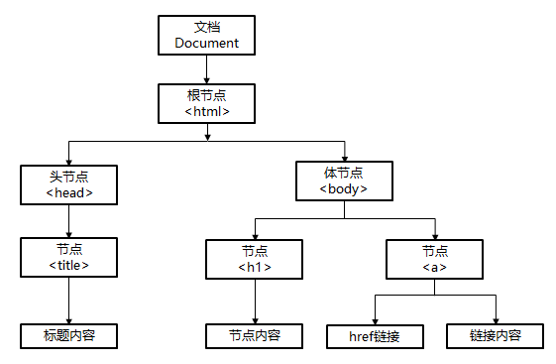

### 为什么要把html页面抽象成一个dom树？



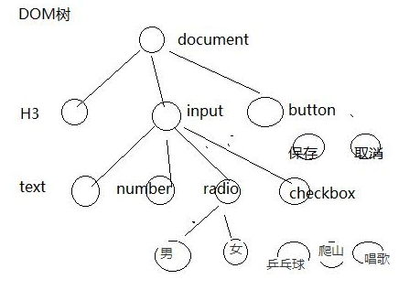

怎么拿到元素内容？姓名input框的内容？  
体系：DOM（页面元素获取，编辑）、BOM（浏览器控制） DOM document object model 文档对象模型 BOM browser object model 浏览器对象模型

javascript会把html页面整个抽象，去除杂质，页面元素（div/input/button...） 形成tree树，DOM树， 为什么要抽象出DOM树？为了页面元素快速定位，获取它信息 网页html解析，从上到下，从左到右，页面button，76行，按顺序解析性能低； tree树 document就是树根，它代表整个html页面 页面上的所有元素就被抽象成tree树上的节点node 树形结构一旦形成，它检索数据速度远高于html顺序解析

### 获取页面元素的4种方式

* getElementsByTagName <标签>名称， 得到数组
* getElementsByName name属性， 得到数组
* getElementsByClassName class属性， 得到数组
* getElementById id属性， 单个值

注：只有ById是Element，其它3个都是Elements，多个小s哦

### dom.html

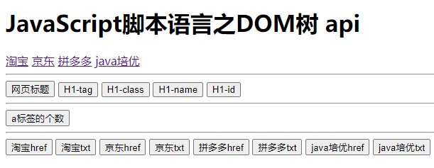

<!DOCTYPE html>

<html>

<head>

<meta charset="utf-8">

<title>JavaScript脚本语言案例操作dom树</title>

</head>

<body>

<h1 class="classh1" name="nameh1" id="idh1">JavaScript脚本语言之DOM树 api</h1>

<div>

<a href="http://www.taobao.com" target="_blank">淘宝</a>

<a class="jd" href="http://www.jd.com" target="_blank">京东</a>

<a name="pdd" href="http://www.pinduoduo.com" target="_blank">拼多多</a>

<a id="cgb" href="http://act.codeboy.com" target="_blank">java培优</a>

</div>

<hr/>

<div>

<input type="button" value="网页标题" onclick="alert(document.title)"/>

<input type="button" value="H1-tag" onclick="alert( document.getElementsByTagName('h1')[0].innerText )"/>

<input type="button" value="H1-class" onclick="alert( document.getElementsByClassName('classh1')[0].innerText )"/>

<input type="button" value="H1-name" onclick="alert( document.getElementsByName('nameh1')[0].innerText )"/>

<input type="button" value="H1-id" onclick="alert( document.getElementById('idh1').innerText )"/>

</div>

<hr/>

<div>

<button onclick="alert( document.getElementsByTagName('a').length )">a标签的个数</button>

<hr/>

<button onclick="alert( document.getElementsByTagName('a')[0].href )">淘宝href</button>

<button onclick="alert( document.getElementsByTagName('a')[0].innerText )">淘宝txt</button>

<button onclick="alert( document.getElementsByClassName('jd')[0].href)">京东href</button>

<button onclick="alert( document.getElementsByClassName('jd')[0].innerText)">京东txt</button>

<button onclick="alert( document.getElementsByName('pdd')[0].href )">拼多多href</button>

<button onclick="alert( document.getElementsByName('pdd')[0].innerText )">拼多多txt</button>

<button onclick="alert( document.getElementById('cgb').href )">java培优href</button>

<button onclick="alert( document.getElementById('cgb').innerText )">java培优txt</button>

</div>

</body>

</html>

### 调试debug

这些api晦涩难记，不熟练，记不住时怎么办呢？可以通过chrome浏览器来进行验证，这样开发起来更游刃有余，当写多了，满满就记住这些api，就可以脱离调试了。

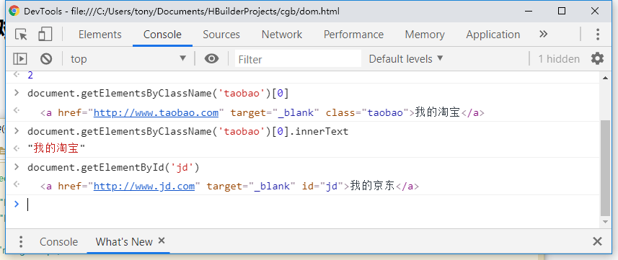

## 拓展：调试网页console

### Chrome

专业人用专业的工具，浏览器调试谷歌、火狐最佳，使用F12打开调试窗口。也可以快捷键打开：Ctrl+Shift+i。

* 支持自动补全，提示下，按tab键补全
* 清除日志
* Console控制台菜单

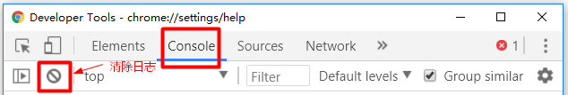

### log

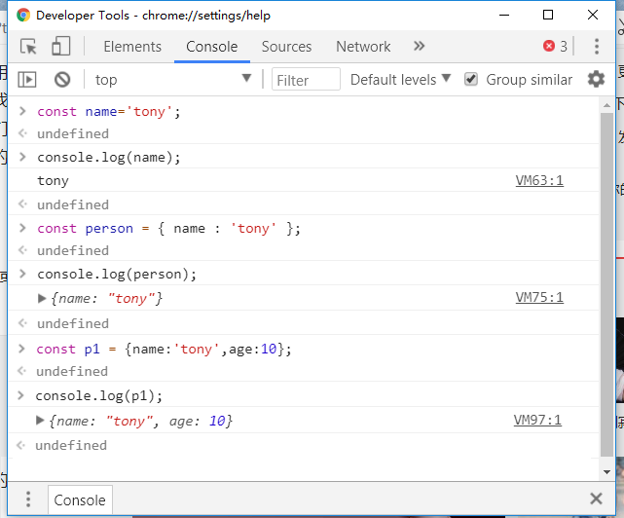

### warn

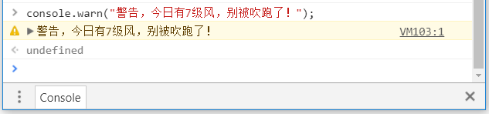

### dir

dir类似log，显示结构上稍有差别，唯一差异比较大的是打印HTML文档中的节点时，会有完全不一样的惊喜。

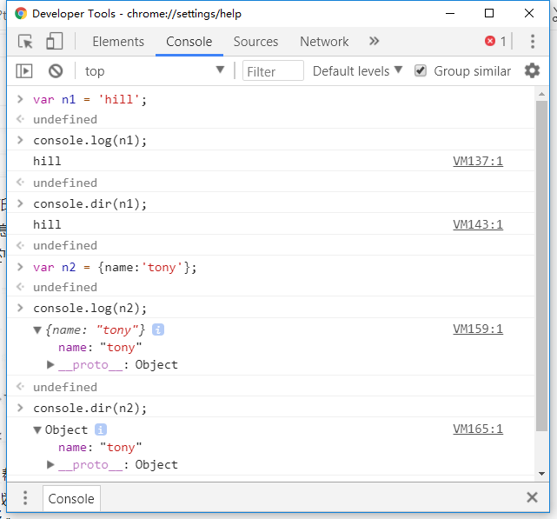

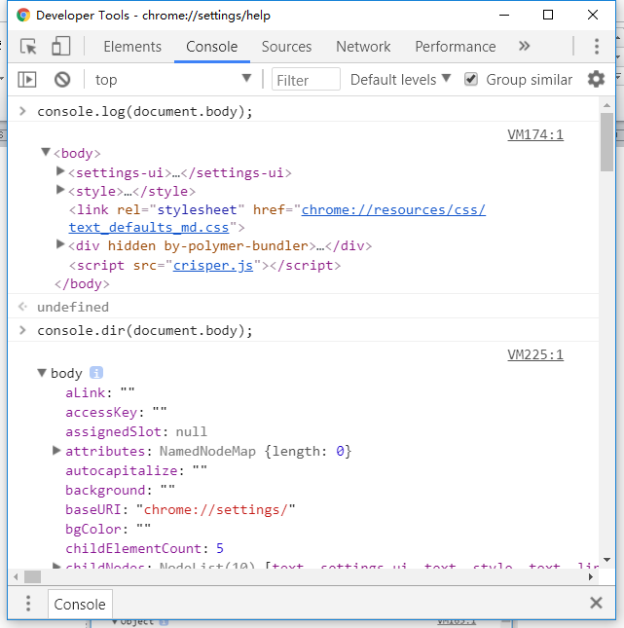

### table

以表格形式展现：

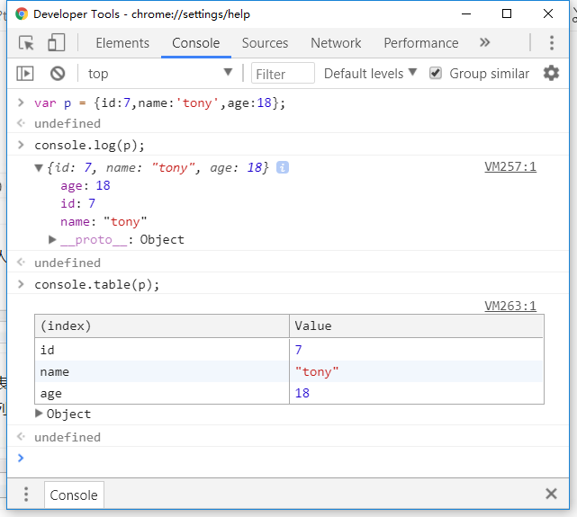

### json string

<!DOCTYPE html>

<html>

<body>

<div id="demo"></div>

<script>

const obj = {

id: 0,

name: 'tony',

age: 12

}

const objToStr = JSON.stringify(obj) //转换成json字符串

alert(obj);

alert(objToStr);

console.log('obj:', obj) //浏览器的控制台F12打开

console.log('objToStr:', objToStr)

</script>

</body>

</html>

注：JSON为自带的工具类方法，无需声明直接使用，转换js对象为json字符串。

运行结果：

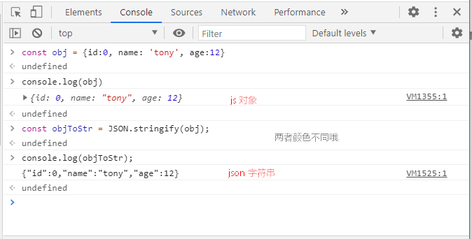

### 编辑网页

H5新增特色，允许编辑网页。注意：个别网页会被禁止编辑，可以自己写一个网页，尝试！

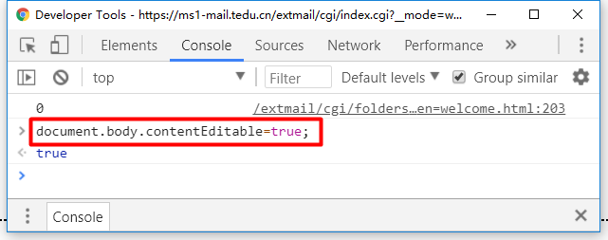

## ES6高级语法

### 什么是es6？

Advantages of JavaScript （新优势）

* 默认参数
* 模版表达式
* 多行字符串
* 拆包表达式
* 改进的对象表达式
* 箭头函数 => arrow function（lambda表达式）
* Promises
* 块级作用域的let和const block scoping
* 类 classes
* 模块化 modules

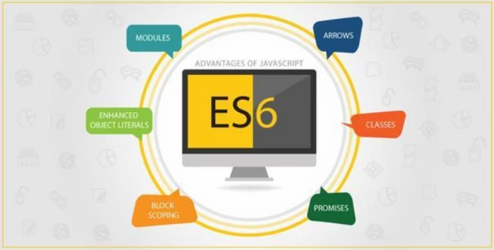

### 变量 var

javascript没有类似采用静态语言类型，如java的变量类型是编译期就确定的；而它采用了动态类型，也就是说在编译期类型不确定，运行时会动态根据变量的赋值来决定它的类型，这点比较灵活，但也是双刃剑，编译期就难以检查出其赋值的错误。

javascript声明变量类型都为var类型：

<!DOCTYPE html>

<html>

<body>

<div id="demo"></div>

<script>

//分别声明

var x = 10;

var y = 20;

alert(x+y);

//一行声明

var a=10,b=50;

alert(a*b);

var s = 100;

alert(s);

alert(typeof(s));

s = "abc";

alert(s);

alert(typeof(s));

</script>

</body>

</html>

### 变量 let

ES6引入了两个重要的 JavaScript 新关键词：let变量 和 const常量。这两个关键字在 JavaScript 中提供了块作用域（Block Scope）变量（和常量）。在 ES6 之前，JavaScript只有两种类型的作用域：全局作用域和函数作用域。新的函数，让变量作用域范围更小，控制更加细粒度，更加节省资源，用完就销毁了。

<!DOCTYPE html>

<html>

<body>

<script language="javascript">

let x = 10;

{ //代码块，java玩剩下的东西

let x = 6;

alert(x); //变量重复是就近原则，结果6

}

alert(x); //出了作用域，第二个x消失，所以还是第一个x的值

</script>

</body>

</html>

这点就连java这样的强语言，也都实现不了。

注意：早期浏览器可能不支持，推荐用最新的谷歌chrome浏览器

<!DOCTYPE html>

<html>

<body>

<script language="javascript">

var i = 7;

for (var i = 0; i < 10; i++) {

}

alert(i); //10 var声明为全局的会影响i的值

let j = 7;

for (let j = 0; j < 10; j++) {

}

alert(j); //7 let出了for循环就失效了

</script>

</body>

</html>

### 常量 const

常量，不能修改，不能再次赋值。

<!DOCTYPE html>

<html>

<body>

<script language="javascript">

const PI = 3.141592653589793;

alert(PI);

//报错 Uncaught TypeError: Assignment to constant variable.

PI = 3.14; //F12 Chrome浏览器进行查看

</script>

</body>

</html>

### 箭头函数 arrow function

JDK1.8中引入了lambda表达式，代码更加简洁，es6中也引入了lambda表达式。

箭头函数相当于匿名函数，私有安全，es6新语法形式，较难理解

<!DOCTYPE html>

<html>

<head>

<meta charset="utf-8">

<title></title>

</head>

<body>

<script>

var j0 = function(){

return "js无参";

}

console.log(j0());

//var es60 = () => { return "es6箭头函数，无参" }

var es60 = () => "es6箭头函数，无参"

console.log ( es60() )

var j1 = function( arg ){

return arg;

}

console.log( j1('js一个参数') );

//一个参数的可以省略括号()

//var es61 = (arg) => { return arg }

var es61 = arg => arg;

console.log( es61("es6箭头函数，一个参数") )

var j2 = function(x,y){

return x+y;

}

console.log( j2("js二个","参数") )

//两个参数，一行语句可以去掉大括号

//var es63 = (x,y) => { return x+y };

var es63 = (x,y) => x+y;

console.log( es63("es6箭头函数", "，两个参数") )

</script>

</body>

</html>

## 数据结构

### 数据类型 datatype.html

<!DOCTYPE html>

<html>

<head>

<meta charset="utf-8">

<title></title>

</head>

<body>

<h1>字符串、整数、布尔、数组</h1>

<script>

var name = "詹姆士邦德";

var num = 7;

var isMan = true;

var colors = ["red", "green", "blue"];

console.log(name);

console.log(num);

console.log(isMan);

console.log(colors)

console.log(colors.length);

console.log(colors[0]);

console.log(colors[colors.length-1]);

</script>

</body>

</html>

* 数组索引基于零，第一个值是[0]，第二个值是[1]，以此类推

### 对象属性 car.html



保时捷718 Cayman T，红色，641000元起

对象方式怎么表达呢？

car.html

<!DOCTYPE html>

<html>

<head>

<meta charset="utf-8">

<title></title>

</head>

<body>

<h1>保时捷718 Cayman T，红色，641000元起</h1>

<script>

//var car = new Object(); //标准写法

var car = {}; //简写

//var car; //语法错误

car.name = "保时捷"

console.log( car )

car.type = "718 Cayman T"

car.color = "红色"

car.price = 641000

console.log( car )

</script>

</body>

</html>

上面展示了js的强大！js的牛掰之处就在于，它的属性可以边写边创建，对象结构是活的，这种程序结构非常灵活，而java不行，必须先定义，定义好后不能改变。js可以实现动态编程，而java只能静态编程。

### 对象方法 person.html

person.html

<!DOCTYPE html>

<html>

<head>

<meta charset="utf-8">

</head>

<script type="text/javascript">

//定义对象并初始化

var person = {

firstName:"陈", //定义属性

lastName:"子枢",

age: 18,

fullName1 : function(){ //定义方法

return this.firstName + " " + this.lastName;

}

};

console.log(person);

person.age = 16; //动态修改属性

person.address = "北京"; //动态添加属性，多么灵活

console.log(person);

//动态添加方法

person.fullName2 = function(){

return this.firstName + " " + this.lastName;

}

console.log(person);

console.log(person.fullName2());

console.log(person.fullName1());

//重复声明不会报错，而直接把前面的都干掉

var person = {name:"陈子枢"};

console.log(person);

console.log(person.age);

</script>

</html>

## 典型案例

### 时钟 clock.html

时间展示：

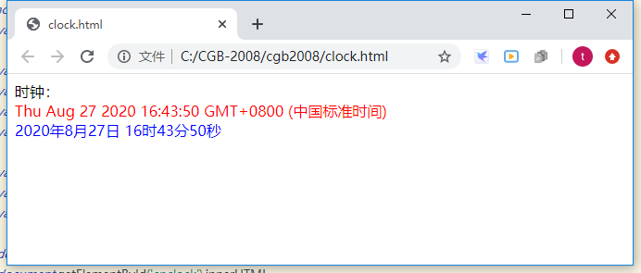

<!DOCTYPE html>

<html>

<script type="text/javascript">

function run(){

var date = new Date();

var year = date.getFullYear(); //getYear()缺陷已经废除

var month = date.getMonth()+1; //从0开始

var day = date.getDate();

var week = date.getDay(); //星期

var hour = date.getHours();

var minute = date.getMinutes();

var second = date.getSeconds();

document.getElementById('enclock').innerHTML = new Date();

document.getElementById('cnclock').innerHTML

= year+'年'+month+'月'+day+'日'+' '

+ hour+'时'+minute+'分'+second+'秒';

}

</script>

<body onload="window.setInterval(run, 1000);">

时钟：

<div id="enclock" style="color: red;"></div>

<div id="cnclock" style="color: blue;"></div>

</body>

</html>

JavaScript提供的window对象有个setInterval方法，可以定时调用某个方法，第一参数为要调用的方法名，第二个参数为时间间隔的毫秒数

### 登录 login.html

登录：

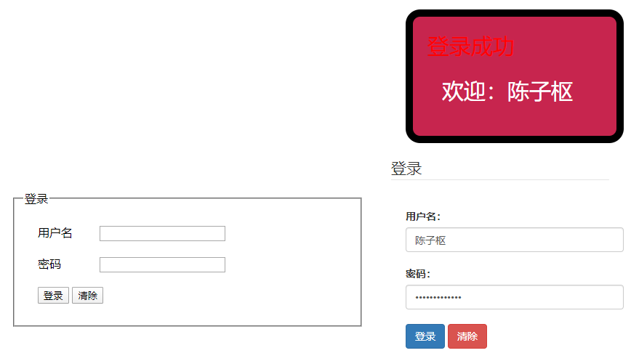

<!DOCTYPE html>

<html>

<head>

<meta charset="utf-8">

<title></title>

<link rel="stylesheet" href="css/bootstrap.min.css"/>

<style>

div{

margin: 20px;

width: 300px;

}

#msg{

background-color: #C7254E;

color: white;

padding: 20px;

border: 10px solid black;

border-radius: 20px;

font-size: 30px;

display: none; //默认隐藏

}

</style>

<script>

//展示登录成功信息

function doLogin(){

var msg = document.getElementById("msg");

var username = document.getElementById("username");

var password = document.getElementById("password");

alert( "用户名："+username.value+"，密码："+password.value );

msg.innerHTML = "<font color='red'>登录成功</font><div>欢迎："+username.value+"</div>";

msg.style = "display: block;" //展示隐藏的div

}

//获取页面所有的input框，是text和password框，内容=空串

function doClear(){

var inputs = document.getElementsByTagName("input");

for(var i=0; i<inputs.length; i++){

if(inputs[i].type=='text' || inputs[i].type=='password'){

inputs[i].value = '';

}

}

}

</script>

</head>

<body>

<div id="container">

<div id="msg"></div>

<section>

<fieldset>

<legend>登录</legend>

<div>

<label for="username">用户名：</label>

<input type="text" class="form-control"

autocomplete="off"

autofocus="autofocus"

placeholder="请输入用户名..."

id="username" name="username"/>

</div>

<div>

<label for="password">密码：</label>

<input type="password" class="form-control"

autocomplete="off"

placeholder="请输入密码..."

id="password" name="password"/>

</div>

<div>

<input type="submit" class="btn btn-primary" id="btnLogin" value="登录" onclick="doLogin()"/>

<input type="button" class="btn btn-danger" id="btnClear" value="清除" onclick="doClear()"/>

</div>

</div>

</fieldset>

</section>

</div>

</body>

<script>

//后期绑定，给按钮增加onclick事件

var btnLogin = document.getElementById('btnLogin');

btnLogin.addEventListener('click', function(){

doLogin();

});

var btnClear = document.getElementById('btnClear');

btnClear.addEventListener('click', function(){

doClear();

})

</script>

</html>

### 后期绑定 postbind-login.html

事件绑定有两种方式：

* 前期绑定：上面的案例在按钮上直接调用onclick事件属于前期绑定
* 后期绑定：按钮上没有事件，而是在页面最后addEventListener实现事件绑定

目前主流开发方式习惯后期绑定方式，一定要掌握。

去掉按钮上的onclick事件，在body标签后增加下面js脚本

<script>

//后期绑定，给按钮增加onclick事件

var btnLogin = document.getElementById('btnLogin');

btnLogin.addEventListener('click', function(){

doLogin();

});

var btnClear = document.getElementById('btnClear');

btnClear.addEventListener('click', function(){

doClear();

})

</script>

注：增加事件侦听：addEventListener（js事件名称，匿名函数），在js中大量使用匿名函数。

# 第四章：前端技术：jQuery+JSON+Ajax+京东商品价格+NodeJS

## jQuery

### 概念



jQuery 由 John Resig 于 2006 年创建。它旨在处理浏览器不兼容性并简化 HTML DOM 操作、事件处理、动画和增强Ajax。十多年来，jQuery 一直是世界上最受欢迎的 JavaScript库。

但在新框架兴起之后它逐渐落幕，如AngularJS（2009）、React（2013）、Vue（2014）。虽然jQuery已死，但新框架都多多少少借鉴了它的思想，将它的思想发挥的更加淋漓尽致。对于初学者了解下jQuery更加方便学习这些高深的框架Vue等。

例如：我们后期要学习一个重量级的前端框架vue-element-admin就引入了jquery

文件位置：vue-element-admin\node_modules\jquery\dist\jquery.js

### 官网

https://jquery.com/ #打开很慢

### 引入

<script type="text/javascript" src="js/jquery.min.js"></script>

### 语法

jQuery 作用是通过选取 HTML 元素，并对选取的元素执行某些操作。

基础语法： $(selector).action()

* 美元符号替代 document
* 选择器（selector）查找定位HTML元素
* action() 执行对元素的操作

### HBuilderX提示jquery

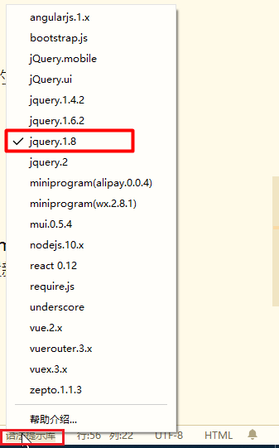

### jQuery有多简洁呢？

JavaScript获取元素的4种方式：

var ele = document.getElementsByTagName("p"); //标签 36

var ele = document.getElementsByName("username"); //名称 40

var ele = document.getElementsByClassName("info"); //样式 41

var ele = document.getElementById("username"); //id属性 36

jQuery选择器获取元素的n种方式：

var ele = $("p"); //访问标签 7

var ele = $('input[name="username"]'); //访问名称 29

var ele = $('input[type="text"]'); //访问text框 25

var ele = $(':text'); //访问text框 12

var ele = $(".info"); //访问css的class样式 12

var ele = $("#username"); //访问id属性 16

$("[id=ckColor]").prop("checked", true);

$(":text, :password").each(function() {

$(this).val('');

})

可以看出jQuery本质其实就是简化了js的写法，用$替代了document.getXxx，代码简洁，清爽，而且发明的选择器更加强大，方便各种方式查找定位页面元素。

## JS和jQuery的区别

### Jqueryjs.html

Javascript和jQuery获取页面的元素方式的比较：

<!DOCTYPE html>

<html>

<head>

<meta charset="utf-8">

<title></title>

<script type="text/javascript" src="js/jquery.min.js"></script>

</head>

<body>

<input type="text" class="username" name="username" id="username" value="chenzs"/>

</body>

<script>

console.log( document.getElementsByTagName("input")[0].value )

console.log( document.getElementsByClassName("username")[0].value )

console.log( document.getElementsByName("username")[0].value )

console.log( document.getElementById("username").value )

console.log("==选择器 selector.action() =================")

console.log( $("input").val() )

console.log( $(".username").val() )

console.log( $("input[name='username']").val() )

console.log( $("input[type='text']").val() )

console.log( $(":text").val() )

console.log( $("#username").val() )

</script>

</html>

### 登录页面

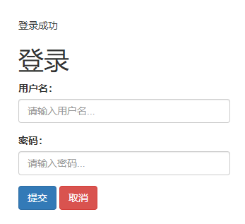

* HTML实现登录页面
* Boootstrap实现页面美化
* JavaScript实现页面元素访问
* jQuery实现页面元素访问

### 登录页面 jq-login.html

<!DOCTYPE html>

<html>

<head>

<meta charset="utf-8">

<title></title>

<link rel="stylesheet" href="css/bootstrap.min.css" />

<style>

body{

margin: 50px;

width: 300px;

}

</style>

<!-- 引入外部js文件 jquery，这样才能使用jQuery语法 -->

<script src="js/jquery.min.js"></script>

</head>

<body>

<div>

<div class="msg">登录成功</div>

<h1>登录</h1>

<div class="form-group">

<label>用户名：</label>

<input type="text" class="form-control" name="username" id="username" autocomplete="off" autofocus="autofocus"

placeholder="请输入用户名..." />

</div>

<div class="form-group">

<label>密码：</label>

<input type="password" class="form-control" placeholder="请输入密码..." name="password" id="password" />

</div>

<div class="form-group">

<button class="btn btn-primary" onclick="doSubmit()">提交</button>

<button class="btn btn-danger" onclick="doClear()">取消</button>

</div>

</div>

</body>

<script>

function doSubmit() {

//var username = document.getElementById("username");

//通过jQuery选择器#username，找到页面input，val()获取到这个框中的值

console.log($("#username").val());

// var msg = document.getElementsByClassName("msg")[0];

// console.log(msg.innerText);

console.log($(".msg").text()); //获取div文字

//msg.innerHTML = "<font color='red'>登录成功，欢迎：" + username.value+"</font>";

$(".msg").text("登录成功，欢迎：" + $("#username").val()); //设置新的文字

$(".msg").css("color", "red"); //.css代表动态设置它的样式，k,v结构

}

function doClear() {

// document.getElementById("username").value = '';

// document.getElementById("password").value = '';

// $("#username").val('');

// $("#password").val('');

$(":text, :password").each(function() {

$(this).val('');

})

}

</script>

</html>

## 典型案例

### 读取设置 jq-div-input.html

<!DOCTYPE html>

<html>

<head>

<meta charset="utf-8">

<title></title>

<script src="../js/jquery.min.js"></script>

</head>

<body>

<h1>jQuery</h1>

<h3>1、div 功能：获取txt，获取HTML，隐藏，展现，字体，颜色</h3>

<h3>2、input 功能：获取值，设置值</h3>

<div id="title"><b>jQuery writer less do more</b></div>

<input name="username" id="username" value="陈晨"/>

</body>

<script>

var e = $("#title"); //div对象

console.log( e.text() ); //div中的文字

console.log( e.html() ); //div中的html片段

e.hide(); //隐藏

e.show(); //展示

e.css("font-size", 40); //设置字体大小

e.css("color", "orange"); //设置字体颜色

console.log( $("input[name='username']").val() );

console.log( $("input[id='username']").val() );

var username = $("#username"); //input文本框对象

console.log( username.val() ); //获取文本框内容

username.val("陈琦"); //设置文本框内容

</script>

</html>

可以看出jQuery不仅是写法简单，还提供了很多增强方法这些远比原生的js简洁太多了哦，当然也体现了极大一个缺点，它的方法和原生的js不同，带来了一定的学习成本。

### 绑定事件 jq-click.html

在运行时进行事件的动态绑定，也称为后期绑定，这样程序更加灵活

<!DOCTYPE html>

<html>

<head>

<meta charset="utf-8">

<title></title>

<script src="../js/jquery.min.js"></script>

</head>

<body>

<h1>jQuery 按钮动态绑定（后期绑定）click事件</h1>

<button id="btnBefore" onclick="doBefore()">前期绑定</button>

<button id="btnAfter">后期绑定</button>

</body>

<script>

function doBefore(){

alert("前期绑定，写死啦")

}

$(function(){

$("#btnAfter").click(function(){

alert("后期绑定，真灵活")

})

})

</script>

</html>

### 禁止按钮 jq-disabled.html

<!DOCTYPE html>

<html>

<head>

<meta charset="utf-8">

<title></title>

<script src="../js/jquery.min.js"></script>

</head>

<body>

<h1>按钮点击后禁用，防止用户重复提交</h1>

<button id="zfbPay">支付宝支付</button>

<button id="wxPay">微信支付</button>

</body>

<script>

$(function(){

//$("#zfbPay").hide(); //直接隐藏

$("#zfbPay").click(function(){

//$(this).hide(); //单击后隐藏

//属性，禁止，无法再点，防止重复提交，重复扣款

$(this).attr("disabled", true);

//修改文字

$(this).text( $(this).text() + "-您已经点击支付");

})

})

</script>

</html>

上面可以看出，jQuery编程很喜欢后期绑定方式，这样代码更灵活。

### 全选取消 jq-checked.html

<!DOCTYPE html>

<html>

<head>

<meta charset="utf-8">

<title></title>

<script src="../js/jquery.min.js"></script>

<style>

div{

margin: 10px;

}

</style>

</head>

<body>

<h1>多个复选框全选和取消</h1>

<div>

<input type="checkbox" id="ckColor" />红色

<input type="checkbox" id="ckColor" />黄色

<input type="checkbox" id="ckColor" />蓝色

<input type="checkbox" id="ckColor" />绿色

</div>

<div>

<button id="selectAll">全选</button>

<button id="unSelectAll">取消</button>

</div>

</body>

<script>

$(function(){

$("#selectAll").click(function(){

//$("[id=ckColor]").attr("checked", true);

$("[id=ckColor]").prop("checked", true);

})

$("#unSelectAll").click(function(){

$("[id=ckColor]").prop("checked", false);

})

})

</script>

</html>

attr表示特性，prop表示属性。prop()是 jQuery 1.6 开始新增了一个方法，官方建议具有 true 和 false 两个属性的属性，如 checked, selected 或者 disabled 使用prop()，其他的使用 attr()。

注意：jquery1.9以上，checkbox attr不能重复操作，可使用prop代替。

### 加载事件 jq-ready.html

大家不知道有没发现，老师加载<script>标签好像很随意啊？head标签中可以加，body标签中可以加，body标签后可以加，甚至html后还能加呢？那不知道同学们有没有疑问，自己写时应该写哪呢？还是随意写呢？

那我们通过改造上面的案例来看看它们写前写后有没要求呢？

改造jq-disabled.html中把body后的脚步写在head中，大家会发现什么现象，代码没有报错，但也不执行了。

这是什么原因呢？是因为网页是按顺序解析，先解析了head中的<script>脚步，此时按钮还没有在DOM树中构建，你就访问，那当然无法实现了。那后期绑定没有绑定按钮的单击事件，你当然点击没有效果了。

问题找到了，那怎么解决呢，简单办法放body后面就可以。此时按钮先构建到dom树中，执行script脚本时，按钮就可以后期绑定事件了。

或者利用jQuery提供的ready方法，它等dom树构建完毕，才进行处理。

上述这个问题，js的onload事件就犯了同样的问题，所以ready()也来替代onload()事件。

<!DOCTYPE html>

<html>

<head>

<meta charset="utf-8">

<title></title>

<script src="../js/jquery.min.js"></script>

</head>

<body onload="alert(0)">

<h1>jQuery ready 事件替代 js.onload事件</h1>

</body>

<script>

//匿名函数方式，js中特别常见，这样就私有，只能内部访问，安全

// $().ready(function(){

// console.log( $("h1").html() );

// })

//简写

$(function(){

console.warn( $("h1").html() );

})

</script>

</html>

## json

### 概念

当今做软件已经不局限在一台机器上，很多台，如：联网游戏、电商网站背后都是服务器的集群，数十台到数万台的规模。那这些计算机要连接起来干大事，就必须做一件事。什么事呢？互相之间传递数据。

我们大家知道计算机通过网络连接，网络中最主流是通过TCP/IP协议进行传输。那软件呢？我们的软件之间如何传递数据呢？如你有个生产系统，要去人力系统中获取人员信息。这要怎么传递数据呢？java对象可不能直接传输的。

早期我们使用txt，甚至专门有报文，但都只有数据没有说明不好识别，业界就推出了xml，有格式，有说明，有数据，但无关的内容又太多了，甚至标签所占的量远超了数据，业界就推出了JSON。轻量级，就几个括号，[]、{}、:，“”搞定格式。这下了不得，一下打败占领市场数十年的xml，一同全球。

**那什么是JSON呢？**

JSON(JavaScript Object Notation，JS 对象简谱) 起名不咋地，非常拗口，我们就记住它是一种轻量级的数据交换格式即可。它基于 ECMAScript (js规范)的一个子集，采用完全独立于编程语言的文本格式来存储和表示数据。简洁和清晰的层次结构使得 JSON 成为理想的数据交换语言。是xml的终结者，成为主流开发方式（ajax异步请求，json返回）。

### 获取京东商品价格

京东获取某个商品100003717483的价格

请求链接：

（链接根据破译京东网站获取其商品查询的链接，京东直接对外开放，大家直接用即可）

https://item.jd.com/100003717483.html 商品详情

https://p.3.cn/prices/mgets?skuIds=J_100003717483 商品价格

json字符串：

[{"p":"2499.00","op":"2499.00","cbf":"0","id":"J_100003717483","m":"10000.00"}]

### 格式化

[

{

"p":"2499.00",

"op":"2499.00",

"cbf":"0",

"id":"J_100003717483",

"m":"10000.00"

}

]

结构特点：

* 数组[]
* 一条记录{}，多条记录用逗号隔开 {},{}，最后一条没有逗号
* 键值对 "p":"2499.00"，kv用双引号括，多个用逗号隔开

### 转换

JSON已经作为浏览器内置支持，所以我们可以直接使用JSON对象：

* json转obj JSON.parse("json")
* obj转json JSON.stringify(obj)

### 测试

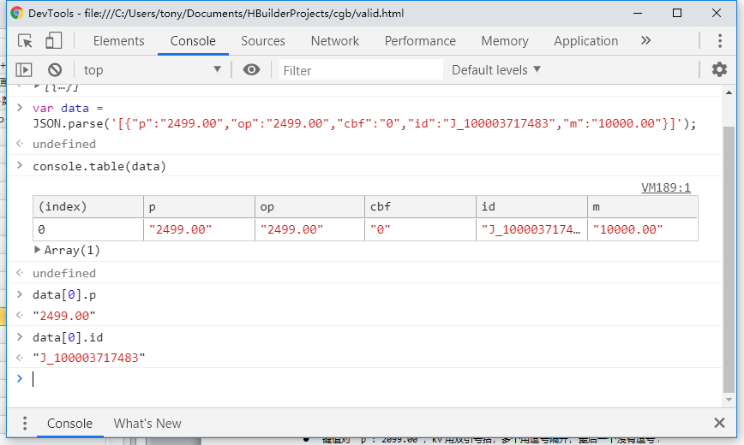

### jd-json.html

* 访问某个商品的链接，京东网站会返回其商品信息的json字符串

<https://p.3.cn/prices/mgets?skuIds=J_100013651682>

返回的json字符串：

[{"p":"17888.00","op":"17888.00","cbf":"0","id":"J_100013651682","m":"27999.00"}]

* 获取到json字符串，转换为js对象（JSON.parse(jsonstr)）
* 这样就可以从js对象直接获取数据，data[0]获取数组的第一条
* data[0].id获取商品id，data[0].p获取商品价格
* JSON浏览器自带的json转换类，无需声明直接使用

<!DOCTYPE html>

<html>

<head>

<meta charset="utf-8">

<title></title>

<script src="../js/jquery.min.js"></script>

</head>

<body>

<h1>解析京东网站某个商品的价格</h1>

<div id="rtnData"></div>

<div>

商品编号：<span id="itemId"></span>

</div>

<div>

商品价格：<span id="itemPrice"></span>

</div>

</body>

<script>

$(function(){

//模拟已经从京东网站获取到某个商品信息的json字符串

var jsonstr = '[{"p":"17888.00","op":"17888.00","cbf":"0","id":"J_100013651682","m":"27999.00"}]';

$("#rtnData").text("处理数据："+jsonstr);

//将json字符串转换为js对象

var data = JSON.parse(jsonstr);

console.table(data);

var itemId = $("#itemId")

itemId.text( data[0].id.substring(2) );

itemId.css("font-weight","bold");

itemId.css("color", "red");

var itemPrice = $("#itemPrice")

itemPrice.text( data[0].p );

itemPrice.css("font-weight","bold");

itemPrice.css("color", "blue");

})

</script>

</html>

## ajax

### 概念



ajax 即“Asynchronous Javascript And XML”（异步 JavaScript 和 XML），是指一种创建交互式、快速动态网页应用的技术。早期只有同步的方式，多个请求，只能顺序执行，只能等待执行。有了ajax异步技术，可以无需等待上一个请求执行完成，就可以直接发起请求。服务端返回后，ajax通过回调技术通知客户端程序，把响应的结果传递给用户事先写好的回调函数。通过在后台与服务器进行少量数据交换，Ajax 可以使网页实现异步更新。这意味着可以在不重新加载整个网页的情况下，对网页进行局部更新，提升网页的效率，用户无需等待页面的刷新，嗖的一下内容就变化了。改变原有整个页面刷新，造成页面晃眼的现象。所以这项技术一出现，就得到业界的推崇。

关键字：异步、回调、局部刷新。

### $.ajax() 参数详解

七个参数：

$.ajax({ //$.get，$.post，$.getJSON

type: //请求类型：GET/POST

url: //请求的网站地址

data: //提交的数据，参数

contentType: //请求的MIME媒体类型：application/x-www-form-urlencoded（默认）、application/json;charset=UTF-8

dataType: //服务器返回MIME类型：xml/html/script/json/jsonp

success: function(data){ //请求成功回调函数，data封装网站返回的数据

console.log( data );

},

error: function(e){ //请求失败回调函数，e封装错误信息

console.log(e.status); //状态码

console.log(e.responseText); //错误信息

}

})

### 京东链接

京东提供的专门获取商品价格的链接地址：

https://p.3.cn/prices/mgets?skuIds=J_100013651682

### GET和POST访问的区别

GET请求：

type: "get",

url: "https://p.3.cn/prices/mgets?skuIds=J_100008699547",

POST请求：

type: "post",

url: "https://p.3.cn/prices/mgets",

data:{

skuIds:"J_100013651682"

},

tip：form表单以post提交

### jd-ajax.html

<!DOCTYPE html>

<html>

<head>

<meta charset="utf-8">

<title></title>

<script src="../js/jquery.min.js"></script>

</head>

<body>

<div>

<div id="rtnData"></div>

<div>

商品编号：<span id="itemId"></span>

</div>

<div>

商品价格：<span id="itemPrice"></span>

</div>

</div>

</body>

<script>

$(function(){

$.ajax({

type: "POST",

url: "https://p.3.cn/prices/mgets",

data: {

"skuIds": "J_100013651682"

},

contentType: "application/json;charset=UTF-8",

dataType: "jsonp",

success: function(data){

console.log(data);

$("#rtnData").text("数据处理："+ JSON.stringify(data));

var itemId = $("#itemId");

itemId.text( data[0].id );

itemId.css("color", "red");

var itemPrice = $("#itemPrice");

itemPrice.text( data[0].p );

itemPrice.css("color", "red");

itemPrice.css("font-size", 40);

},

error: function(e){

console.log(e.status);

console.log(e.responseText);

}

})

})

</script>

</html>

## 扩展：json/jsonp/js对象的区别

### json和jsonp的区别

json请求返回就是json格式，而jsonp请求返回是fun(json)格式。

* 京东的价格是单独发起ajax请求，返回json数组，一次可以查询多个价格

<http://p.3.cn/prices/mgets?skuIds=J_1411013,J_1411014>

[{"p":"-1.00","op":"3888.00","cbf":"0","id":"J_1411013","m":"6699.00"},{"p":"-1.00","op":"799.00","cbf":"0","id":"J_1411014","m":"1398.00"}]

* 京东的商品描述是单独发起ajax请求，返回jsonp格式数据，回显到页面

<http://d.3.cn/desc/1411013>

showdesc({"date":1597990236692,"content":"<div style=\"text-align: center;\"><img data-lazyload=\"//img30.360buyimg.com/jgsq-productsoa/jfs/t2767/259/3526014654/1592287/78020f87/5791889cN81b6b7f9.jpg\" alt=\"\" /><br /></div><div style=\"text-align: center;\"><img data-lazyload=\"//img30.360buyimg.com/jgsq-productsoa/jfs/t2386/186/1517820110/681125/d98ab4ac/56b1b1a3N229b52dc.jpg\" style=\"widows: auto;\" alt=\"\" /><br /></div><br/>"})

网站有一个跨域问题，非同一个网站的请求默认是禁止的，那我们的页面要访问其他网站啊，例如：我们访问京东获取其商品的价格信息。这时就必须用jsonp方式进行跨域请求。后期讲解京淘项目中会更加深入讲解二者的差异。

### json和js对象的区别

json字符串: { "id":"100","name":"tony","salary":"30000" }

js对象： { "id":100,"name":"tony","salary":30000 }

可以看出js对象中value值如果是整数，小数，无需加双引号

* 含义不同，json是一种数据格式，js对象表示类的实例
* 传输：json用于跨平台、跨网络传输，速度快；js不能传输
* 展现：json是字符串不能是对象方法函数；js值不一定加双引号，值可以是对象、函数、字符串等
* 转换：JSON已经作为浏览器内置对象，eval(json)、JSON.parse(jsonStr) 、JSON.stringify(obj)

## 拓展：NodeJS

### 简介

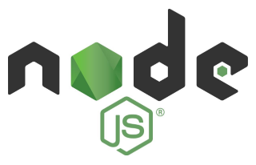

谷歌Chrome的V8引擎执行JavaScript的速度非常快，性能非常好。于是开始有人在其基础上构建系统。2009年2月，Ryan Dahl在博客上宣布准备基于V8创建一个轻量级的Web服务器并提供一套库。这就是著名的Node.js，它采用事件驱动，采用主流NIO非阻塞I/O 模型，从而得以轻量和高效，非常适合在分布式设备上运行数据密集型的实时应用。

### 安装

官网：

https://nodejs.org/en/

https://npm.taobao.org/mirrors/node/v10.0.0/ #淘宝镜像链接

暂时不要太高版本，已经发现和Vue兼容不好。

Windows下非常好安装，一路NEXT即可。注意：鼠标右键以管理员身份运行！

node-v15.11.0-x64.msi

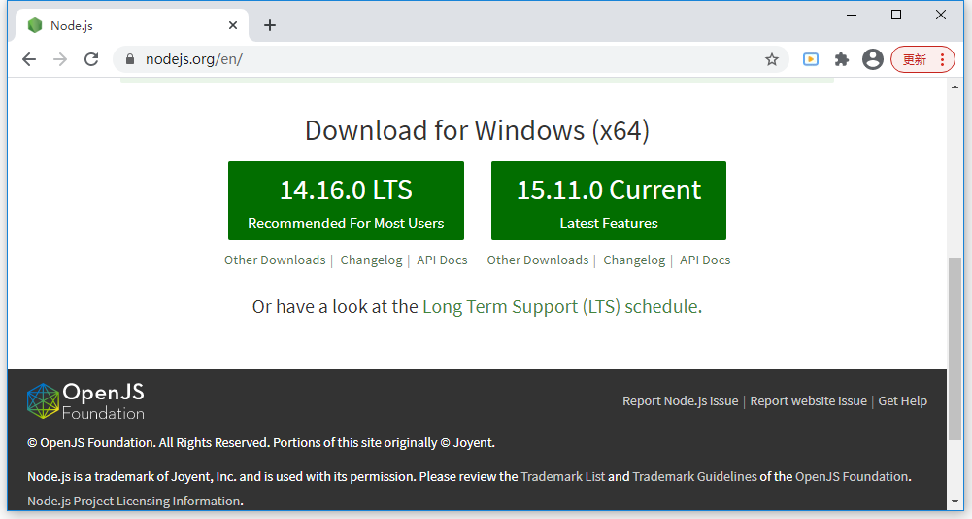

### 查看安装路径

通过dos命令，查找nodejs安装的位置：

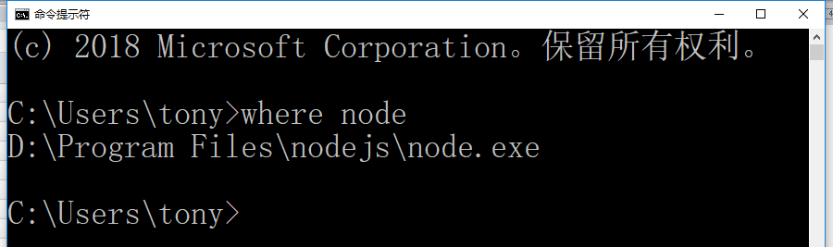

### node-server.js

下面的代码是node的语法，这个无需练习，体验下即可，它已经涉及到web前端工程师的范畴。后端工程师会启动环境进行测试即可。

任意目录下执行node-server.js，创建并启动node某个实例

var http = require('http');

var url = require('url');

var path = require('path');

//创建server

var server = http.createServer(function(req, res){

//获得请求路径

var pathname = url.parse(req.url).pathname;

res.writeHead(200, {'Content-Type':'application/json; charset=utf-8'});

if(pathname === '/'){

res.end(JSON.stringify({ "index":"欢迎" }));

}else if(pathname === '/health.json'){

res.end(JSON.stringify({ "status":"UP" }));

}else{

res.end("404");

}

});

//创建监听，并打印日志

server.listen(8060, function(){

console.log('listening on localhost:8060');

});

注意：开发的Node.js应用，必须去实现一个健康检查接口，将来可以轻松和SpringCloud微服务架构进行整合，来让Sidecar可以把这个服务实例的健康状况报告给Eureka。

### 启动停止服务

安装完成nodejs，就可以在dos窗口中执行node命令，后面跟编写的node-server.js文件。

**启动服务：**

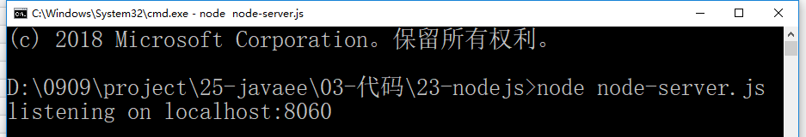

注意路径，按自己的实际安装路径书写

**停止服务：**

ctrl+c或者直接关闭窗口

可以看到nodejs为何会横空出世，迅速占领市场，天下武功为快不破，node正印证了这点，启动服务神速，一个web运行环境秒启，tomcat等望尘莫及啊!

### 测试

访问首页

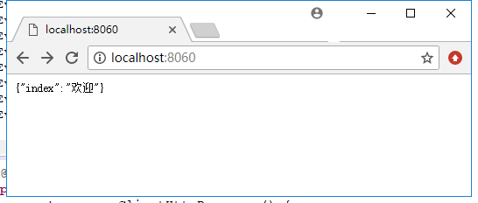

访问监控检查

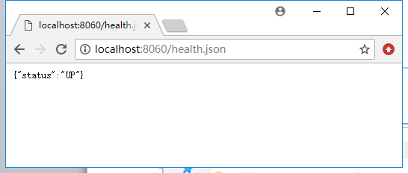

访问不存在页面

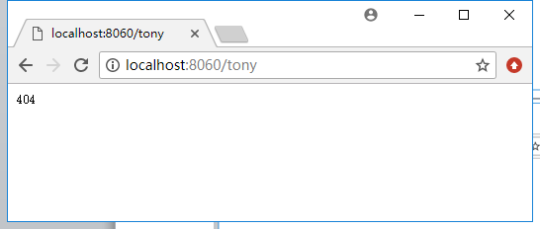

# 第五章：前端技术：Vue+MVVM框架+数据驱动+Vue项目

## Vue概念

### 同类产品

JavaScript在1995年由Netscape公司的Brendan Eich，在网景导航者浏览器上首次设计实现而成。近年来发展非常迅速，标准也在不断完善已经达到ES6时代。

ECMAScript 6.0（简称 ES6）是JavaScript语言的下一代标准，已经在 2015 年 6 月正式发布了。它的目标是让JavaScript语言可以用来编写复杂的大型应用程序，成为企业级开发语言，洗白其一直被“鄙视”的脚本语言的前身。

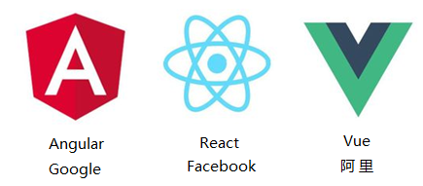

随着js的强大，三大巨头横空推出，形成鼎足之势。前端新三大框架：Angular/React/Vue，三种是目前主流js框架。国外企业多用React，国内企业多用Vue。



Vue是我们国人开发，作者：尤雨溪，是一个基于JavaScript的渐进式前端框架，更符合中国人习惯，在中国很多大型一线企业中广泛应用。Vue3.0使用TypeScript编写，TypeScript是JavaScript的超集，微软研发，语法更加细致严谨，改js脚本语言为向一线强语言java、c靠拢，可以构建大型项目，基于ES6标准。

### 官网

https://cn.vuejs.org/ #官网

https://cdn.jsdelivr.net/npm/vue/dist/vue.js #下载最新版本

### 渐进式框架

Vue (pronounced /vjuː/, like view) is a progressive framework for building user interfaces. Unlike other monolithic frameworks, Vue is designed from the ground up to be incrementally adoptable. The core library is focused on the view layer only, and is very easy to pick up and integrate with other libraries or existing projects. On the other hand, Vue is also perfectly capable of powering sophisticated Single-Page Applications when used in combination with modern tooling and supporting libraries.

Vue是一个用于构建用户界面的渐进式SPA（Single-Page Applications）单一页面框架。与其它庞大而单一框架不同的是，Vue从一开始就被设计为按需搭建。

* 可以只使用vue.js
* 可以只使用vue.js + components组件
* 可以只使用vue.js + components组件 + router路由
* 可以只使用vue.js + components组件 + router路由 + vuex状态管理
* 构建大型vue项目：npm（包依赖） + webpack（打包、压缩、合并等）

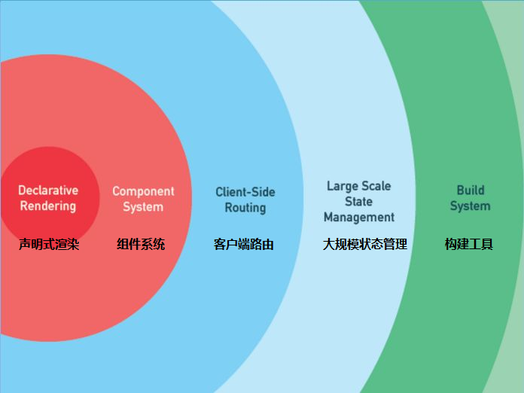

### hellovue.html

从课前资料中复制所需的js文件：25-javaee\03-代码\25-vue\vue.js

Vue的结构：

<!DOCTYPE html>

<html>

<head>

<meta charset="utf-8" />

<title>new document</title>

<script src="js/vue.js" type="text/javascript"></script>

</head>

<body>

//这是我们的View（展现）

<div id="app">

<p>{{ message }}</p>

</div>

</body>

<script type="text/javascript">

//这是我们的Model（数据）

var data = {

message : 'Hello Vue!'

}

//参数对象

var p = {

el: "#app",

data : data

}

// 创建一个 Vue 实例或 "ViewModel"

// 它连接 View 与 Model

var v = new Vue( p )

</script>

</html>

Vue对象的参数：

* el： element绑定到指定名称的html标签上
* data： 绑定的数据，相当于给html中使用的时候所传的值

### MVVM框架

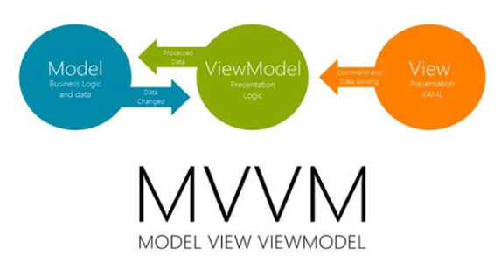

上面看似结构非常简单，其实却深藏奥秘。和传统框架不同，Vue采用了最新的MVVM框架，它最大的特点就是：传统js机制操作的是页面，如我们之前写的html+css+js案例，大家会发现页面和页面里的数据混杂在一起。

而MVVM框架体系引入后端早已深入人心的分层思想，是后端MVC框架的延伸，实现把数据和页面分离。我们可以在页面布局好后，只对数据进行操作，当数据改变，页面上的内容会自动随之改变，而无需开发者开发专门的代码去改变，如之前ajax技术实现的局部刷新。

简而言之，MVVM框架实现了页面和数据的分离，代码结构更加清晰，责任更加明确，同时实现自动化，数据变化，页面随之变化，无需写代码，非常棒的一个改进。这是javascript、jquery、bootstrap等无法做到的，也是前端为何开始推崇Vue这些框架的根本原因，也标示着jquery的终结。

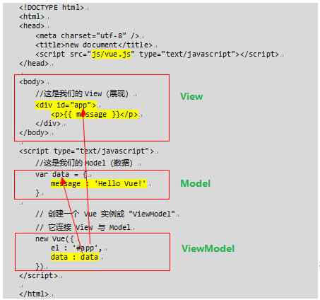

### 特点

* 一个轻量级的mvvm框架，双向绑定，数据动态更新，gzip后大小只有20k+
* 其核心思想是数据驱动、组件化的前端开发
* 原生html页面是通过js 操作的是dom，而vue.js操作的是数据。和传统前端开发开发的关注点完全不同，传统方式关注的是都像的document结构的api，而vue关注的是数据。优点显而易见，从而屏蔽了使用复杂晦涩难记的dom结构api。

### hellovue2.html

上面的案例是传统写法，并不是Vue的真面目，下面就看看真正的vue怎么写？

改造如下：

<!DOCTYPE html>

<html>

<head>

<meta charset="utf-8">

<title></title>

<script src="js/vue.js"></script>

</head>

<body>

<div id="app">

<p>{{message}}</p>

</div>

</body>

<script>

new Vue({

el : '#app',

data : {

message: "Hello Vue."

}

})

</script>

</html>

无需创建对象var v，无需创建对象var data。是不是非常像我们java中的匿名函数，而且比java更加激进，直接参数就是一个对象，一个类似json格式的js对象。

初学者要慢慢适应并熟练js对象的方式，这样的代码结构更加简洁。

## 扩展：HBuilderX定义模板

### 自定义html模板

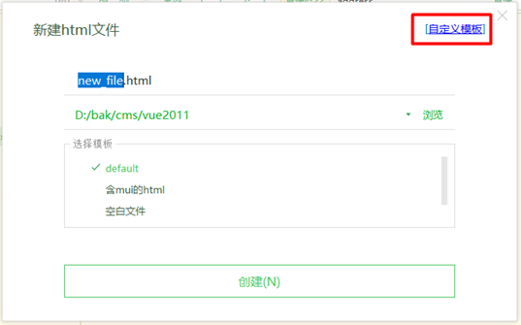

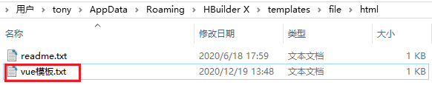

注意：模板是根据选择的文件类型独立的，我们现在是创建的html模板，只有创建html时，才能选择这个模板。

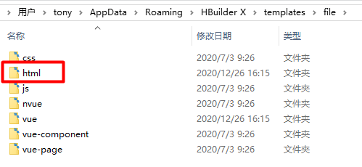

### vue模板.txt

创建vue模板.txt，文件名自定义。这样就无需每次敲这些重复的代码，高效

<!DOCTYPE html>

<html>

<head>

<meta charset="utf-8">

<title></title>

<script src="js/vue.js"></script>

</head>

<body>

<div id="app">

{{msg}}

</div>

</body>

<script>

new Vue({

el: "#app",

data:{

msg : "hello vue"

}

})

</script>

</html>

### 创建新文件调用模板

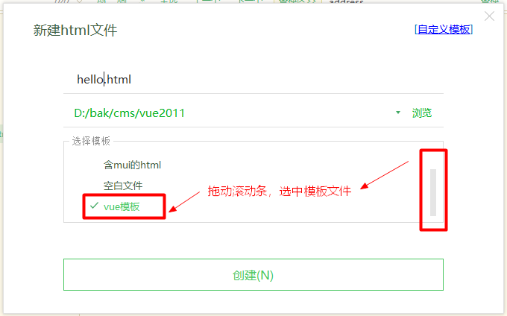

## 双向绑定

### v-model.html

MVVM是将“数据模型双向绑定”的思想作为核心，在View和Model之间没有联系，通过ViewModel进行交互，而且Model和ViewModel之间的交互是双向的，因此View视图的数据的变化会同时修改Model数据源，而Model数据源数据的变化也会立即反应到View视图上。

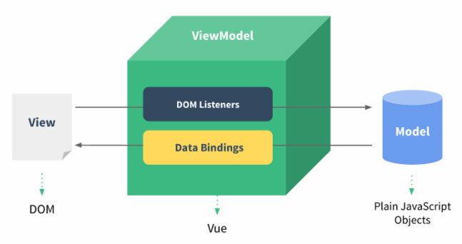

双向绑定：通过指令v-model，修改一方同时修改相同的另一方，达到数据同时更新。这是vue框架的魅力。

<!DOCTYPE html>

<html>

<head>

<meta charset="utf-8">

<title></title>

<script src="../js/jquery.min.js"></script>

<script src="../js/vue.js"></script>

</head>

<body>

<h1>{{address}}</h1>

<div id="app">

<h2>{{address}}</h2>

<h3>{{address}}</h3>

<h4>{{address}}</h4>

<h5>{{address}}</h5>

<h6>{{address}}</h6>

<input type="text" id="address" v-model="address"/>

</div>

</body>

<script>

let vm = new Vue({

el: "#app",

data: {

address: "北京天安门"

}

});

</script>

</html>

### js、jQuery、Vue比较

为了方便观察值，我们给它个对象，就可以按对象的属性去观察它内部的值了

<script>

let vm = new Vue({

el: "#app",

data: {

address: "北京天安门"

}

});

</script>

通过chrome的调试窗口F12，改变数据，页面自动实现改变

* Javascript操作方式：

document.getElementById("address").value = "西安回民街";

结果：只会input框变，而插值的引入不变

* jQuery操作方式：

$("#address").val("南京夫子庙");

结果：只会input框变，而插值的引入不变

* Vue操作方式：

vm.address = "北京颐和园";

结果：input框变，所有h的标签插值引用变

**你说相比js、jquery和vue，谁更厉害呢？**

js是开山，jQuery是简化，Vue是框架，道行高深。

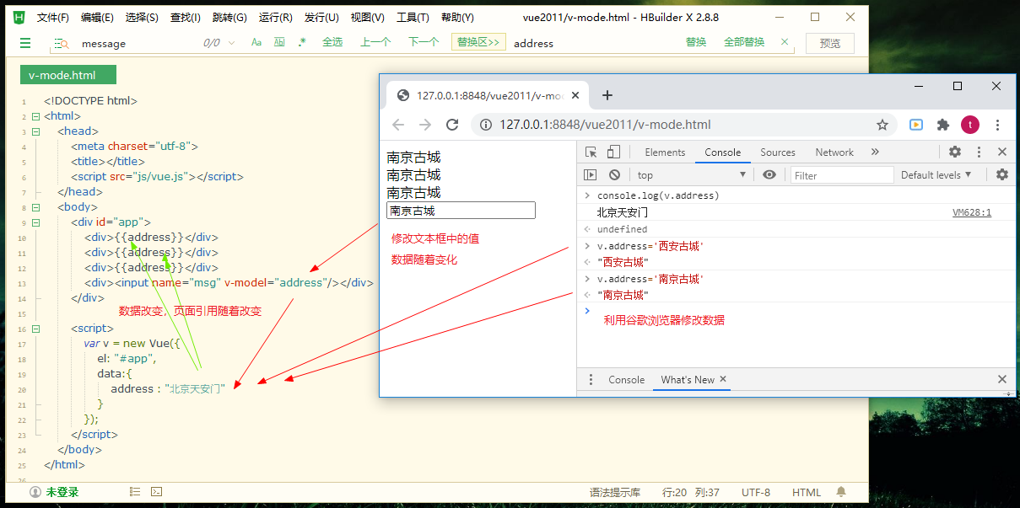

### 小结

可以看到Vue这类为何称为框架，名副其实，当之无愧。写javaScript时，我们要先去学习其复杂的api（document.getElementById()），写jQuery时，又学一套复杂的api(一堆的选择器)，特别它的写法虽然简洁，却晦涩难懂，需要死记大量英文单词，初学者极易写错，门槛很高，就现在很多企业的程序员依然被绊倒，说不明白，讲不清楚，使用中bug满天飞，一堆糊涂虫。

而Vue框架结构搭建好，就剩下修改数据和展示数据，而其结构非常简单，一看就会，如调用信息{{message}}，就是这么豪横，还等什么，快速拥抱它吧。

### 拓展：观察者设计模式

设计模式是最精髓的东西，是软件思想的体现，是软件的灵魂。如三大框架SSM只所以傲视群雄，它的傲娇，它的底气就来自对经典设计模式的全面应用。所以如果只会应用不懂其义，那你只是个码农；如何能领会设计模式的奥义，你就有了高级程序员的潜力；如果你能自己仿写，你就有了架构师的入门证。

Vue这类为何称之为框架，就是其不是简单的编程，而是应用了经典的设计模式，那它应用了什么什么模式呢？它应用了“观察者设计模式”。

那什么是观察者设计模式呢？

观察者模式定义了一种一对多的依赖关系，让多个观察者对象同时监听某一个目标对象，当这个目标对象的状态发生变化时，会通知所有观察者对象，使它们能够自动更新。

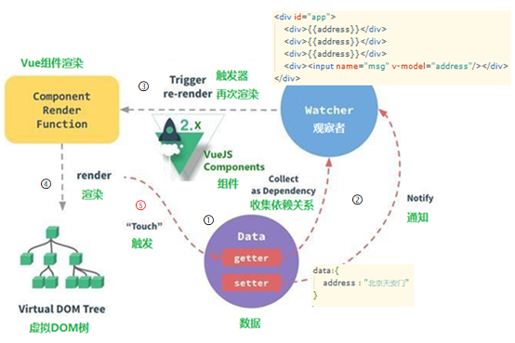

* 页面data中的address就是数据，get为获取当前数据，set为设置数据新值
* 观察者watcher就为那多个插值表达式和input文本框，在页面加载时这些关系进行绑定
* 当我们让数据变化时，如input文本框修改内容，其就调用数据的set的方法，把数据进行更新，其更新就被vue框架通知notify众多的观察者。如众多的插值表达式就会触发trigger，进行再次渲染re-render，修改虚拟dom树。最终vue框架局部宣传页面
* 同样，当我们利用谷歌浏览器改变数据v.address赋值时，就调用数据的setter方法进行数据更新，数据更新后，通知众多的观察者，观察者更新如上面的流程

可以看出Vue设计非常巧妙，我们页面展现的数据，必然会涉及到数据的读写，于是Vue实现了一整套机制，这套机制监控数据的获取（get），数据的更新（set），这样当数据变化，Vue就能知道。它知道有什么用呢？它就能控制当数据变化时就能重新进行页面的渲染，从而用户看到页面展现新的内容。

## 基础用法

### 数据 data.html

<!DOCTYPE html>

<html>

<head>

<meta charset="utf-8">

<title></title>

<script src="../js/vue.js"></script>

</head>

<body>

<div id="app">

{{msg}}

</div>

</body>

<script>

new Vue({

el: "#app",

data: function(){

return {

msg : "hello vue"

}

}

})

</script>

</html>

data定义的三种方式

方式一：

data:{

msg : "hello vue"

}

方式二：函数方式

data: function(){

return {

msg : "hello vue"

}

}

方式三：是方式二的ES6写法

data(){

return {

msg : "hello vue"

}

}

### 对象 obj.html

数据：姓名，年龄，描述，爱好（数组），女朋友（对象），豪车（对象数组）

<!DOCTYPE html>

<html>

<head>

<meta charset="utf-8">

<title></title>

<script src="js/vue.js"></script>

</head>

<body>

<div id="app">

<div>姓名：{{ name }}<div>

<div>年龄：{{ age }}<div>

<div>描述：{{ note }}<div>

<hr>

<div>数组：{{ hobby }}<div>

<div>数组元素-第一：{{ hobby[0] }}<div>

<div>数组元素-第二：{{ hobby[1] }}<div>

<div>数组元素-最后：{{ hobby[hobby.length-1] }}<div>

<hr>

<div>对象：{{ girlFriend }}<div>

<div>属性：{{ girlFriend.name }}<div>

<div>属性：{{ girlFriend.age }}<div>

<div>属性：{{ girlFriend.msg }}<div>

<hr>

<div>对象集合：{{ cars }}<div>

<div>遍历记录：<div>

<p v-for="(o,i) in cars">{{i}}-{{o}}</p>

</div>

<script>

new Vue({

el: "#app",

data: {

//姓名，年龄，描述，爱好（数组），女朋友（对象）

name : "tony",

age : 18,

note : "这是一个帅小伙",

hobby : ["计算机", "爬山", "乒乓球","尿泥飞刀"],

girlFriend : {

name : "安妮",

age : 16,

msg : "如花少女",

} ,

cars : [

{ name:'保时捷', color:'red'},

{ name:'jeep', color:'green'},

{ name:'卡宴', color:'blue'}

]

}

});

</script>

</body>

</html>

### 运算 operator.html

<!DOCTYPE html>

<html>

<head>

<meta charset="utf-8">

<title></title>

<script src="js/vue.js"></script>

</head>

<body>

<div id="app">

<div>加法：{{3+3}}</div>

<div>减法：{{3-3}}</div>

<div>乘法：{{3*3}}</div>

<div>除法：{{3/3}}</div>

<div>取余：{{4%2}}</div>

<hr />

<div>自加：{{age++}}</div>

<div>自减：{{age--}}</div>

<hr />

<div>三目：{{ age>18 ? '成年' : '未成年' }}</div>

<hr />

<div>字符串操作：</div>

<div>拼串：{{ "123"+456 }}</div>

<div>拼串：{{ "123".concat("456") }}</div>

<div>长度：{{ msg.length }}</div>

<div>截串：{{ msg.substring(6,10) }}</div>

</div>

</body>

<script>

new Vue({

el: "#app",

data:{

msg : "hello vue",

age : 16

}

})

</script>

</html>

## 高级用法：v-命令

### 指令集

Vue为了增强html网页，提供了一套的指令集。

v-for:指令带有前缀 v-，以表示它们是 Vue 提供的特殊特性。它们会在渲染的 DOM 上应用特殊的响应式行为。

### Chrome 设置延缓请求

不知道大家有没注意到，我们在刷新页面时，插值表达式的部分会有短暂的停顿后，才被其数据所替代。页面中插值表达式的地方越多，这个现象就越明显。

有同学说，没有啊，在哪？

那下面我们让大家更清楚的看到这个现象，利用Chrome很酷的功能，延迟页面加载的时间。（用于模拟实际中网络较慢的情况）

F12打开Chrome的调试窗口，选中NetWork，在选择Slow3G。

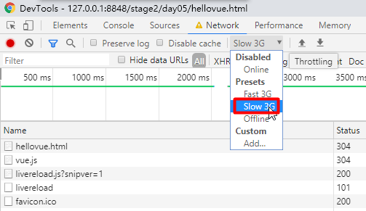

### 闪现 v-cloak.html

遇到插值表达式加载时闪烁对用户不好的现象，那怎么解决呢？

改造如下：

* 在标签中增加指令：v-cloak
* 增加<style>，[v-cloak]属性选择器，设置先不展示display:none;

实现在页面未渲染完成时先隐藏标签，渲染完成后在展示，这样就解决了闪烁问题

<!DOCTYPE html>

<html>

<head>

<meta charset="utf-8">

<title></title>

<script src="js/vue.js"></script>

<style>

[v-cloak]{

display: none;

}

</style>

</head>

<body>

<div id="app" v-cloak>

…

</div>

### 指令 cmd.html

<!DOCTYPE html>

<html>

<head>

<meta charset="utf-8">

<title></title>

<script src="js/vue.js"></script>

</head>

<body>

<div id="app">

<div>展示文字指令：v-text：<span v-text="name"></span></div>

<div>展示HTML内容指令：v-html：<span v-html="note"></span></div>

<hr />

<div>是否展现指令：v-show（伪if，通过样式实现）：

<span v-show="age>=20">年轻人</span>

</div>

<div>判断指令：v-if：

<span v-if="age<=18">年轻人</span>

</div>

<div>判断指令：v-else-if：

<span v-if="salary<=10">老百姓（小于10万）</span>

<span v-else-if="salary<=500">中产（小于500万）</span>

<span v-else="salary>500">富人（大于500万）</span>

</div>

<hr />

<div>循环指令：v-for：

<p><span v-for="o in hobby"> {{ o }} </span></p>

<p><span v-for="(o,i) in hobby"> {{i}}-{{o}} </span></p>

</div>

</div>

</body>

<script>

new Vue({

el: "#app",

data: {

//姓名，年龄，薪水，描述，爱好（数组），女朋友（对象）

name : "tony",

age : 18,

salary : 200,

note : "<span style='color:red'>这是一个帅小伙</span>",

hobby : ["计算机", "爬山", "乒乓球","尿泥飞刀"],

girlFriend : {

name : "安妮",

age : 16,

msg : "如花少女",

}

}

})

</script>

</html>

**Tip: 什么时候用v-if，什么时候用v-show?**

v-show靠页面的样式进行控制，未显示但内容已在页面上，而v-if内容是不在的

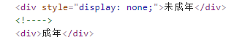

v-if判断是否加载，可以减轻服务器的压力，但在需要时加载有更高的切换开销；v-show调整DOM元素的CSS的dispaly属性，可以使客户端操作更加流畅，但有更高的初始渲染开销。如果需要非常频繁地切换，则使用 v-show 较好；如果在运行时条件很少改变，则使用 v-if 较好。

### 事件 v-on.html

@click为v-on:click的缩写

<!DOCTYPE html>

<html>

<head>

<meta charset="utf-8">

<title></title>

<script src="js/vue.js"></script>

</head>

<body>

<div id="app">

<button onclick="show()">javascript 点我</button>

<button v-on:click="show()">v-on:click 点我</button>

<button @click="show()">@click 点我</button>

</div>

</body>

<script>

function show(){

alert("old show");

}

new Vue({

el: "#app",

data:{

msg : "hello vue"

},

methods:{

show : function(){

console.log(this.msg)

}

}

})

</script>

</html>

### 绑定 v-bind.html

当属性的值是变量而不是字符串时，通过v-bind进行标识，vue会自动处理

* 全称 v-bind:href
* 简称： :href 冒号开头就说明后面跟的是变量

<!DOCTYPE html>

<html>

<head>

<meta charset="utf-8">

<title></title>

<script src="../js/vue.js"></script>

</head>

<body>

<div id="app">

<a href="http://act.codeboy.com">java培优</a>

<a v-bind:href="url" target="_blank">{{urlname}}</a>

<a :href="url" target="_blank">{{urlname}}</a>

</div>

</body>

<script>

var vm = new Vue({

el: "#app",

data:{

name: "tony",

url: "http://act.codeboy.com",

urlname: "达内java培优"

}

})

</script>

</html>

### 引用 ref.html

当我们需要获取一个dom元素进行操作的时候可以利用原生js的getElementByXxx方法，在vue中新提供了一种方式：设置ref属性，它可以直接获取这个dom元素，非常简便快捷。

<!DOCTYPE html>

<html>

<head>

<meta charset="utf-8">

<title></title>

<script src="js/vue.js"></script>

</head>

<body>

<div id="app">

</div>

</body>

<script>

var v = new Vue({

el: "#app"

});

</script>

</html>

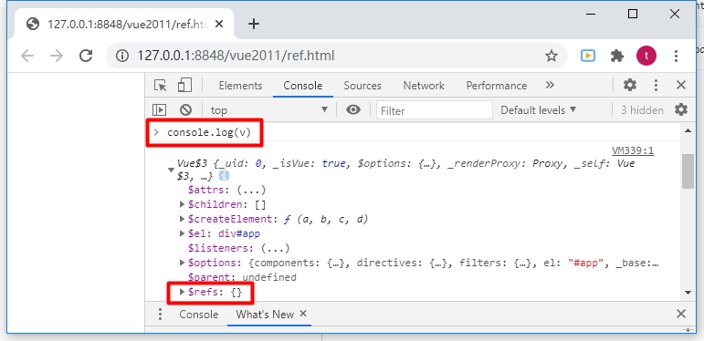

<!DOCTYPE html>

<html>

<head>

<meta charset="utf-8">

<title></title>

<script src="js/vue.js"></script>

</head>

<body>

<div id="app">

<button v-on:click="show">打印日志</button>

<input id="username" ref="username" value="王强" />

<h1 ref="msg">王强同学学的不错</h1>

</div>

</body>

<script>

var vue = new Vue({

el: "#app",

methods:{

show: function(){

console.log(document.getElementById('username').value)

console.log(this.$refs.username.value)

console.log(this.$refs.msg.innerText)

}

}

});

</script>

</html>

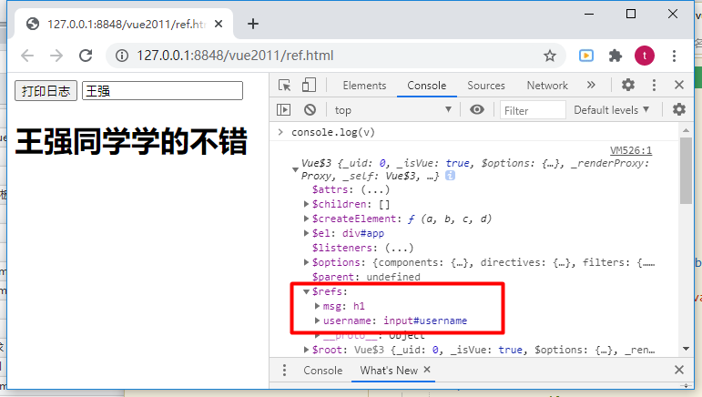

## 拓展：高级用法：ajax

### 介绍

Vue中封装了ajax并增强了它，在异步并发处理优于原生ajax。称为：axios（ajax input output system）

### price.json

创建data目录，创建price.json文件，内容如下：

{"p":2499}

### axios.html

引入js支持：从课前资料找axios.min.js文件，复制到js目录下

axios.html：

<!DOCTYPE html>

<html>

<head>

<meta charset="utf-8">

<title></title>

<script src="../js/vue.js"></script>

<script src="../js/axios.min.js"></script>

</head>

<body>

<div id="app">

商品价格：{{info}}

</div>

</body>

<script>

new Vue({

el: "#app",

data(){ //data的ES6函数写法

return {

info : null

}

},

mounted(){

axios.get('../data/price.json')

.then(

//箭头函数，res为返回值，res.data 返回的json数据对象

res => (

this.info = res.data.price

)

)

.catch(function (e){

console.log(e)

})

}

})

</script>

</html>

**Tip：**axios请求头的 Content-Type 默认是 application/json，而postman默认的是 application/x-www-form-urlencoded。

ajax/postman一般采用@RequestParam接收参数：

@ResponseBody

public Result testpost(@RequestParam String username) {}

axiso采用@RequestBody的json方式接收参数

@ResponseBody

public Result testget(@RequestBody Map map) {}

### 常见错误

注意：浏览时必须用服务模式浏览，否则报跨域错误

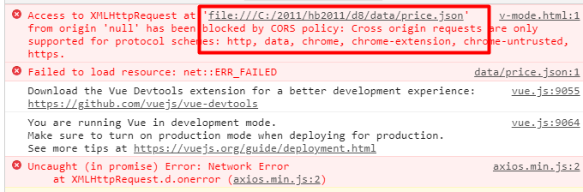

## 构建Vue项目 lifecycle+npm+webpack

### Vue生命周期 lifecycle

使用vue做项目时，我们需要了解vue对象的生命周期和生命周期函数（Vue 实例从创建到销毁的过程），这样才能知道哪些事情应该在哪个函数里做。

如页面创建时，页面加载时，页面更新时，页面销毁时？

在这过程中，我们在每个特定阶段会触发一些方法（这些方法具备一些功能），我们给这些方法起了名字叫做生命周期钩子函数/组件钩子。

生命周期函数：

* vue实例在某一个时间点会自动执行这些函数；
* 生命周期钩子函数不允许写成箭头函数；

可以分为3个阶段，一共8个钩子：初始化阶段（创建前/后, 载入前/后），运行中（更新前/后），销毁（销毁前/销毁后）

细分每个过程：

|  |  |  |
| --- | --- | --- |
| 序号 | 默认值 | 取值范围 |
| 1 | new Vue | 创建vue实例 |
| 2 | init events & lifecycle | 开始初始化 |
| 3 | beforeCreate | 组件刚被创建，组件属于计算之前，如data属性等 |
| 4 | init injections & reactivity | 通过依赖注入导入依赖项 |
| 5 | created | 组件实例创建完成，属性已绑定，此时DOM还未生成 |
| 6 | el 属性 | 检查vue配置，即new Vue()里面的el项是否存在，有就继续检查template项。没有则等到手动绑定调用v.$mount() |
| 7 | template | 检查配置中的template项，如果没有，则被绑定区域的el对象的outHTML（即整个#app DOM ，包括<div id="app">和</div>标签）都作为被填充对象替换掉填充区域 |
| 8 | beforeMount | 模板编译、挂载之前 |
| 9 | create v$el and replace el | 编译、并替换了被绑定元素 |
| 10 | mounted | 编译、挂载 |
| 11 | befor update | 组件更新之前 |
| 12 | updated | 组件更新之后 |
| 13 | destroy | 当v.$destroy()被调用，开始拆卸组件和监听器，生命周期终结 |

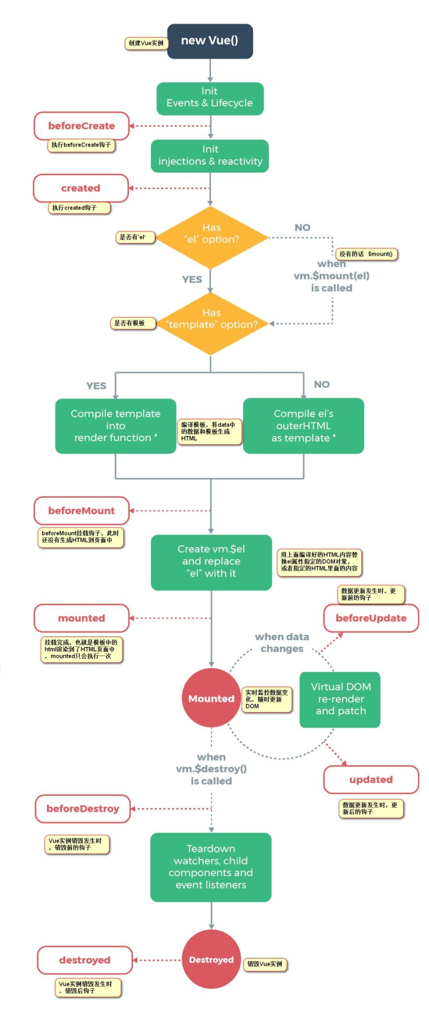

### npm 概念



npm（node package manager）：nodejs的包管理器，用于node插件管理（包括安装、卸载、管理依赖等）

npm 为你和你的团队打开了连接整个 JavaScript 世界的一扇大门。它是世界上最大的软件注册表，每星期大约有 30 亿次的下载量，包含超过 600000 个 包（package） （即，代码模块）。来自各大洲的开源软件开发者使用 npm 互相分享和借鉴。包的结构使您能够轻松跟踪依赖项和版本。

官网：

https://docs.npmjs.com/about-npm 英文官网

https://www.npmjs.cn/ 中文官网

### webpack 概念



Webpack是前端自动化构建工具，它基于nodejs实现，可以帮助我们实现资源的合并、打包、压缩、混淆的诸多功能。可以快速构建一个Vue项目，包括各类文件（assets资源、scripts脚本、images图片、styles样式）。

官网：

https://webpack.js.org/

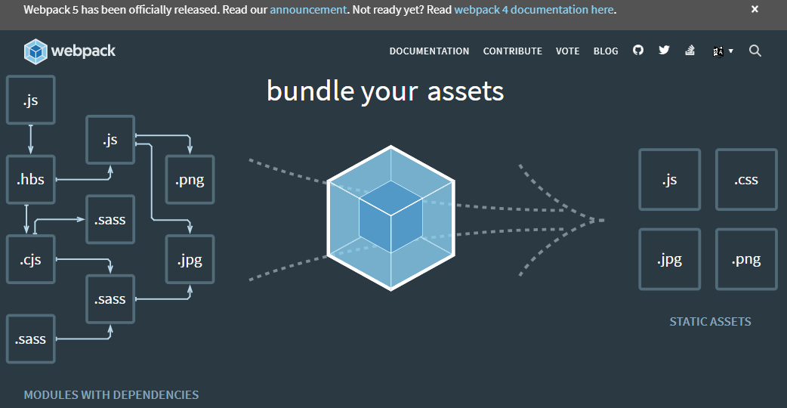

执行：webpack命令，它会自动调用webpack.config.js按配置进行“编译”，类似javac.exe。

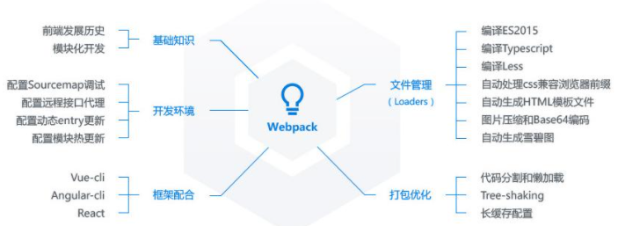

## Vue-cli脚手架

### 验证node.js 安装

dos命令提示符下执行：

node -v # v8.11.3，至少8以上

### npm

Nodejs中包含了npm，无需单独安装。

npm -v # 5.6.0

npm config get registry # 查看当前配置的镜像源

执行结果：

https://registry.npmjs.org/

或者

https://registry.npm.taobao.org/

**npm切换到淘宝镜像方式：**

npm config set registry https://registry.npm.taobao.org

### 参数说明

* i 安装指令，全拼： install
* -S 生产环境，全拼： --save
* -D 开发环境，全拼： --save—dev
* -O 可选依赖，全拼： --save—optional
* -E 精确安装指定模块版本，全称：--save—exact
* -g 全局安装，全拼： --global

注意单词的大小写

### cnpm

cnpm是一个完整 npmjs.org 镜像，可以用此代替nodejs.org官方版本，同步频率目前为10分钟一次，以保证尽量与官方服务同步。

**npm切换到淘宝镜像方式：**

npm config set registry https://registry.npm.taobao.org

**直接使用淘宝镜像命令方式：**

npm install -g cnpm --registry=https://registry.npm.taobao.org

cnpm –v #直接支持cnpm命令，和npm一样只是库不同

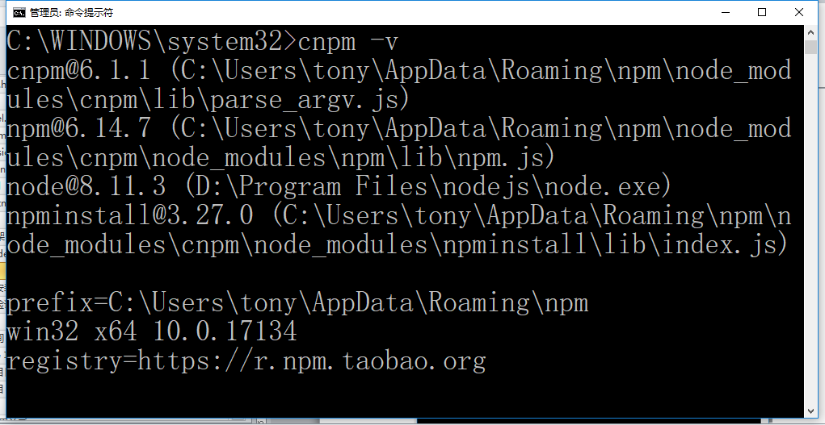

### 脚手架安装

vue-cli 脚手架工具安装与配置（需要几分钟）

npm install vue-cli -g #安装vue-cli脚手架

npm uninstall vue-cli -g #卸载vue-cli脚手架

### 脚手架验证

查看版本：

vue # 展示帮助提示

vue --version # 2.9.6

vue –V

where vue #vue安装在哪里

## 常见错误

### Permission denied

权限不足，windows以管理员身份运行，mac命令前加sudo

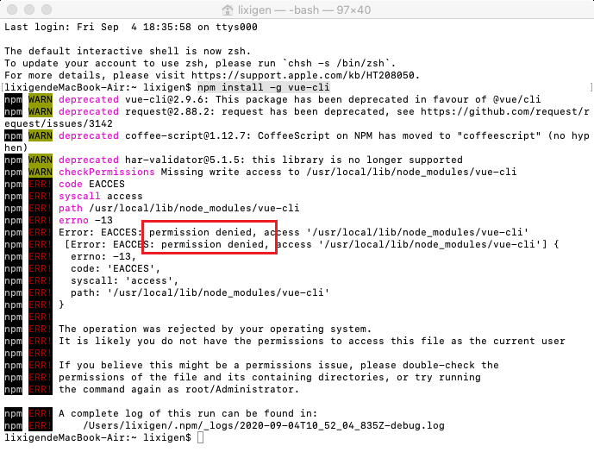

### Unexpected end of JSON input while parsing near

清除缓存，重新安装

npm cache clean --force

npm install

## 创建Vue项目 npm

### 工作空间

进入工作空间目录：D:\java\ws\portal

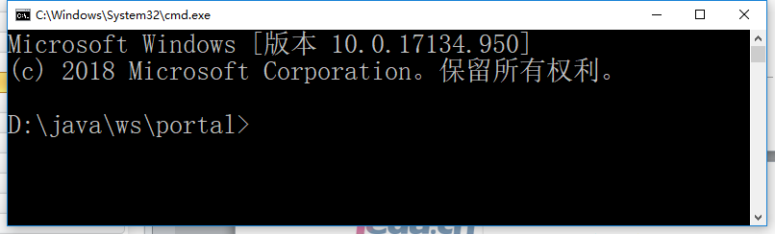

### 生成vue 项目

基于vue.js的官方webpack模板：(乱码无需理会)

vue init webpack jt #此处项目名不能使用大写

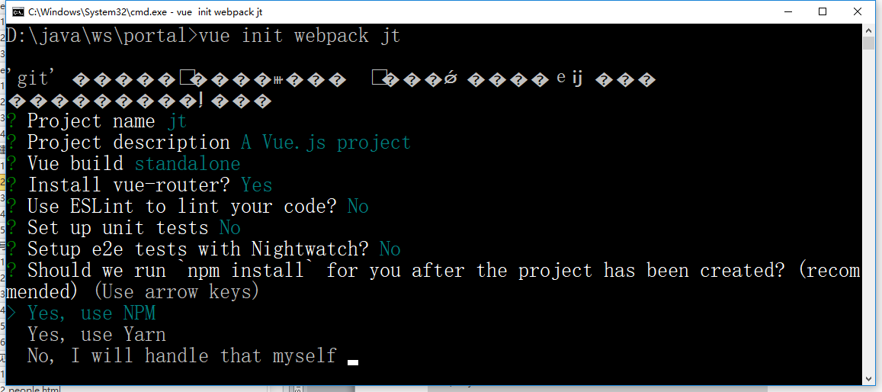

Project Name 项目名称，默认，回车

Project description 默认，回车

Author chenzs 作者

vue build 默认，回车

install vue-router? 是否安装router，输入：y 安装

Use ESLint to lint your code? 规则引擎，过于严苛，输入：n

Setup unit tests? 单元测试，输入：n

Setup e2e tests with Nightwatch(Y/n)? 测试框架Nightwatch，输入：n

Should we run 'npm install' for

you after the project has been created? 默认npm，回车

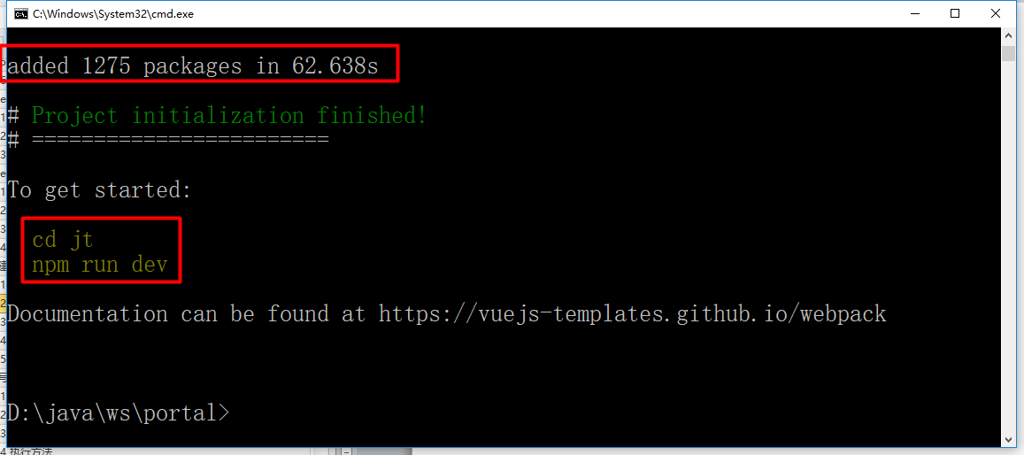

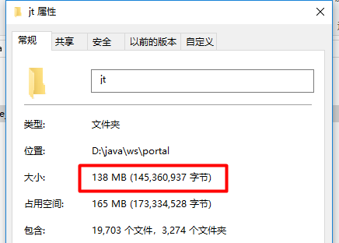

注：

* jt为自定义项目的名称
* 产生项目webpack模板，目录近138m，可见内容多复杂，庞大
* 会自动生成node_modules临时目录，可以删除，每次编译、运行会自动产生

### 进入项目目录

cd jt #进入目录

### 启动项目 & 停止项目

npm run dev #启动服务，ctrl+c 停止

### 访问

Your application is running here: http://localhost:8081 #访问

注意：端口号可能不同，默认为8080，如果发现端口占用npm很聪明，它会自动改变端口号，具体以其提示的端口信息为准。

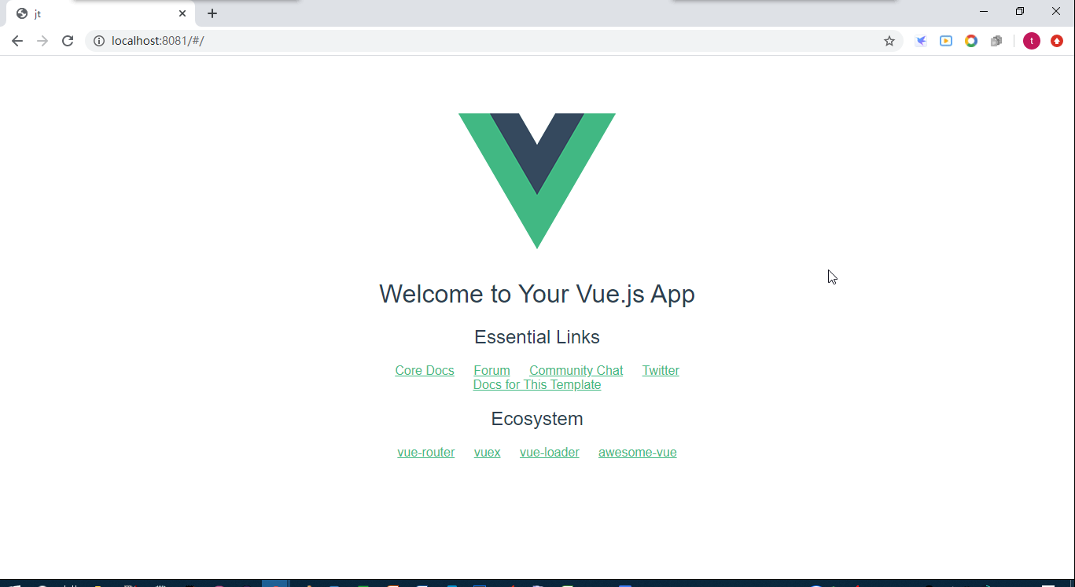

## 管理Vue项目 HBuilderX

### 打开Vue项目

HBuilderX是最新前端开发利器之一，全面支持Vue的开发，具有丰富的提示，使用它打开：D:\java\ws\portal\jt目录（可自行定义自己的目录）

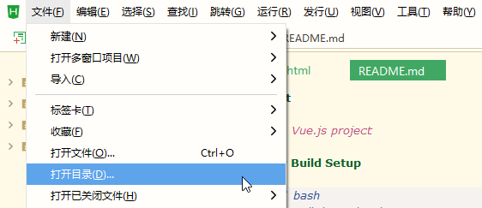

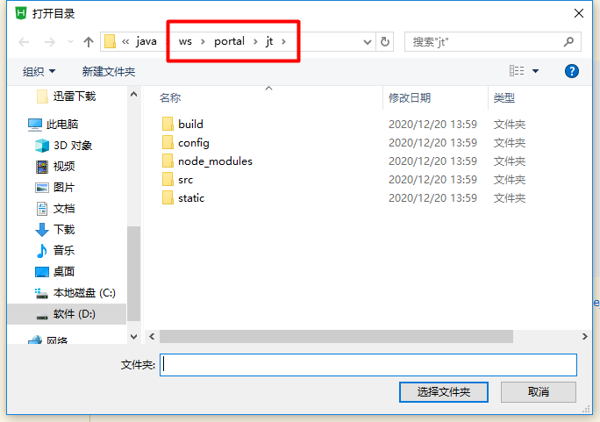

### 项目结构

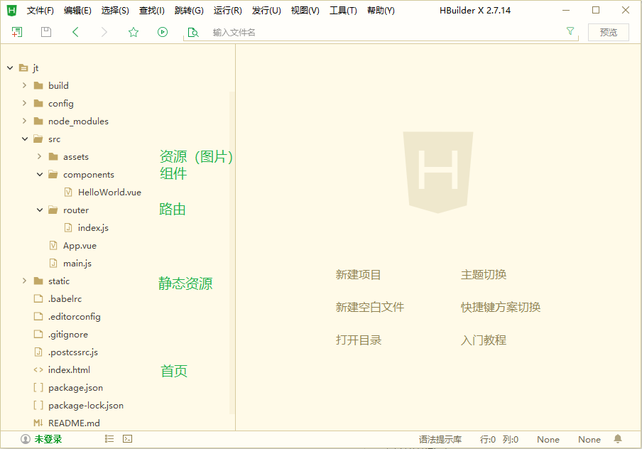

### 目录结构

这个目录结构非常重要，大家要熟记。就如你要生孩子去妇幼保健院，你要游泳去游泳馆。规定好每个目录的作用，方式和位置就约定统一了。有了这套规则，文件就不会乱放，这样找资源时就知道到哪里找，写代码文件时就按功能放到指定的目录中。这种方式已经非常常见，如Maven构建项目目录有强制的约定，如Spring框架中约定大于配置。

* src 目录是一个很大的目录，包罗万象
* components 把项目中所需要的组件都放在此目录下，默认会创建一个HelloWorld.vue，我们可以自己添加，如添加Header.vue
* router 访问的路径，Vue提倡的是SPA（Single Page WebApplication）单页面设计，这是以前旧页面中如果包含其他资源，必然涉及到路径问题。Html没有很好的解决这个问题，而router它是一种解决路径的新发明，很好的解决了多模块页面刷新问题。简而言之就是给组件指明一个路径，我们怎么去访问它。不同组件是依靠配置的路径router来访问的。Router非常强大，老系统是url改变是在服务端进行刷新，而router支持在客户端刷新，就是url变化，页面内容变化，但不请求服务器端，以前的程序是做不到的。此处不好理解，后期专门章节论述，不必心急，先记录下这个特点
* view 就是用户要访问的页面都存放在这个目录下，如Index.vue
* static中保存一些静态的资源，如jquery、css、图片等

### 特殊文件

Vue项目这么多文件，它们什么关系？写代码该从哪里下手呢？

* README.md 说明文件，markdown格式

两个说明网站，可以浏览下：

http://vuejs-templates.github.io/webpack/

http://vuejs.github.io/vue-loader

* package.json 各组件版本，特别启动的参数

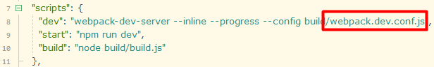

* build/webpack.dev.config.js 核心默认配置文件，启动的配置参数



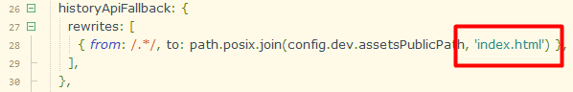

* build/webpack.base.conf.js 基础配置文件

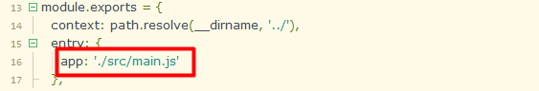

* index.html 首页，Vue是SPA单页面开发，页面入口，定义div#app
* src/main.js 公共的组件就直接配置到这个文件中，私有的就配置到view中

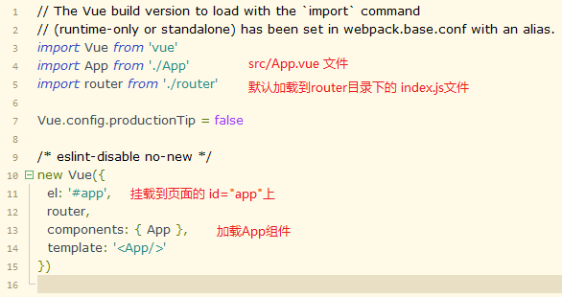

* src/App.vue 根组件

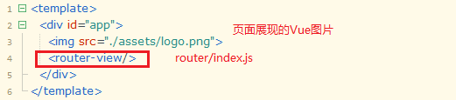

* src/router/index.js 引入子组件HellWorld.vue

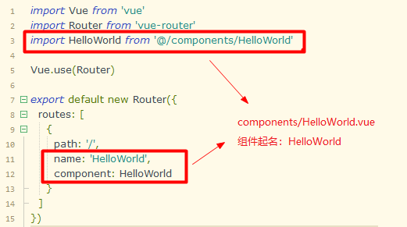

### 调用关系图

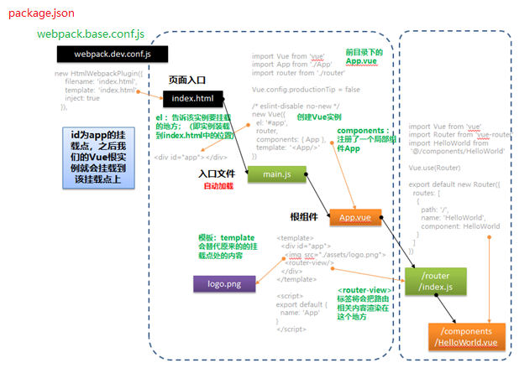

简单来说项目加载的过程是：

index.html->main.js->App.vue->index.js->HelloWorld.vue

可以看到Vue项目是自有一套规则，一套机制的，非常系统化的。有固定的文件，有自定义的文件，各自放在指定的目录下，指定的文件中，指定的地方，最终来实现用户的需求。那在开发之前，你就必须了解这套机制，写代码的时候就规则清晰，如有神助，知道该如果写代码，知道为什么这么写，代码文件该放在哪，它们是谁调用谁，互相怎么调用的了。

**为什么要花这么大篇幅讲这几个文件呢？**

很多同学写代码时，听老师讲没问题，可自己做就乱了方寸，脑袋空白甚至都是浆糊，不知道代码该写在哪里？不知道出错了该如何下手，这是为何呢？老师都教了啊？就是自己没有去把所学的知识系统的、有效的组织起来，内容还只是一个一个点，无法把这些点很好的连接起来形成线，先在形成面，面在形成体。点线面体真正组织起来，才会逐渐清晰代码的整体过程。

那如何做到呢？

思考，但复杂的事务不是马上脑袋就能跟上的，得晕好久呢。那怎么办，真正的绝招，多敲多练，反复练习中慢慢总结出其真正的规律。就像我们打游戏，游戏高手，不是天生，是反复练习，反复失败，失败就是成功之母，这句话是真的。

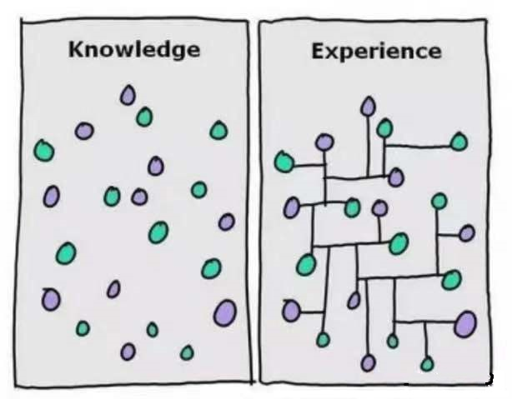

## 改编

### 修改首页 App.vue

改编：

* 改掉logo图片
* 增加act.codeboy.com网址

复制之前我们做的旋转地球图片到资源目录中：assets/earth.png

<template>

<div id="app">

<img src="./assets/earth.png">

<div style="margin: 15px;">

<a href="http://act.codeboy.com" target="_blank">http://act.codeboy.com</a>

</div>

<router-view/>

</div>

</template>

<script>

export default {

name: 'App'

}

</script>

<style>

#app {

font-family: 'Avenir', Helvetica, Arial, sans-serif;

-webkit-font-smoothing: antialiased;

-moz-osx-font-smoothing: grayscale;

text-align: center;

color: #2c3e50;

margin-top: 60px;

}

img{

border-radius: 300px;

}

a{

text-decoration: none;

font-size: 30px;

}

</style>

### 添加按钮 HelloWorld.vue

在首页中添加按钮，修改HelloWorld.vue中的<template>部分，去掉整个<ul>部分，页面显得清爽：

<template>

<div class="hello">

<h1>{{ msg }}</h1>

<button @click="show()">点我有惊喜哦</button>

<!-- 去掉了此处之前的整个ul标签 -->

</div>

</template>

<script>

export default {

name: 'HelloWorld',

data () {

return {

msg: 'Welcome to Your Vue.js App'

}

},

methods: {

show : function(){

this.msg = '惊喜变惊吓哦'

}

}

}

</script>

<!-- Add "scoped" attribute to limit CSS to this component only -->

<style scoped>

h1, h2 {

font-weight: normal;

}

ul {

list-style-type: none;

padding: 0;

}

li {

display: inline-block;

margin: 0 10px;

}

a {

color: #42b983;

}

</style>

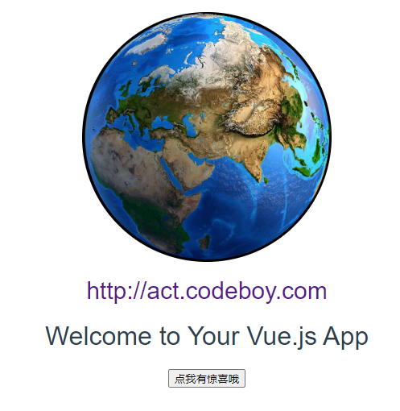

# 第六章：前端技术：组件化+ElementUI+列表+对话框+表单

## 基础知识

### 布局 layout

栅格体系：把页面分成24分栏，可以形成PC端、移动端自适应。

<el-row :gutter="20">

<el-col :span="6"></el-col>

<el-col :span="6" :offset="6"></el-col>

</el-row>

* <el-row>：行，gutter栅格间隔
* <el-col>：列，span 栅格占据的列数，offset 栅格左侧间隔格数

### 容器 container

用于布局的容器组件，方便快速搭建页面的基本结构：

<el-container>：外层容器，当子元素

* <el-header>： 顶栏容器
* <el-aside>： 侧边栏容器
* <el-main>： 主要区域容器
* <el-footer>： 底栏容器

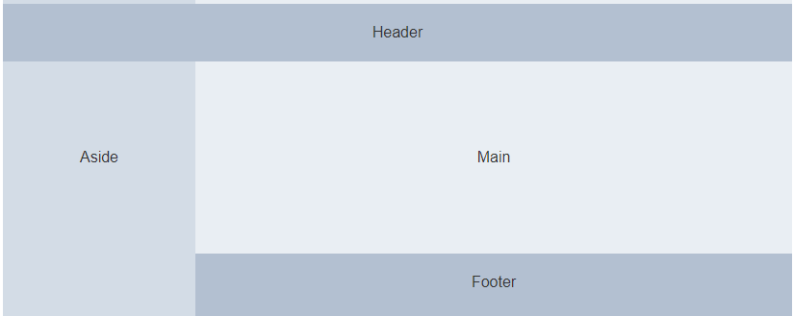

### 图标 icon

https://element.eleme.cn/#/zh-CN/component/icon

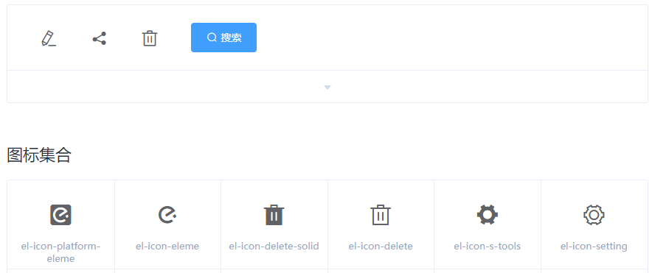

### 按钮 button

https://element.eleme.cn/#/zh-CN/component/button

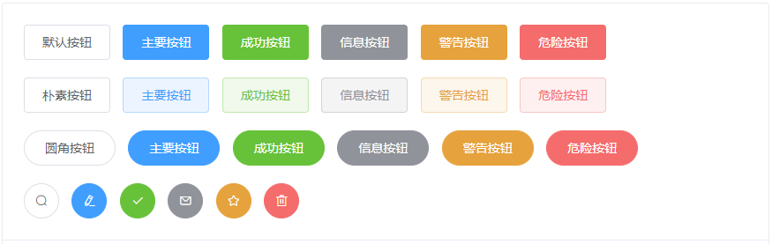

### 表格 table

https://element.eleme.cn/#/zh-CN/component/table

### 当前行 scope

Vue提供了语言编译的能力，提供了变量，这些变量在具体运行时才被指定内容，那开发者如何使用这些变量和html组合呢？就是通过<template slot-scope>。

<template slot-scope="scope"> vue提供的slot-scope槽，scope变量名

scope.$index 代表当前行的索引值

scope.row 代表当前行数据

@click="del(index)" 传递当前行索引值

@click="toupdate(scope.$index,scope.row)" 传递当前行的数据

### 对话框 dialog

https://element.eleme.cn/#/zh-CN/component/dialog

### 表单 form

https://element.eleme.cn/#/zh-CN/component/form

### 输入框 input

https://element.eleme.cn/#/zh-CN/component/input

### 全局变量支撑

data(){

return {

m : { //pojo对象，临时存储数据

id: '',

name: '',

address: ''

},

isupdate: false, //新增和修改标识

index: null, //当前行索引值

dialogVisible: false, //是否展示对话框标识

students //页面数据对象

}

},

## 项目案例：商品后台管理系统

### 界面原型

* 
* 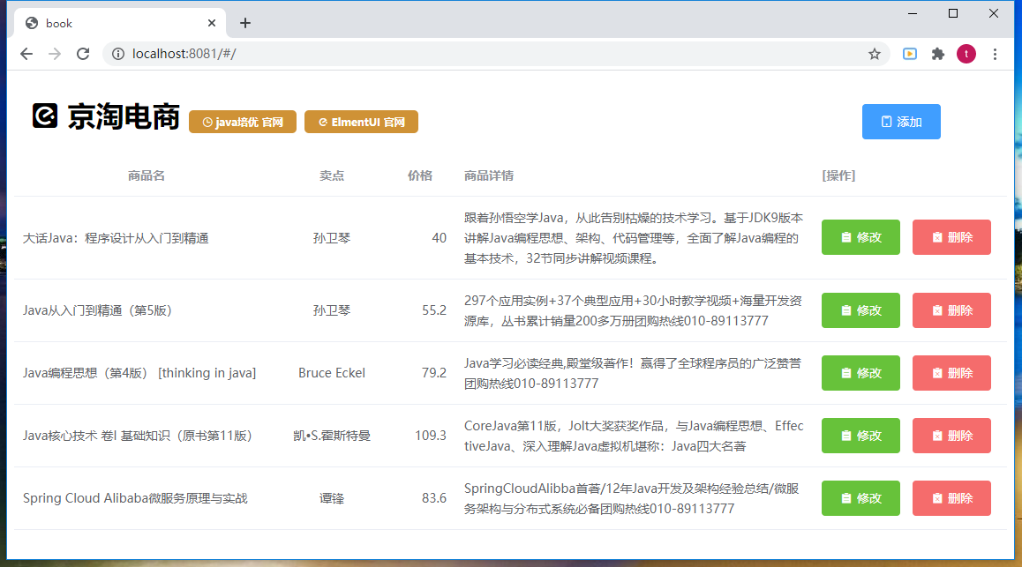
* 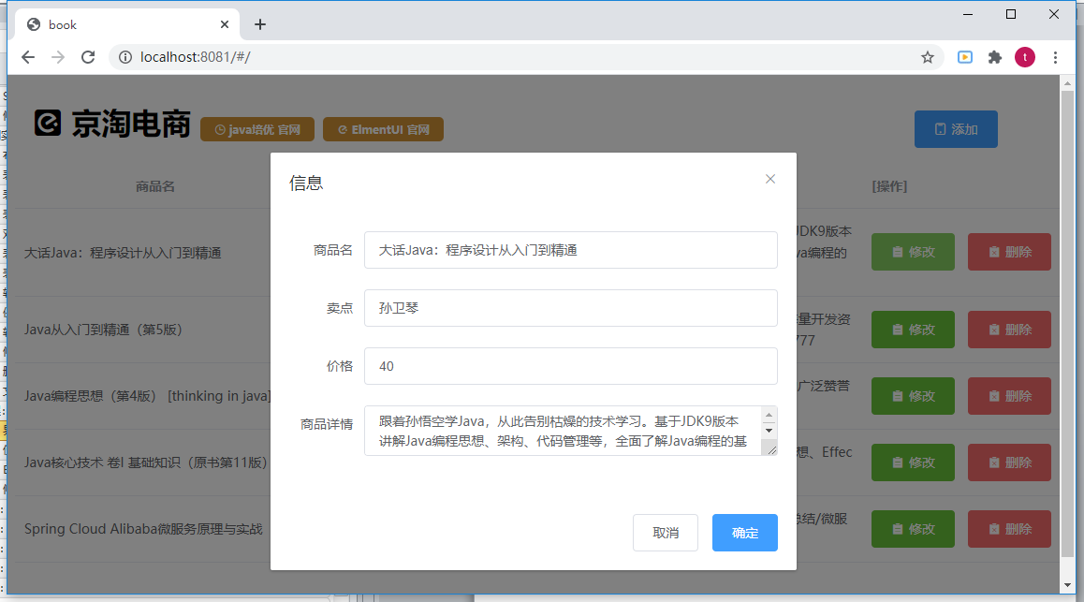
* 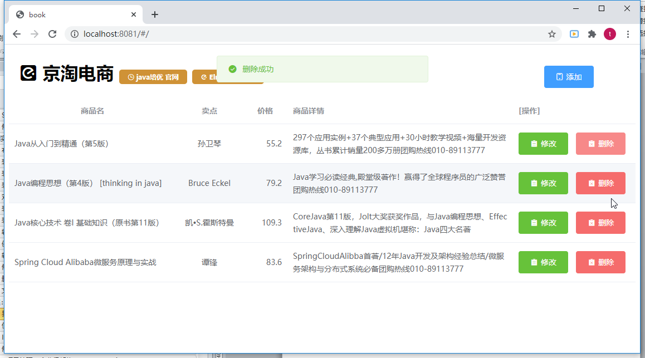

### 使用到的技术点

* 布局 el-row el-col
* 按钮 el-button
* 图标 icon
* 表格 el-table
* 对话框 el-dialog
* 表单 el-form
* 模型对象 model
* 数组对象新增、修改、删除 splice函数
* 文本域字体修饰
* 信息提示框 this.$message

### 创建组件 Item.vue

<template>

<div>

<el-row>

<el-col>

<div>

<h1>

{{sysname}}

</h1>

</div>

</el-col>

</el-row>

</div>

</template>

<script>

export default {

data() {

return {

sysname: "京淘电商"

}

}

}

</script>

<style>

</style>

### 导入组件 App.vue

三步搞定：导入、注册、调用组件：

<template>

<div id="app">

<Item></Item>

</div>

</template>

<script>

import Item from './components/Item.vue'

export default {

name: 'App',

components:{

Item

}

}

</script>

### 完整组件 Item.vue

<template>

<div>

<el-row>

<el-col :span="14">

<div>

<h1>

&nbsp;&nbsp;<i class="el-icon-platform-eleme"></i>

{{sysname}}

<a href="http://act.codeboy.com" target="_blank"><i class="el-icon-time"></i> java培优 官网</a>

<a href="https://element.eleme.cn/#/zh-CN/component/installation" target="_blank"><i class="el-icon-eleme"></i> ElmentUI 官网</a>

</h1>

</div>

</el-col>

<el-col :span="3" :offset="5" style="padding-top:30px;padding-left:70px;">

<div class="dialog-footer">

<el-button type="primary" icon="el-icon-mobile" @click="toadd">添加</el-button>

</div>

</el-col>

</el-row>

<el-row>

<el-table :data="list">

<el-table-column label="商品名" prop="name" fixed="left" width="300" header-align="center"></el-table-column>

<el-table-column label="卖点" prop="sellpoint" width="120" align="center"></el-table-column>

<el-table-column label="价格" prop="price" width="80" align="right" header-align="center"></el-table-column>

<el-table-column label="商品详情" prop="intro"></el-table-column>

<el-table-column label="[操作]" fixed="right" width="220">

<template slot-scope="scope">

<el-button type="success" icon="el-icon-s-order" @click="toupdate(scope.$index, scope.row)">修改</el-button>

<el-button type="danger" icon="el-icon-s-release" @click="del(scope.$index)">删除</el-button>

</template>

</el-table-column>

</el-table>

</el-row>

<el-dialog title="信息" :visible.sync="dialogVisible" width="50%">

<span>

<el-form :model="m" label-width="80px">

<el-form-item label="商品名">

<el-input v-model="m.name"></el-input>

</el-form-item>

<el-form-item label="卖点">

<el-input v-model="m.sellpoint"></el-input>

</el-form-item>

<el-form-item label="价格">

<el-input v-model="m.price"></el-input>

</el-form-item>

<el-form-item label="商品详情">

<el-input type="textarea" v-model="m.intro"></el-input>

</el-form-item>

</el-form>

</span>

<span slot="footer" class="dialog-footer">

<el-button @click="dialogVisible=false">取消</el-button>

<el-button type="primary" @click="save">确定</el-button>

</span>

</el-dialog>

</div>

</template>

<script>

export default {

data() {

return {

sysname: "京淘电商",

index: null,

isupdate: false,

dialogVisible: false,

m: {

id: null,

name: null,

sellpoint: null,

price: null,

intro: null

},

list: [{

name: "大话Java：程序设计从入门到精通",

sellpoint: "孙卫琴",

price: 40.0,

intro: "跟着孙悟空学Java，从此告别枯燥的技术学习。基于JDK9版本讲解Java编程思想、架构、代码管理等，全面了解Java编程的基本技术，32节同步讲解视频课程。"

},

{

name: "Java从入门到精通（第5版）",

sellpoint: "孙卫琴",

price: 55.20,

intro: "297个应用实例+37个典型应用+30小时教学视频+海量开发资源库，丛书累计销量200多万册团购热线010-89113777"

},

{

name: "Java编程思想（第4版） [thinking in java]",

sellpoint: "Bruce Eckel",

price: 79.20,

intro: "Java学习必读经典,殿堂级著作！赢得了全球程序员的广泛赞誉 团购热线010-89113777"

},

{

name: "Java核心技术 卷I 基础知识（原书第11版）",

sellpoint: "凯•S.霍斯特曼",

price: 109.30,

intro: "CoreJava第11版，Jolt大奖获奖作品，与Java编程思想、EffectiveJava、深入理解Java虚拟机堪称：Java四大名著"

},

{

name: "Spring Cloud Alibaba微服务原理与实战",

sellpoint: "谭锋",

price: 83.60,

intro: "SpringCloudAlibba首著/12年Java开发及架构经验总结/微服务架构与分布式系统必备团购热线010-89113777"

},

]

}

},

methods: {

toadd() {

this.index = null

this.isupdate = false

this.dialogVisible = true

this.m = {}

},

toupdate(index, row) {

this.isupdate = true

this.m = this.copyObj(row)

this.index = index

this.dialogVisible = true

},

save() {

if (this.isupdate) {

this.list.splice(this.index, 1, this.m)

this.$message({

message: "修改成功",

type: "success"

})

} else {

this.list.splice(this.index, 0, this.m)

this.$message({

message: "添加成功",

type: "success"

})

}

this.dialogVisible = false

},

del(index) {

this.list.splice(this.index, 1)

this.$message({

message: "删除成功",

type: "success"

})

},

copyObj(obj) {

var newObj = {}

for (var p in obj) {

newObj[p] = obj[p]

}

return newObj

}

}

}

</script>

<style>

textarea {

font-family: "微软雅黑";

}

a{

text-decoration: none;

background-color: #CF9236;

color: white;

padding: 5px 15px;

line-height: 30px;

font-size: 12px;

border-radius: 5px;

}

a:hover{

font-weight: bold;

background-color: #0000FF

}

</style>

## 安装 element-ui

### 安装

https://element.eleme.cn/#/zh-CN/component/installation

使用 npm 的方式安装，它能更好地和 webpack 打包工具配合使用。

npm i element-ui –D

安装完成其文件保存在项目下的node_modules目录下：

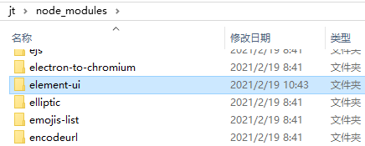

### 组件 main.js

https://element.eleme.cn/#/zh-CN/component/quickstart

修改main.js文件：

// The Vue build version to load with the `import` command

// (runtime-only or standalone) has been set in webpack.base.conf with an alias.

import Vue from 'vue'

import App from './App'

import router from './router'

import ElementUI from 'element-ui';

import 'element-ui/lib/theme-chalk/index.css';

Vue.use(ElementUI);

Vue.config.productionTip = false

/* eslint-disable no-new */

new Vue({

el: '#app',

router,

components: { App },

template: '<App/>'

})

### 引用 Item.vue

<template>

<div>

<el-row>

<el-col>

<div>

<h1>

{{sysname}}

</h1>

</div>

</el-col>

</el-row>

</div>

</template>

<script>

export default {

data() {

return {

sysname: "京淘电商"

}

}

}

</script>

<style>

</style>

## 列表功能

### 布局 layout + 按钮 button

* el-row栅格行
* el-col栅格列，:span一行多少个栅格 :offset偏移量
* el-button 按钮，type类型，icon图标

<template>

<div id="container">

<el-row style="margin-top: auto;">

<el-col :span="20" :offset="0">

<el-button icon="el-icon-star-off">添加</el-button>

</el-col>

</el-row>

</div>

</template>

### 表格 table

<el-row>

<el-col :span="20" :offset="2">

<el-table :data="students" style="width: 100%;">

<el-table-column type="selection" width="55"></el-table-column>

<el-table-column prop="name" label="姓名" width="120"></el-table-column>

<el-table-column prop="address" label="地址"></el-table-column>

<el-table-column label="操作"></el-table-column>

</el-table>

</el-col>

</el-row>

### 表格 table+操作 button

<el-row>

<el-col :span="20" :offset="2">

<el-table :data="students" style="width: 100%;">

<el-table-column type="selection" width="55"></el-table-column>

<el-table-column prop="name" label="姓名" width="120"></el-table-column>

<el-table-column prop="address" label="地址"></el-table-column>

<el-table-column label="操作">

<el-button type="success" icon="el-icon-edit">修改</el-button>

<el-button type="danger" icon="el-icon-scissors">删除</el-button>

</el-table-column>

</el-table>

</el-col>

</el-row>

### 表格 table+数据

一条数据：

<script>

var students = [

{

id : 1,

name : "段誉",

address : "云南大理"

}

]

export default {

name : "Student",

data(){

return {

students

}

}

}

</script>

多条数据：

<script>

var students = [

{

id : 1,

name : "段誉",

address : "大理"

},

{

id : 2,

name : "王语嫣",

address : "姑苏"

},

{

id : 3,

name : "慕容复",

address : "姑苏"

},

{

id : 4,

name : "鸠摩智",

address : "吐蕃"

}

]

export default {

name : "Student",

data(){

return {

students

}

}

}

</script>

### 对话框 dialog+数据

对话框，在el-table后加对话框dialog代码：

<el-dialog title="提示" :visible.sync="dialogVisible" width="30%">

<span>这是个弹出对话框</span>

<span slot="footer" class="dialog-footer">

<el-button @click="dialogVisible=false">取消</el-button>

<el-button type="primary" @click="dialogVisible=false">确定</el-button>

</span>

</el-dialog>

在数据区创建是否展示的变量 dialogVisible：

export default {

name : "Student",

data(){

return {

dialogVisible: false,

students

}

}

}

### 表单 form

在对话框dialog中增加el-form表单：

<el-dialog title="提示" :visible.sync="dialogVisible" width="30%">

<span>

<el-form>

<el-form-item label="编号">

<el-input></el-input>

</el-form-item>

<el-form-item label="姓名">

<el-input></el-input>

</el-form-item>

<el-form-item label="地址">

<el-input></el-input>

</el-form-item>

</el-form>

</span>

<span slot="footer" class="dialog-footer">

<el-button @click="dialogVisible=false">取消</el-button>

<el-button type="primary" @click="dialogVisible=false">确定</el-button>

</span>

</el-dialog>

### 表单 form+数据

表单进行数据绑定，配置模型：model，实例名称为m：

<el-dialog title="提示" :visible.sync="dialogVisible" width="30%">

<span>

<el-form :model="m">

<el-form-item label="编号">

<el-input v-model="m.id" placeholder="请输入编号"></el-input>

</el-form-item>

<el-form-item label="姓名">

<el-input v-model="m.name" placeholder="请输入姓名"></el-input>

</el-form-item>

<el-form-item label="地址">

<el-input v-model="m.address" placeholder="请输入地址"></el-input>

</el-form-item>

</el-form>

</span>

<span slot="footer" class="dialog-footer">

<el-button @click="dialogVisible=false">取消</el-button>

<el-button type="primary" @click="dialogVisible=false">确定</el-button>

</span>

</el-dialog>

数据绑定：

export default {

name : "Student",

data(){

return {

m : {

id: '',

name: '',

**address: ''**

**},**

**dialogVisible: false,**

**students**

**}**

}

}

# 第七章：前端技术：ElementUI+CRUD+electron 构建+部署

## JavaScript API

### splice

这是js中相关数组的最强大一个函数，功能丰富：

this.list.splice(n, m, i) //三个参数：第n位置，删除m个，i新值

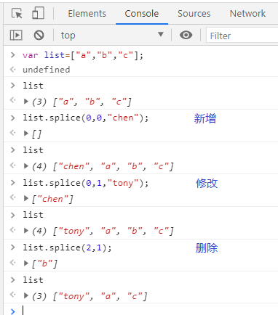

### Object.assign

浅拷贝：拷贝对象的属性

//利用ES6 api Object的assign方法，复制空数组实现置空现有model对象

//第一个参数代表新数组，第二个参数代表每个元素为空值

this.m = Object.assign({},{})

不好理解，很少用，会用即可

快捷置空方法：

this.m = {}

### copyObject

复制对象

打断Vue的数据绑定：

forin通过key变量对象obj的每个元素，obj[key]获取对应的值

copyObj(obj){

var newObj = {}

for(var key in obj){

newObj[key] = obj[key]

}

return newObj;

}

还可以利用JSON的转换，形成新对象：

this.m = JSON.parse(JSON.stringify(row));

## 操作功能

### 转向新增页面 toadd

data中新增标识：isupdate习惯上新增修改是复用一个对话框，其区别是新增时文本框都是空的，修改时文本框中是要修改记录的原始值。

isupdate: false, //新增和修改标识。

事件

toadd(){

this.isupdate = false

//利用js api Object的assign方法，复制空数组置空现有model对象

this.m = Object.assign({},{})

this.dialogVisible = true //展现对话框，现有的记录设置为空

},

修改“添加”按钮事件：

<el-button icon="el-icon-star-off" @click="toadd">添加</el-button>

### 保存数据 add save

根据变量标识isupdate进行判断 isupdate=false 则新增保存

save(){

//index保存了数组的当前行，如果为null，则在头部进行处理

//0代表新增，1代表修改

if(this.isupdate){

this.students.splice(this.index, 1, this.m) //三个参数

}else{

this.students.splice(this.index, 0, this.m) //三个参数

}

this.dialogVisible = false //关闭对话框

},

对话框确定按钮修改事件，调用save方法：

<el-button type="primary" @click="save">确定</el-button>

### 转向修改页面 toupdate

toupdate(index, row){

this.isupdate = true

this.m = this.copyObj(row) //row被封装了当前行的数据，将其赋值给model对象

this.index = index //index被封装了当前行的索引值，给我们自定义的变量

this.dialogVisible = true //展示对话框，将自动回显要修改行的记录内容

//console.log(this.index)

},

### 修改数据 update save

根据变量标识isupdate进行判断 isupdate=true 则新增保存

save(){

//index保存了数组的当前行，如果为null，则在头部进行处理

//0代表新增，1代表修改

if(this.isupdate){

this.students.splice(this.index, 1, this.m) //三个参数

}else{

this.students.splice(this.index, 0, this.m) //三个参数

}

this.dialogVisible = false //关闭对话框

},

习惯新增和修改复用一个函数方法，来自hibernate框架的习惯

### 删除数据 del

按钮单击事件调用del方法，将当前行索引值传过去

<el-table-column label="操作">

<template slot-scope="scope">

<el-button type="success" icon="el-icon-edit" @click="toupdate(scope.$index, scope.row)">

修改

</el-button>

<el-button type="danger" icon="el-icon-scissors" @click="del(scope.$index)">删除</el-button>

</template>

</el-table-column>

methods中增加del方法

del(index){

this.dialogVisible = false

this.students.splice(index, 1) //1为从数组移除，二个参数

},

### 文本域 textarea 字体未修饰

注意：修改<style scoped>为<style>才会生效。scoped 属性是一个布尔属性。如果使用该属性，则样式仅仅应用到 style 元素的父元素及其子元素，我们需要它全局修饰所有。

<style>

textarea {

font-family: "微软雅黑";

}

</style>

## Vue项目改造

### config/index.js

静态资源位置直接访问是按绝对路径，打包必须按相对路径，前面加个点.：

jt/config/index.js文件：

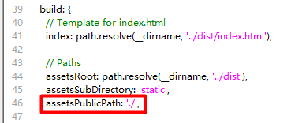

### build/util.js

修正图片资源路径：

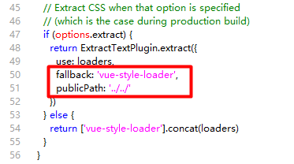

### 构建项目

进入vue项目（根据自己实际项目的路径）执行：

npm run build #构建项目

构建过程较慢，成功后项目目录下会创建dist目录，有警告错误忽略。

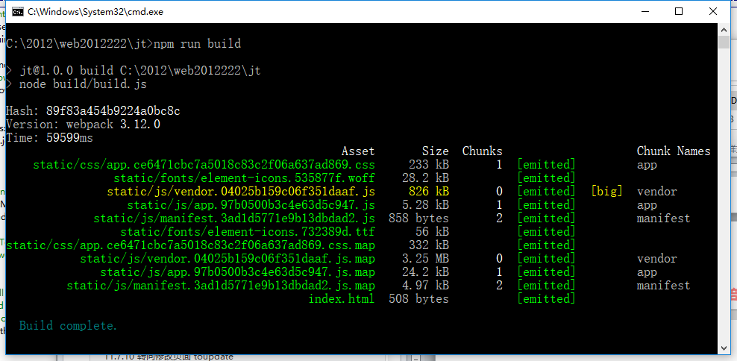

### 浏览

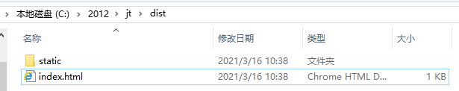

可以直接使用谷歌浏览器浏览，但这只是发布的网页而已，继续我们将变成exe执行程序。

## 构建electron项目

### 介绍



基于nodejs，使用JavaScript、HTML和CSS构建跨平台的桌面应用程序。封装Vue项目为可执行的exe程序。

### 克隆electron

Electron是跨平台桌面开发，利用它可以把vue项目打包为exe执行文件。

下载electron-quick-start，克隆，在vue项目的平齐目录：

git clone https://github.com/atom/electron-quick-start #国外网站慢

git clone https://gitee.com/nutony/electron-quick-start.git #镜像网站

### 复制dist目录

把vue项目jt的dist目录拷贝到electron-quick-start目录下

### 配置首页

修改electron-quick-start/main.js文件：

mainWindow.loadFile('index.html')

修改为：

mainWindow.setMenu(null); #去掉英文菜单

mainWindow.loadFile('./dist/index.html')

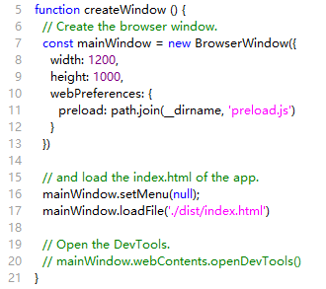

### 检查

cd electron-quick-start

cnpm install #淘宝安装electron，npm install容易失败

npm start #启动

弹出windows窗口，表示成功：

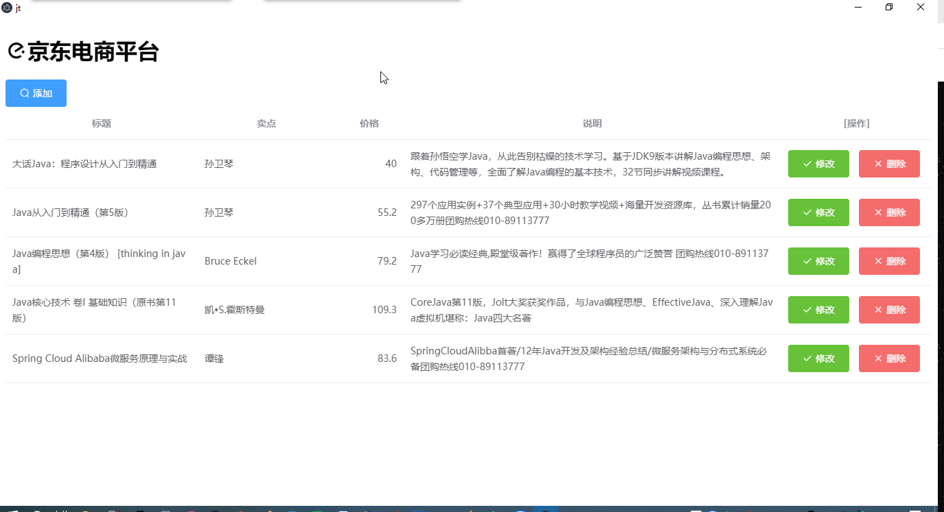

## 打包桌面exe

### 打包工具

http://npm.taobao.org/mirrors/electron/ #网址可查看最新版本

选择对应版本：

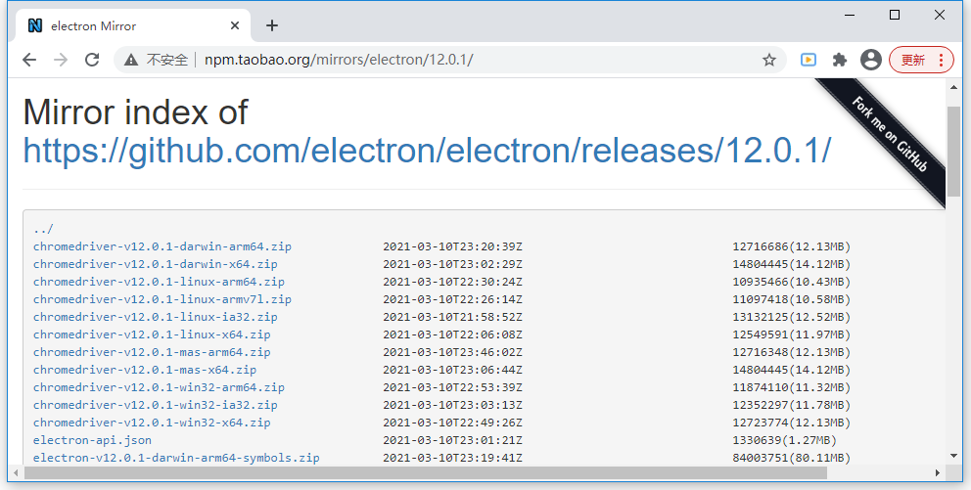

### 环境配置

配置打包参数：靠下面参数拼接zip文件的访问地址：

electron-v12.0.1-win32-x64.zip

执行配置命令：

electron-quick-start>

# 默认国外网站太慢易超时，配置淘宝镜像。注意要最后的斜杠

npm config set ELECTRON_MIRROR http://npm.taobao.org/mirrors/electron/

# 配置版本

http://npm.taobao.org/mirrors/electron #淘宝镜像

npm config set ELECTRON_CUSTOM_DIR "12.0.1" #配置版本

### package.json

electron-quick-start/package.json：

{

"name": "electron-quick-start",

"version": "1.0.0",

"description": "A minimal Electron application",

"main": "main.js",

"scripts": {

"start": "electron .",

"package": "electron-packager . jt --platform=win32 --arch=x64 --electron-version=12.0.1 --overwrite --ignore=node-modules --ignore=.gitignore"

},

"repository": "https://github.com/electron/electron-quick-start",

"keywords": [

"Electron",

"quick",

"start",

"tutorial",

"demo"

],

"author": "GitHub",

"license": "CC0-1.0",

"devDependencies": {

"electron": "^12.0.0"

}

}

### 打包

执行过程稍慢，等待片刻，这样就会出现

npm run package

产生exe可执行文件，点击即打开界面

